РОССИЙСКАЯ ФЕДЕРАЦИЯ
КАМЧАТСКИЙ КРАЙ
ЕЛИЗОВСКИЙ МУНИЦИПАЛЬНЫЙ РАЙОН
КОРЯКСКОЕ СЕЛЬСКОЕ ПОСЕЛЕНИЕ

АДМИНИСТРАЦИЯ

ПОСТАНОВЛЕНИЕ

22 января 2018 года № 7

Об утверждении схемы теплоснабжения Корякского сельского поселения

На основании Федерального закона от 27.07.2010 № 190-ФЗ «О теплоснабжении», в соответствии Федеральным законом от 06.10.2003 № 131-ФЗ «Об общих принципах организации местного самоуправления в Российской Федерации», Постановлением Правительства Российской Федерации от 22.02.2012г. №154 «О требованиях к схемам теплоснабжения, порядку их разработки и утверждения», Уставом Корякского сельского поселения,

ПОСТАНОВЛЯЕТ:

- Утвердить Схему теплоснабжения Корякского сельского поселения согласно приложению к настоящему постановлению.
- Разместить схему теплоснабжения Корякского сельского поселения на официальном сайте исполнительных органов государственной власти Камчатского края http://www.kamgov.ru в разделе «Местное самоуправление», «Сельские поселения» на странице Корякского сельского поселения в сети Интернет.
- Признать пункты № 1,3 постановления администрации Корякского сельского поселения № 95 от 07.06.2016 г. «Об утверждении схемы теплоснабжения Корякского сельского поселения» утратившими силу.
4. Настоящее Постановление вступает в силу после дня его официального опубликования (обнародования).

Глава администрации
Корякского сельского поселения М.Г. Зобова

Приложение
к Постановлению администрации
Корякского сельского поселения
№ 7 от «22» января 2018 г.

СХЕМА ТЕПЛОСНАБЖЕНИЯ
КОРЯКСКОГО СЕЛЬСКОГО ПОСЕЛЕНИЯ

Камчатский край

Елизовский район

с.Коряки

2018 год

Оглавление
1. Показатели перспективного спроса на тепловую энергию (мощность) и теплоноситель в установленных границах территории поселения, городского округа
1.1. Площадь строительных фондов и приросты площади строительных фондов по расчетным элементам территориального деления с разделением объектов строительства на многоквартирные дома, жилые дома, общественные здания и производственные здания промышленных предприятий по этапам - на каждый год первого 5-летнего периода и на последующие 5-летние периоды
1.2. Объемы потребления тепловой энергии (мощности), теплоносителя и приросты потребления тепловой энергии (мощности), теплоносителя с разделением по видам теплопотребления в каждом расчетном элементе территориального деления на каждом этапе
1.3. Потребление тепловой энергии (мощности) и теплоносителя объектами, расположенными в производственных зонах, с учетом возможных изменений производственных зон и их перепрофилирования и приросты потребления тепловой энергии (мощности), теплоносителя производственными объектами с разделением по видам теплопотребления и по видам теплоносителя на каждом этапе
2. Перспективные балансы располагаемой тепловой мощности источников тепловой энергии и тепловой нагрузки потребителей
2.1 Радиус эффективного теплоснабжения, позволяющий определить условия, при которых подключение новых или увеличивающих тепловую нагрузку теплопотребляющих установок к системе теплоснабжения нецелесообразно вследствие увеличения совокупных расходов в указанной системе на единицу тепловой мощности, определяемый для зоны действия каждого источника тепловой энергии
2.2 Описание существующих и перспективных зон действия систем теплоснабжения и источников тепловой энергии
2.3 Описание существующих и перспективных зон действия индивидуальных источников тепловой энергии
2.4. Перспективные балансы тепловой мощности и тепловой нагрузки в перспективных зонах действия источников тепловой энергии, в том числе работающих на единую тепловую сеть, на каждом этапе
3. Перспективные балансы теплоносителя
3.1 Перспективные балансы производительности водоподготовительных установок и максимального потребления теплоносителя теплопотребляющими установками потребителей
3.2. Перспективные балансы производительности водоподготовительных установок источников тепловой энергии для компенсации потерь теплоносителя в аварийных режимах работы систем теплоснабжения
4. Предложения по строительству, реконструкции и техническому перевооружению источников тепловой энергии
4.1. Предложения по строительству источников тепловой энергии, обеспечивающих перспективную тепловую нагрузку на осваиваемых территориях поселения, городского округа, для которых отсутствует возможность или целесообразность передачи тепловой энергии от существующих или реконструируемых источников тепловой энергии. Обоснование отсутствия возможности передачи тепловой энергии от существующих или реконструируемых источников тепловой энергии основывается на расчетах радиуса эффективного теплоснабжения
4.2. Предложения по реконструкции источников тепловой энергии, обеспечивающих перспективную тепловую нагрузку в существующих и расширяемых зонах действия источников тепловой энергии
4.3. Предложения по техническому перевооружению источников тепловой энергии с целью повышения эффективности работы систем теплоснабжения
4.4. Графики совместной работы источников тепловой энергии, функционирующих в режиме комбинированной выработки электрической и тепловой энергии и котельных, меры по выводу из эксплуатации, консервации и демонтажу избыточных источников тепловой энергии, а также источников тепловой энергии, выработавших нормативный срок службы, в случае, если продление срока службы технически невозможно или экономически нецелесообразно
4.5. Меры по переоборудованию котельных в источники комбинированной выработки электрической и тепловой энергии для каждого этапа
4.6. Меры по переводу котельных, размещенных в существующих и расширяемых зонах действия источников комбинированной выработки тепловой и электрической энергии, в пиковый режим работы для каждого этапа, в том числе график перевода
4.7. Решения о загрузке источников тепловой энергии, распределении (перераспределении) тепловой нагрузки потребителей тепловой энергии в каждой зоне действия системы теплоснабжения между источниками тепловой энергии, поставляющими тепловую энергию в данной системе теплоснабжения, на каждом этапе
4.8. Оптимальный температурный график отпуска тепловой энергии для каждого источника тепловой энергии или группы источников в системе теплоснабжения, работающей на общую тепловую сеть, устанавливаемый для каждого этапа, и оценку затрат при необходимости его изменения
4.9. Предложения по перспективной установленной тепловой мощности каждого источника тепловой энергии с учетом аварийного и перспективного резерва тепловой мощности с предложениями по утверждению срока ввода в эксплуатацию новых мощностей
5. Предложения по строительству и реконструкции тепловых сетей
5.1. Предложения по строительству и реконструкции тепловых сетей, обеспечивающих перераспределение тепловой нагрузки из зон с дефицитом располагаемой тепловой мощности источников тепловой энергии в зоны с резервом располагаемой тепловой мощности источников тепловой энергии (использование существующих резервов)
5.2. Предложения по строительству и реконструкции тепловых сетей для обеспечения перспективных приростов тепловой нагрузки в осваиваемых районах поселения, городского округа под жилищную, комплексную или производственную застройку
5.3. Предложения по строительству и реконструкции тепловых сетей в целях обеспечения условий, при наличии которых существует возможность поставок тепловой энергии потребителям от различных источников тепловой энергии при сохранении надежности теплоснабжения
5.4. Предложения по строительству и реконструкции тепловых сетей для повышения эффективности функционирования системы теплоснабжения, в том числе за счет перевода котельных в пиковый режим работы или ликвидации котельных по основаниям, изложенным в подпункте 4.4. раздела 4 настоящего документа
5.5. Предложения по строительству и реконструкции тепловых сетей для обеспечения нормативной надежности и безопасности теплоснабжения, определяемых в соответствии с методическими указаниями по расчету уровня надежности и качества поставляемых товаров, оказываемых услуг для организаций, осуществляющих деятельность по производству и (или) передаче тепловой энергии, утверждаемыми уполномоченным Правительством Российской Федерации федеральным органом исполнительной власти
6. Перспективные топливные балансы
6.1. Перспективные топливные балансы для каждого источника тепловой энергии, расположенного в границах поселения, городского округа по видам основного, резервного и аварийного топлива на каждом этапе
7. Инвестиции в строительство, реконструкцию и техническое перевооружение
7.1. Предложения по величине необходимых инвестиций в строительство, реконструкцию и техническое перевооружение источников тепловой энергии на каждом этапе
7.2. Предложения по величине необходимых инвестиций в строительство, реконструкцию и техническое перевооружение тепловых сетей, насосных станций и тепловых пунктов на каждом этапе
7.3. Предложения по величине инвестиций в строительство, реконструкцию и техническое перевооружение в связи с изменениями температурного графика и гидравлического режима работы системы теплоснабжения
8. Решение об определении единой теплоснабжающей организации (организаций)
9. Решения о распределении тепловой нагрузки между источниками тепловой энергии
10. Графические схемы теплоснабжения
11. Обосновывающие материала к схеме теплоснабжения Корякского сельского поселения на 2014 - 2029 гг.

1. Показатели перспективного спроса на тепловую энергию (мощность) и теплоноситель в установленных границах территории поселения, городского округа.

1.1. Площадь строительных фондов и приросты площади строительных фондов по расчетным элементам территориального деления с разделением объектов строительства на многоквартирные дома, жилые дома, общественные здания и производственные здания промышленных предприятий по этапам - на каждый год первого 5-летнего периода и на последующие 5-летние периоды.
Прогнозы перспективных приростов Корякского с.п. представлены в таблице 1.1.
Таблица 1.1. Прогноз прироста строительных фондов.
Населенный пункт | Тип застройки* | Прирост строительных фондов, тыс. кв. м.
 |  | 2014 | 2015 | 2016 | 2017 | 2018 | 2019-2024
с. Коряки | ИЖС | 2,10 | 2,10 | 2,10 | 2,10 | 2,10 | 10,50
 | СЖС | 4,80 | 4,80 | 4,80 | 4,80 | 4,80 | 24,00
 | ОДЗ | 0,46 | 0,46 | 0,46 | 0,46 | 0,46 | 2,30
п. Зеленый | ИЖС | 0,83 | 0,83 | 0,83 | 0,83 | 0,83 | 4,15
 | СЖС | 3,20 | 3,20 | 3,20 | 3,20 | 3,20 | 16,00
 | ОДЗ | 1,69 | 1,69 | 1,69 | 1,69 | 1,69 | 3,45
п. Северные Коряки | ИЖС | 0,69 | 0,69 | 0,69 | 0,69 | 0,69 | 3,45
 | ОДЗ | 0,10 | - | - | - | - | -
* ИЖС - индивидуальное жилое строительство; СЖС - среднеэтажное строительсто; ОДЗ - общественно-деловая застройка.

1.2. Объемы потребления тепловой энергии (мощности), теплоносителя и приросты потребления тепловой энергии (мощности), теплоносителя с разделением по видам теплопотребления в каждом расчетном элементе территориального деления на каждом этапе.
Объем потребления тепловой энергии в зоне действия источников централизованного теплоснабжения на конец расчетного срока представлен в таблице 1.2.1.
Таблица 1.2.1. Потребление тепловой энергии.
Населенный пункт | Источник | Тепловая нагрузка, Гкал/час
Вариант 1
с. Коряки | БМК №2 | 3,44
 | БМК №4 | 0,8
 | БМК №5 | 1,67
п. зеленый | БМК №3 | 2,53
Вариант 2
с. Коряки | БМК | 8,42

Объемы приростов тепловой энергии на каждом этапе при первом варианте развития системы централизованного теплоснабжения представлены в таблице 1.2.2.
Таблица 1.2.2. Прирост потребления тепловой энергии.
 |  | Централизованные источники теплоснабжения |  |  |  |  |  |  |  | Индивидуальные источники теплоснабжения
 |  | котельная №2 | котельная №3 | котельная №4 | котельная №5 | БМК №2 | БМК №3 | БМК №4 | БМК №5 | с. Коряки | п. Зеленый | п. Северные Коряки
2014
Теплопотребление, Гкал/ч | Отопление | 0,482 | 0,368 | 0,194 | 0,144 | - | - | - | - | 1,04 | 0,22 | 0,188
 | Вентиляция | 0,086 | 0,056 | 0,008 | 0,004 | - | - | - | - | - | 0,034 | 0,056
 | ГВС | 0,038 | 0,044 | 0,072 | 0,032 | - | - | - | - | 0,148 | 0,042 | 0,03
 | Сумма | 0,606 | 0,468 | 0,274 | 0,18 | - | - | - | - | 1,188 | 0,296 | 0,274
2015
Теплопотребление, Гкал/ч | Отопление | 0,482 | 0,368 | 0,194 | 0,144 | - | - | - | - | 1,04 | 0,22 | 0,188
 | Вентиляция | 0,086 | 0,056 | 0,008 | 0,004 | - | - | - | - | - | 0,034 | 0,056
 | ГВС | 0,038 | 0,044 | 0,072 | 0,032 | - | - | - | - | 0,148 | 0,042 | 0,03
 | Сумма | 0,606 | 0,468 | 0,274 | 0,18 | - | - | - | - | 1,188 | 0,296 | 0,274
2016
Теплопотребление, Гкал/ч | Отопление | 0,482 | 0,368 | 0,194 | 0,144 | - | - | - | - | 1,04 | 0,22 | 0,188
 | Вентиляция | 0,086 | 0,056 | 0,008 | 0,004 | - | - | - | - | - | 0,034 | 0,056
 | ГВС | 0,038 | 0,044 | 0,072 | 0,032 | - | - | - | - | 0,148 | 0,042 | 0,03
 | Сумма | 0,606 | 0,468 | 0,274 | 0,18 | - | - | - | - | 1,188 | 0,296 | 0,274
2017
Теплопотребление, Гкал/ч | Отопление | 0,482 | 0,368 | 0,194 | 0,144 | - | - | - | - | 1,04 | 0,22 | 0,188
 | Вентиляция | 0,086 | 0,056 | 0,008 | 0,004 | - | - | - | - | - | 0,034 | 0,056
 | ГВС | 0,038 | 0,044 | 0,072 | 0,032 | - | - | - | - | 0,148 | 0,042 | 0,03
 | Сумма | 0,606 | 0,468 | 0,274 | 0,18 | - | - | - | - | 1,188 | 0,296 | 0,274
2018
Теплопотребление, Гкал/ч | Отопление | 0,482 | 0,368 | 0,194 | 0,144 | - | - | - | - | 1,04 | 0,22 | 0,188
 | Вентиляция | 0,086 | 0,056 | 0,008 | 0,004 | - | - | - | - | - | 0,034 | 0,056
 | ГВС | 0,038 | 0,044 | 0,072 | 0,032 | - | - | - | - | 0,148 | 0,042 | 0,03
 | Сумма | 0,606 | 0,468 | 0,274 | 0,18 | - | - | - | - | 1,188 | 0,296 | 0,274
2019-2024гг
Теплопотребление, Гкал/ч | Отопление | - | - | - | - | 2,59 | 1,91 | 0,64 | 1,32 | 7,38 | 1,36 | 1,21
 | Вентиляция | - | - | - | - | 0,57 | 0,35 | 0,02 | 0,02 | - | 0,21 | 0,46
 | ГВС | - | - | - | - | 0,28 | 0,27 | 0,14 | 0,33 | 1,16 | 0,3 | 0,23
 | Сумма | - | - | - | - | 3,44 | 2,53 | 0,8 | 1,67 | 8,54 | 1,87 | 1,9

Объемы приростов тепловой энергии на каждом этапе при втором варианте развития системы централизованного теплоснабжения представлены в таблице 1.2.3.
Таблица 1.2.3. Прирост потребления тепловой энергии.
 |  | Централизованные источники теплоснабжения |  |  |  |  | Индивидуальные источники теплоснабжения
 |  | котельная №2 | котельная №3 | котельная №4 | котельная №5 | БМК | с. Коряки | п. Зеленый | п. Северные Коряки
2014
Теплопотребление, Гкал/ч | Отопление | 0,482 | 0,368 | 0,194 | 0,144 | - | 1,04 | 0,22 | 0,188
 | Вентиляция | 0,086 | 0,056 | 0,008 | 0,004 | - | - | 0,034 | 0,056
 | ГВС | 0,038 | 0,044 | 0,072 | 0,032 | - | 0,148 | 0,042 | 0,03
 | Сумма | 0,606 | 0,468 | 0,274 | 0,18 | - | 1,188 | 0,296 | 0,274
2015
Теплопотребление, Гкал/ч | Отопление | 0,482 | 0,368 | 0,194 | 0,144 | - | 1,04 | 0,22 | 0,188
 | Вентиляция | 0,086 | 0,056 | 0,008 | 0,004 | - | - | 0,034 | 0,056
 | ГВС | 0,038 | 0,044 | 0,072 | 0,032 | - | 0,148 | 0,042 | 0,03
 | Сумма | 0,606 | 0,468 | 0,274 | 0,18 | - | 1,188 | 0,296 | 0,274
2016
Теплопотребление, Гкал/ч | Отопление | 0,482 | 0,368 | 0,194 | 0,144 | - | 1,04 | 0,22 | 0,188
 | Вентиляция | 0,086 | 0,056 | 0,008 | 0,004 | - | - | 0,034 | 0,056
 | ГВС | 0,038 | 0,044 | 0,072 | 0,032 | - | 0,148 | 0,042 | 0,03
 | Сумма | 0,606 | 0,468 | 0,274 | 0,18 | - | 1,188 | 0,296 | 0,274
2017
Теплопотребление, Гкал/ч | Отопление | 0,482 | 0,368 | 0,194 | 0,144 | - | 1,04 | 0,22 | 0,188
 | Вентиляция | 0,086 | 0,056 | 0,008 | 0,004 | - | - | 0,034 | 0,056
 | ГВС | 0,038 | 0,044 | 0,072 | 0,032 | - | 0,148 | 0,042 | 0,03
 | Сумма | 0,606 | 0,468 | 0,274 | 0,18 | - | 1,188 | 0,296 | 0,274
2018
Теплопотребление, Гкал/ч | Отопление | 0,482 | 0,368 | 0,194 | 0,144 | - | 1,04 | 0,22 | 0,188
 | Вентиляция | 0,086 | 0,056 | 0,008 | 0,004 | - | - | 0,034 | 0,056
 | ГВС | 0,038 | 0,044 | 0,072 | 0,032 | - | 0,148 | 0,042 | 0,03
 | Сумма | 0,606 | 0,468 | 0,274 | 0,18 | - | 1,188 | 0,296 | 0,274
2019-2024гг
Теплопотребление, Гкал/ч | Отопление | - | - | - | - | 6,46 | 7,38 | 1,36 | 1,21
 | Вентиляция | - | - | - | - | 0,95 | - | 0,21 | 0,46
 | ГВС | - | - | - | - | 1,01 | 1,16 | 0,3 | 0,23
 | Сумма | - | - | - | - | 8,42 | 8,54 | 1,87 | 1,9

1.3. Потребление тепловой энергии (мощности) и теплоносителя объектами, расположенными в производственных зонах, с учетом возможных изменений производственных зон и их перепрофилирования и приросты потребления тепловой энергии (мощности), теплоносителя производственными объектами с разделением по видам теплопотребления и по видам теплоносителя на каждом этапе.
В систему централизованного теплоснабжения Корякского с.п. не входят производственные зоны. Включение производственных зон в зоны обслуживания котельных Корякского с.п. не планируется.

2. Перспективные балансы располагаемой тепловой мощности источников тепловой энергии и тепловой нагрузки потребителей.

2.1 Радиус эффективного теплоснабжения, позволяющий определить условия, при которых подключение новых или увеличивающих тепловую нагрузку теплопотребляющих установок к системе теплоснабжения нецелесообразно вследствие увеличения совокупных расходов в указанной системе на единицу тепловой мощности, определяемый для зоны действия каждого источника тепловой энергии.
Радиус эффективного теплоснабжения представлен в аблице 2.1.
Таблица 2.1. Радиус эффективного теплоснабжения.
Наименование источника | Радиус перспективного теплоснабжения, м
Вариант 1
БМК №2 | 450
БМК №3 | 480
БМК №4 | 360
БМК №5 | 350
Вариант 2
БМК | 1600
Подключение перспективных потребителей или теплопотребляющих установок, увеличивающих тепловую нагрузку к системе централизованного теплоснабжения, за пределами эффективного радиуса нецелесообразно, вследствие увеличения совокупных расходов в указанной системе на единицу тепловой мощности.

2.2 Описание существующих и перспективных зон действия систем теплоснабжения и источников тепловой энергии.
В существующие зоны действия котельных №2, №3, №4, №5 входят:
- индивидуальные жилые дома;
- малоэтажные жилые дома;
- многоквартирные жилые дома;
- объекты общественно-деловой зоны.
В перспективе, существующие зоны подвергаются реконструкции и расширяются за счет сооружения новых зданий.
Схематичное изображение зон перспективной застройки представлено на рисунке 2.2.1 и 2.2.2.
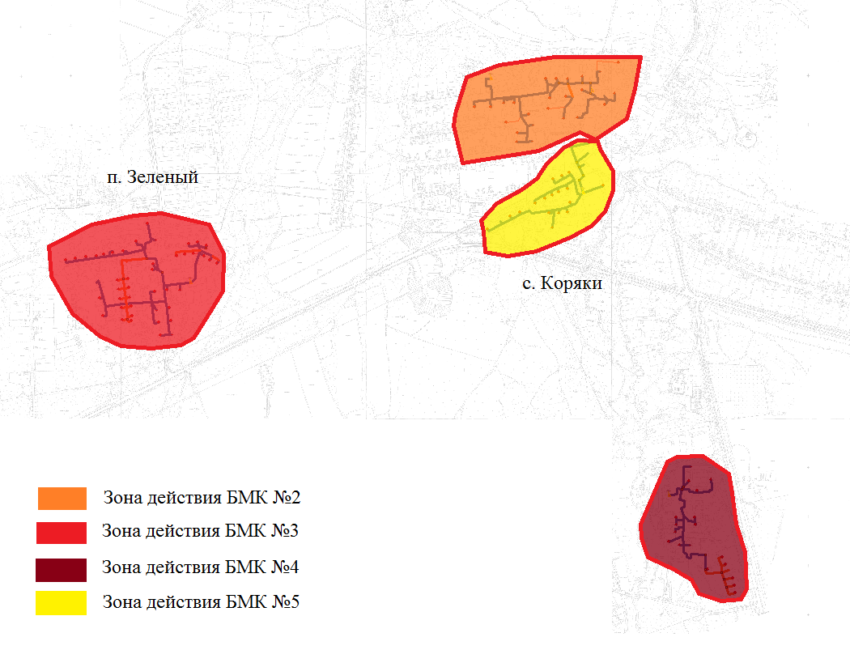
Рисунок 2.2.1 Зоны действия источников тепловой энергии. Вариант 1.
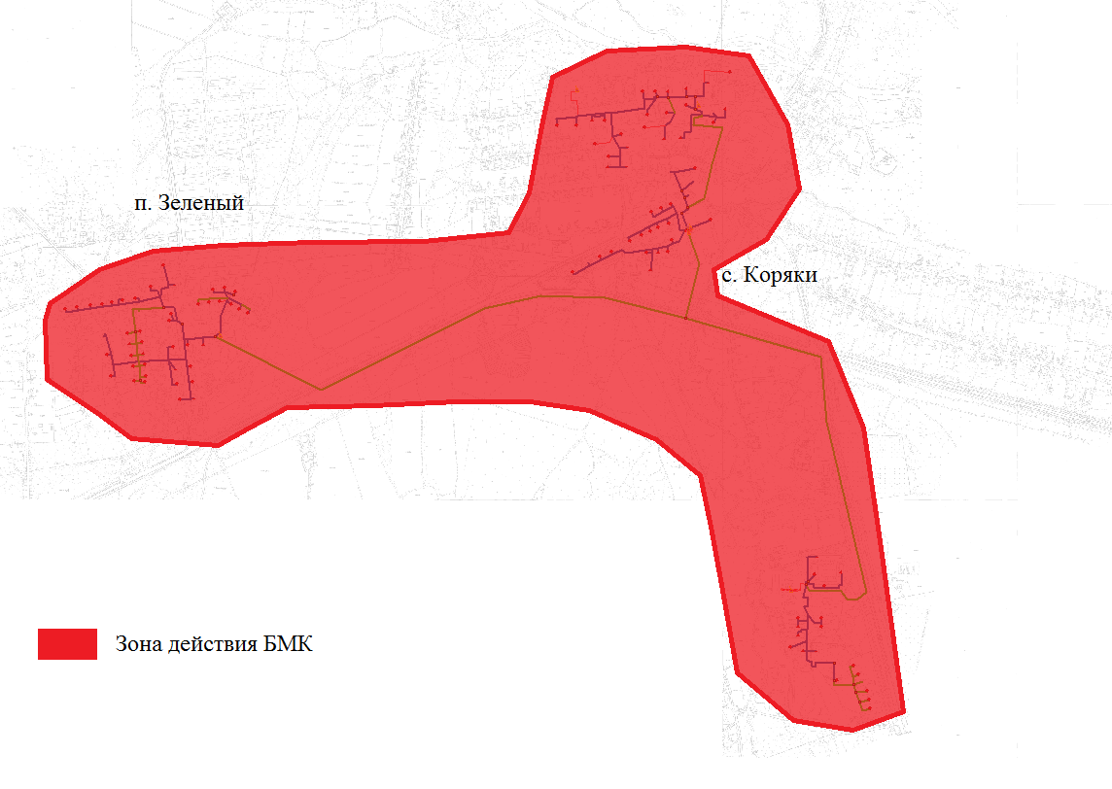
Рисунок 2.2.2 Зоны действия источников тепловой энергии. Вариант 2.

2.3 Описание существующих и перспективных зон действия индивидуальных источников тепловой энергии.
Существующие зоны действия индивидуальных источников теплоснабжения сохраняются. В перспективе планируется строительство индивидуальных жилых домов в зонах, удаленных от сетей централизованного теплоснабжения. Теплоснабжение этих зон будет обеспечиваться индивидуальными источниками тепловой энергии.
Схематичное изображение зон представлено на рисунке 2.3.
Рисунок 2.3. Зоны действия индивидуальных источников теплоснабжения.

2.4. Перспективные балансы тепловой мощности и тепловой нагрузки в перспективных зонах действия источников тепловой энергии, в том числе работающих на единую тепловую сеть, на каждом этапе.
Данные о перспективных балансах тепловой мощности представлены в таблице 2.4.
Таблица 2.4. Балансы тепловой мощности.
Котельная | Установ-ленная мощность, Гкал/час | Распола-гаемая мощность, Гкал/час | Тепловая нагрузка потреби-телей, Гкал/час | Нагрузка на собствен-ные нужды, Гкал/час | Норматив-ные тепловые потери в сетях, Гкал/час | Резерв(+), дефицит(-) тепловой мощности, Гкал/час | Мощ-ность нетто, Гкал/час
Вариант 1
БМК №2 | 4,5 | 4,5 | 3,03 | 0,05 | 0,18 | +1,24 | 4,45
БМК №3 | 3 | 3 | 2,34 | 0,04 | 0,14 | +0,48 | 2,96
БМК №4 | 1,72 | 1,72 | 1,37 | 0,02 | 0,08 | +0,25 | 1,7
БМК №5 | 1,4 | 1,4 | 0,9 | 0,02 | 0,05 | +0,43 | 1,38
Вариант 2
БМК | 9,46 | 9,46 | 8,42 | 0,12 | 0,5 | +0,42 | 9,34

3. Перспективные балансы теплоносителя.

3.1 Перспективные балансы производительности водоподготовительных установок и максимального потребления теплоносителя теплопотребляющими установками потребителей.
Перспективные балансы теплоносителя представлены в таблице 3.1.1 и 3.1.2.
Таблица 3.1.1. Перспективные балансы теплоносителя. Вариант 1.
Наименование котельной | Расчетный расход теплоносителя, тонн/час | Расчетный расход на подпитку, тонн/час | Производительность ВПУ, тонн/час
2014-2019*
Котельная №2 | 121,2 | 37,4 | 40
Котельная №3 | 93,6 | 24,9 | 25
Котельная №4 | 54,8 | 19,6 | 20
Котельная №5 | 36 | 22,9 | 25
БМК №2 | - | - | -
БМК №3 | - | - | -
БМК №4 | - | - | -
БМК №5 | - | - | -
2019-2024**
БМК №2 | 149,2 | 1,12 | 1,5
БМК №3 | 110 | 0,83 | 1
БМК №4 | 35,2 | 0,27 | 0,5
БМК №5 | 72,8 | 0,55 | 1
Котельная №2 | - | - | -
Котельная №3 | - | - | -
Котельная №4 | - | - | -
Котельная №5 | - | - | -

Таблица 3.1.2. Перспективные балансы теплоносителя. Вариант 2.
Наименование котельной | Расчетный расход теплоносителя, тонн/час | Расчетный расход на подпитку, тонн/час | Производительность ВПУ, тонн/час
2014-2019*
Котельная №2 | 121,2 | 37,4 | 40
Котельная №3 | 93,6 | 24,9 | 25
Котельная №4 | 54,8 | 19,6 | 20
Котельная №5 | 36 | 22,9 | 25
БМК | - | - | -
2019-2024**
БМК | 336,8 | 2,53 | 3
*Указан расчетный расход на подпитку тепловых сетей до перехода на закрытую схему ГВС.
**Указан расчетный расход на подпитку тепловых сетей после перехода на закрытую схему ГВС.

3.2. Перспективные балансы производительности водоподготовительных установок источников тепловой энергии для компенсации потерь теплоносителя в аварийных режимах работы систем теплоснабжения.
Согласно п.6.17 СНиП 41-02-2003 и п. 6.22 СП 124.13330.2012 для открытых и закрытых систем теплоснабжения должна предусматриваться дополнительно аварийная подпитка химически необработанной и недеаэрированной водой, расход которой принимается в количестве 2% объема воды в трубопроводах тепловых сетей и присоединенных к ним теплопотребляющим установкам. При наличии нескольких отдельных тепловых сетей, отходящих от коллектора теплоисточника, аварийную подпитку допускается определять только для одной наибольшей по объему тепловой сети
Перспективные объемы аварийной подпитки тепловых сетей представлены в таблице 3.2.
Таблица 3.2. Перспективные балансы теплоносителя
Источник | Расход теплоносителя, тонн/час | Аварийный объем подпитки, тонн/час
Вариант 1
БМК №2 | 149,2 | 2,984
БМК №3 | 110 | 2,2
БМК №4 | 35,2 | 0,704
БМК №5 | 72,8 | 1,456
Вариант 2
БМК | 336,8 | 6,736

4. Предложения по строительству, реконструкции и техническому перевооружению источников тепловой энергии.

4.1. Предложения по строительству источников тепловой энергии, обеспечивающих перспективную тепловую нагрузку на осваиваемых территориях поселения, городского округа, для которых отсутствует возможность или целесообразность передачи тепловой энергии от существующих или реконструируемых источников тепловой энергии. Обоснование отсутствия возможности передачи тепловой энергии от существующих или реконструируемых источников тепловой энергии основывается на расчетах радиуса эффективного теплоснабжения.
Предложения по строительству, реконструкции и техническому перевооружению на расчетный период.
Вариант 1:
Первая очередь 2014-2019
- установка приборов учета тепловой энергии на каждой котельной и у потребителей, чья тепловая нагрузка превышает 0,2 Гкал/час, согласно ФЗ №261 от 23.11.2009. Это позволит корректно вести учет тепловой энергии;
- установка систем водоподготовки подпиточной воды. Это позволит избежать возникновения перерасхода топлива, увеличения потребляемой электроэнергии и роста затрат на кислотную промывку теплообменников и котлов. Производительность ВПУ для каждой котельной указана в таблице 6.1.1.;
- сооружение современных автоматических БМК на базе газовых котлов взамен угольных котельных. Это позволит сократить использование ручного труда и количество обслуживающего персонала, что существенно снизит затраты на обслуживание котельной. На котельных предусматривается наличие водоподготовительных установок, систем автоматизации и диспетчеризации. Современные котельные на газовом топливе занимают меньшую площадь, а так же не требуют наличие большой площадки для хранения твердого топлива или склада. Необходимая установленная мощность котельных указана в таблице 6.1.1.
Вторая очередь 2019-2024
Ликвидация существующих котельных №2, №3, №4, №5;
Таблица 6.1.1. Характеристики перспективных котельных.
Наименование котельной | Установленная мощность, Гкал/час | Производительность ВПУ, тонн/час
2014-2019
Котельная №2 | 4,50 | 2,0
Котельная №3 | 3,00 | 1,5
Котельная №4 | 1,72 | 1,5
Котельная №5 | 1,40 | 1,0
2019-2024
БМК №2 | 4 | 1,5
БМК №3 | 3 | 1,0
БМК №4 | 1 | 0,5
БМК №5 | 2 | 1,0

Вариант 2:
Первая очередь 2014-2019
- установка приборов учета тепловой энергии на котельной и у потребителей, чья тепловая нагрузка превышает 0,2 Гкал/час, согласно ФЗ №261 от 23.11.2009. Это позволит корректно вести учет тепловой энергии;
- установка систем водоподготовки подпиточной воды. Это позволит избежать возникновения перерасход топлива, увеличения потребляемой электроэнергии и роста затрат на кислотную промывку теплообменников и котлов;
- сооружение современной автоматической БМК на базе газовых котлов суммарной мощностью 11МВт (9,46 Гкал/час), с подключением существующих и перспективных потребителей. На котельных предусматривается наличие водоподготовительных установок, систем автоматизации и диспетчеризации. Современные котельные на газовом топливе занимают меньшую площадь, а так же не требуют наличие большой площадки для хранения твердого топлива или склада. Необходимая установленная мощность котельных указана в таблице 6.1.2.

Вторая очередь 2019-2024
- Ликвидация существующих котельных №2, №3, №4, №5;
Таблица 6.1.2. Характеристики перспективных котельных.
Наименование котельной | Установленная мощность, Гкал/час | Производительность ВПУ, тонн/час
2014-2019
Котельная №2 | 4,50 | 2,0
Котельная №3 | 3,00 | 1,5
Котельная №4 | 1,72 | 1,5
Котельная №5 | 1,40 | 1,0
2019-2024
БМК | 9,46 | 3,0

4.2. Предложения по реконструкции источников тепловой энергии, обеспечивающих перспективную тепловую нагрузку в существующих и расширяемых зонах действия источников тепловой энергии.
Мероприятия по реконструкции источников тепловой энергии не планируются.

4.3. Предложения по техническому перевооружению источников тепловой энергии с целью повышения эффективности работы систем теплоснабжения.
Перевооружение источников тепловой энергии не планируется.

4.4. Графики совместной работы источников тепловой энергии, функционирующих в режиме комбинированной выработки электрической и тепловой энергии и котельных, меры по выводу из эксплуатации, консервации и демонтажу избыточных источников тепловой энергии, а также источников тепловой энергии, выработавших нормативный срок службы, в случае, если продление срока службы технически невозможно или экономически нецелесообразно.
Совместная работа источников тепловой энергии на одну сеть не осуществляется.

4.5. Меры по переоборудованию котельных в источники комбинированной выработки электрической и тепловой энергии для каждого этапа.
Мероприятия по переоборудованию котельных в источники комбинированной тепловой и электрической энергии не планируются.

4.6. Меры по переводу котельных, размещенных в существующих и расширяемых зонах действия источников комбинированной выработки тепловой и электрической энергии, в пиковый режим работы для каждого этапа, в том числе график перевода.
В Корякском с.п. нет источников комбинированной тепловой и электрической энергии.

4.7. Решения о загрузке источников тепловой энергии, распределении (перераспределении) тепловой нагрузки потребителей тепловой энергии в каждой зоне действия системы теплоснабжения между источниками тепловой энергии, поставляющими тепловую энергию в данной системе теплоснабжения, на каждом этапе.
При первом варианте развития системы централизованного теплоснабжения Корякского с.п. перераспределение тепловых нагрузок потребителей между источниками тепловой энергии не планируется.
При втором варианте развития системы централизованного теплоснабжения Корякского с.п. тепловая нагрузка всех потребителей тепловой энергии переключается на вновь сооружаемую блочно-модульную котельную в с. Коряки.

4.8. Оптимальный температурный график отпуска тепловой энергии для каждого источника тепловой энергии или группы источников в системе теплоснабжения, работающей на общую тепловую сеть, устанавливаемый для каждого этапа, и оценку затрат при необходимости его изменения.
Существующий температурный график ООО "Коряктеплоснаб" является оптимальным и не нуждается в доработке.

4.9. Предложения по перспективной установленной тепловой мощности каждого источника тепловой энергии с учетом аварийного и перспективного резерва тепловой мощности с предложениями по утверждению срока ввода в эксплуатацию новых мощностей.
Данные о перспективной установленной мощности источников тепловой энергии и резервной мощности представлены в таблице 4.9.
Таблица 4.9. Параметры установленной и резервной мощности.
Котельная | Установленная мощность, Гкал/час | Резерв(+), дефицит(-) тепловой мощности, Гкал/час
Вариант 1
БМК №2 | 4,50 | +1,24
БМК №3 | 3,00 | +0,48
БМК №4 | 1,72 | +0,25
БМК №5 | 1,40 | +0,43
Вариант 2
БМК | 9,46 | +0,42

5. Предложения по строительству и реконструкции тепловых сетей.
В соответствии с ст.29 п.8, п.9 федерального закона РФ №190-ФЗ «О теплоснабжении»:
- с 1 января 2013 года подключение объектов капитального строительства потребителей к централизованным открытым системам теплоснабжения (горячего водоснабжения) для нужд горячего водоснабжения, осуществляемого путем отбора теплоносителя на нужды горячего водоснабжения, не допускается;
- с 1 января 2022 года использование централизованных открытых систем теплоснабжения (горячего водоснабжения) для нужд горячего водоснабжения, осуществляемого путем отбора теплоносителя на нужды горячего водоснабжения, не допускается.
Переход на закрытую систему теплоснабжения возможен:
1) Посредством установки индивидуальных автоматизированных, оборудованных приборами учета тепловой энергии тепловых пунктов (ИТП) совместно с тепловой сетью в двухтрубном исполнении. В индивидуальных жилых домах целесообразнее установить газовые бойлеры для обеспечения ГВС;
2) Посредством прокладки тепловой сети в четырехтрубном исполнении и строительством центральных тепловых пунктов.
Так как протяженность тепловых сетей достаточно велика, то прокладка тепловых сетей в четырехтрубном исполнении повлечет за собой большие финансовые затраты. Более целесообразен постепенный переход на закрытую схему ГВС путем установки индивидуальных тепловых пунктов в малоэтажных, среднеэтажных жилых домах и общественных зданиях. В Корякском с.п. необходимо установить 39 итп.

5.1. Предложения по строительству и реконструкции тепловых сетей, обеспечивающих перераспределение тепловой нагрузки из зон с дефицитом располагаемой тепловой мощности источников тепловой энергии в зоны с резервом располагаемой тепловой мощности источников тепловой энергии (использование существующих резервов).
При первом варианте развития системы централизованного теплоснабжения не планируется перераспределение тепловой нагрузки.
При втором варианте развития системы централизованного теплоснабжения, для перераспределения нагрузки и обеспечения необходимой тепловой мощностью потребителей необходимо сооружение магистральных тепловых сетей в направлениях п. Зеленый и отдаленной части села Коряки по ул. Геологов.

5.2. Предложения по строительству и реконструкции тепловых сетей для обеспечения перспективных приростов тепловой нагрузки в осваиваемых районах поселения, городского округа под жилищную, комплексную или производственную застройку.
Объем работ по строительству тепловых сетей Корякского с.п. для обеспечения перспективных тепловых нагрузок представлен в таблице 5.2.
Таблица 5.2. Объем работ по строительству тепловых сетей.
Диаметр трубопровода, мм | Длинна трубопровода, м
 | 1 вариант | 2 вариант
25 | 485,8 | 485,8
50 | 405,9 | 405,9
70 | 79 | 79
80 | 36 | 36
100 | 179,2 | 179,2
250 | - | 3667
300 | - | 296

5.3. Предложения по строительству и реконструкции тепловых сетей в целях обеспечения условий, при наличии которых существует возможность поставок тепловой энергии потребителям от различных источников тепловой энергии при сохранении надежности теплоснабжения.
Поставки тепловой энергии потребителям от различных источников тепловой энергии не планируются. Строительство тепловых сетей для поставки тепловой энергии потребителям от различных источников не требуется.

5.4. Предложения по строительству и реконструкции тепловых сетей для повышения эффективности функционирования системы теплоснабжения, в том числе за счет перевода котельных в пиковый режим работы или ликвидации котельных по основаниям, изложенным в подпункте 4.4. раздела 4 настоящего документа.
В Корякском с.п. нет источников комбинированной выработки тепловой и электрической энергии. Планируется вывод из эксплуатации и последующий демонтаж угольных котельных. Перевод существующих котельных в пиковый режим работы не планируется.

5.5. Предложения по строительству и реконструкции тепловых сетей для обеспечения нормативной надежности и безопасности теплоснабжения, определяемых в соответствии с методическими указаниями по расчету уровня надежности и качества поставляемых товаров, оказываемых услуг для организаций, осуществляющих деятельность по производству и (или) передаче тепловой энергии, утверждаемыми уполномоченным Правительством Российской Федерации федеральным органом исполнительной власти.
Объем работ по строительству и реконструкции тепловых сетей для обеспечения нормативной надежности и безопасности теплоснабжения представлен в таблице 5.5.
Таблица 5.5. Объем работ по реконструкции тепловых сетей.
Диаметр трубопровода, мм | Длина трубопровода, м
 | 1 вариант |  |  | 2 вариант
 | Сооружение | Перекладка | Сумма | Сооружение | Перекладка | Сумма
25 | 485,8 | 590,7 | 1076,5 | 485,8 | 916,2 | 1402
50 | 405,9 | 3056,8 | 3462,7 | 405,9 | 2755,8 | 3161,7
70 | 79 | 766 | 845 | 79 | 812 | 891
80 | 36 | 719 | 755 | 36 | 645,5 | 681,5
100 | 179,2 | 635,3 | 814,5 | 179,2 | 603,3 | 782,5
125 | - | 347 | 347 | - | 205 | 205
150 | - | 354 | 354 | - | 398 | 398
175 | - | 22 | 22 | - | 160 | 160
200 | - | 184 | 184 | - | 195 | 195
250 | - | - | - | 3667 | - | 3667
300 | - | - | - | 296 | - | 296

6. Перспективные топливные балансы.

6.1. Перспективные топливные балансы для каждого источника тепловой энергии, расположенного в границах поселения, городского округа по видам основного, резервного и аварийного топлива на каждом этапе.
Перспективные топливные балансы для каждого источника тепловой энергии представлены в таблице 6.1.1. и 6.1.2.
Таблица 6.1.1. Годовое потребление топлива.
Наименование котельной | Годовое потребление топлива
 | т.у.т. | газ, тыс. нм³ | уголь, тонн
2014-2019
Котельная №2 | 1965,6 | - | 2559,4
Котельная №3 | 1684,8 | - | 2193,8
Котельная №4 | 965,9 | - | 1257,8
Котельная №5 | 758,2 | - | 987,2
2019-2024
БМК №2 | 1931,9 | 1674,1 | -
БМК №3 | 1420,9 | 1231,3 | -
БМК №4 | 449,3 | 389,3 | -
БМК №5 | 937,9 | 812,7 | -
Таблица 6.1.2. Годовое потребление топлива.
Наименование котельной | Годовое потребление топлива
 | т.у.т. | газ, тыс. нм³ | уголь, тонн
2014-2019
Котельная №2 | 1965,6 | - | 2559,4
Котельная №3 | 1684,8 | - | 2193,8
Котельная №4 | 965,9 | - | 1257,8
Котельная №5 | 758,2 | - | 987,2
2019-2024
БМК | 5312,7 | 4603,8 | -

7. Инвестиции в строительство, реконструкцию и техническое перевооружение.

7.1. Предложения по величине необходимых инвестиций в строительство, реконструкцию и техническое перевооружение источников тепловой энергии на каждом этапе.
Величина инвестиций в строительство источников тепловой энергии представлена в таблице 7.1.
Таблица 7.1. Величина инвестиций.
1 вариант
Вид работ | стоимость, т. Руб. | 2014 | 2015 | 2016 | 2017 | 2018 | 2019-2024
сооружение источников теплоснабжения | БМК №2 | 7480,00 | 8003,60 | 8563,85 | 9163,32 | 9804,75 | -
 | БМК №3 | 6560,00 | 7019,20 | 7510,54 | 8036,28 | 8598,82 | -
 | БМК №4 | 3740,00 | 4001,80 | 4281,93 | 4581,66 | 4902,38 | -
 | БМК №5 | 5040,00 | 5392,80 | 5770,30 | 6174,22 | 6606,41 | -
Итого |  | 22820,00 | 24417,40 | 26126,62 | 27955,48 | 29912,36 | -
 |  | 131231,86
2 вариант
Вид работ | стоимость, т. Руб. | 2014 | 2015 | 2016 | 2017 | 2018 | 2019-2024
сооружение источников теплоснабжения | БМК | 15780,00 | 16884,60 | 18066,52 | 19331,18 | 20684,36 | -
Итого |  | 90746,66

7.2. Предложения по величине необходимых инвестиций в строительство, реконструкцию и техническое перевооружение тепловых сетей, насосных станций и тепловых пунктов на каждом этапе.
Величина необходимых инвестиций в строительство и реконструкцию тепловых сетей представлена в таблице 7.2.
Таблица 7.2.Величина инвестиций.
1 вариант
Вид работ | Стоимость, т. Руб. | 2014 | 2015 | 2016 | 2017 | 2018 | 2019-2024
сооружение, перекладкая трубопровода | Трубы диаметром 25-200мм общей протяженностью 7860,7 м | 6007,30 | 6427,81 | 6877,76 | 7359,20 | 7874,34 | 48453,13
Переход на закрытую схему ГВС, установка ИТП | ИТП с установкой, 39 шт | 2059,30 | 2203,45 | 2357,69 | 2522,73 | 2699,32 | 16609,71
Итого |  | 8066,60 | 8631,26 | 9235,45 | 9881,93 | 10573,67 | 65062,85
Итого |  | 111451,76
2 вариант
Вид работ | Стоимость, т. Руб. | 2014 | 2015 | 2016 | 2017 | 2018 | 2019-2024
сооружение, перекладкая трубопровода | Трубы диаметром 25-300мм общей протяженностью 11839,7 м | 12071,00 | 12915,97 | 13820,09 | 14787,49 | 15822,62 | 69417,17
Переход на закрытую схему | ИТП с установкой, 39 шт | 2059,30 | 2203,45 | 2357,69 | 2522,73 | 2699,32 | 11842,50
Итого |  | 14130,30 | 15119,42 | 16177,78 | 17310,23 | 18521,94 | 81259,67
Итого |  | 162519,33
Расчет цен на реконструкцию теплосети взят согласно НЦС 81-02-13-2011. Расчетная годовая инфляция 7%.

7.3. Предложения по величине инвестиций в строительство, реконструкцию и техническое перевооружение в связи с изменениями температурного графика и гидравлического режима работы системы теплоснабжения.
На перспективных котельных сохраняется существующий температурный график и гидравлические режимы работы тепловых сетей.

8. Решение об определении единой теплоснабжающей организации (организаций).
В настоящее время ООО "Коряктеплоснаб" отвечает требованиям критериев по определению единой теплоснабжающей организации:
1) владеет источником тепловой энергии с наибольшей совокупной установленной тепловой мощностью в границах зоны деятельности единой теплоснабжающей организации и тепловыми сетями, к которым непосредственно подключен источник тепловой энергии;
2) размер уставного (складочного) капитала не менее остаточной балансовой стоимости источника тепловой энергии и тепловых сетей, которыми владеет в границах зоны деятельности единой теплоснабжающей организации.
После проведения мероприятий, предусмотренных вторым вариантом развития системы централизованного теплоснабжения Корякского с.п., МУП "Многоотраслевое предприятие ЖКХ КСП" может претендовать на статус единой теплоснабжающей организации, так как будет соответствовать требованиям критериев определения единой теплоснабжающей организации.

9. Решения о распределении тепловой нагрузки между источниками тепловой энергии.
Распределение нагрузки между источниками тепловой энергии не планируется, в связи с достаточным резервом тепловой мощности источников и удаленности тепловых сетей.

10. Графические схемы теплоснабжения.
Приведены в приложении.
Обосновывающие материалы к схеме теплоснабжения Корякского сельского поселения на 2014-2029 годы
Глава 1 «Существующее положение в сфере производства, передачи и потребления тепловой энергии для целей теплоснабжения».
Корякское с.п. находится в 25 км к северо-западу от города Елизово и в 50км от города Петропавловска-Камчатского. Площадь сельского поселения равна 160 км². По данным РосСтат,население составляет 3622 человек на 1 января 2013 года. В состав Корякского сельского поселения входят: село Коряки, поселки Северные Коряки и Зеленый.

Климат
По климатическому районированию территория Корякского сельского поселения относится к району I-В, согласно СП 131.13330.2012 «Строительная климатология», который характеризуется суровой и длительной зимой, обусловливающей максимальную теплозащиту зданий; большими объемами снегопереноса; необходимой защитой зданий от продувания сильными ветрами и повышенной влажностью в приморских районах; большой продолжительностью отопительного периода; низкими средними температурами наиболее холодных пятидневок; высотой снежного покрова до 1,2 м.
Климат Корякского сельского поселения морской умеренный, влажный, формируется главным образом под влиянием активной циклонической деятельности. На климат Корякского сельского поселения огромное влияние оказывает Тихий океан.
Холодный период длится в среднем 210 дней, теплый – 155 дней. Средняя температура наиболее теплых месяцев (июль-август) составляет + 10-14^{о}С, бывают дни с температурой выше + 25^{о}С. Наиболее холодные месяцы (январь-февраль) отличаются средними температурами от - 5до - 10^{о}С. Кроме того, зимой часты оттепели, когда температура в дневное время поднимается до +3-5^{о}С.
Корякское сельское поселение, как и весь Елизовский район относится к зоне избыточного увлажнения. Наибольшее среднегодовое количество осадков на территории сельского поселения чаще варьируется от 350 до 650 мм. В течение года осадки распределяются неравномерно. За теплый период года (май–сентябрь) в среднем выпадает 70–80% годового количества осадков. Дожди большей частью моросящие, затяжные. Грозы бывают редко. Наименьшее количество осадков приходится на март и апрель. Зимой часты сильные и продолжительные метели (40-60 дней за зиму) и снежные заряды, вследствие чего снежный покров достигает 1,5 – 3 м и более (в местах накопления – более 10 м).
Преобладающее направление ветров северо-западное и южное. Годовая относительная влажность 73%. Средняя продолжительность снежного покрова – 196 дней. Время начала ледостава – середина октября. Время вскрытия рек – конец мая.
Характеристики климата представлены в таблицах 1 и 2.

Таблица 1 Климатические характеристики
Продолжительность отопительного сезона в сутках | Температура наружного воздуха, С
 | Расчетная для проектирования |  | Средняя отоп. сезона | Средне-годовая | Абсолютные
 | Отопления | Вентиляции |  |  | min | max
273 | -25 | -25 | 2 | 3 | -32 | 26
Таблица 2. Среднемесячная температура наружного воздуха, С
Месяц | 1 | 2 | 3 | 4 | 5 | 6 | 7 | 8 | 9 | 10 | 11 | 12
среднемесячная температура 2013 года. | −7 | −6,6 | −4 | 0,1 | 4,1 | 9,2 | 12,5 | 13,2 | 10,3 | 5,2 | -1,1 | −5,2

Функциональная структура теплоснабжения.

Описание эксплуатационных зон действия теплоснабжающих и теплосетевых организаций.
Теплоснабжение потребителей с.п. Корякское осуществляется как централизованными источниками тепловой энергии, так и индивидуальными. К централизованным источникам относятся котельные ООО "Коряктеплоснаб" и котельная МУП "Многоотраслевое предприятие ЖКХ КСП" . В Корякском с.п. находятся 5 котельных, одна из которых не эксплуатируется. Котельные №2, №4, №5 находятся в селе Коряки и котельная №3 - в поселке Зеленый.. Суммарная установленная мощность котельных составляет 12,91 Гкал/час.
Схематичное изображение зон действия представлено на рисунке 1.1.

Рис 1.1. Зоны действия источников теплоснабжения.

Функциональная схема централизованного теплоснабжения Корякского сельского поселения представлена на рисунке 1.2.
Муниципальная Котельная №5
ООО "Коряктеплоснаб"

Котельные
Котельная №2, Котельная №3, Котельная №4.
Локальные котельные и индивидуальные источники теплоснабжения

Потребители

Рисунок 1.2. Функциональная схема централизованного теплоснабжения Корякского сельского поселения.

Описание зон действия производственных источников тепловой энергии
На территории п. Коряки есть котельная ГСМ, вырабатывающая тепловую энергию только на нужды предприятия, не обслуживает сторонних потребителей. В с. Северные Коряки на территории военных складов находится отапливающая их котельная. На территории фермы ООО СХП "Северное" расположена котельная, отапливающая только территорию фермы.

Описание зон действия индивидуального отопления
Индивидуальные жилые дома села Коряки и поселка Зеленый частично отапливается от индивидуальных источников. Село Северные Коряки полностью отапливается от индивидуальных источников теплоснабжения см. рис. 1.1.

Источники тепловой энергии.

Структура основного оборудования.
Перечень источников тепловой энергии Корякского с.п. указан в таблице 1.2.1.1:
Таблица1.2.1.1 Источники тепловой энергии
Наименование источника | Установленная мощность, Гкал/час | Располагаемая тепловая мощность, Гкал/час | Вид топлива |  | Температурный график
 |  |  | Основное | Резервное
Котельная №2 | 6,00 | 6,00 | каменный уголь | древесные отходы, торф | 95/70°С
Котельная №3 | 2,49 | 2,49 | каменный уголь | древесные отходы, торф | 95/70°С
Котельная №4 | 3,07 | 3,07 | каменный уголь | древесные отходы, торф | 95/70°С
Котельная №5 | 1,40 | 1,40 | каменный уголь | древесные отходы, торф | 95/70°С
Источником водоснабжения котельной является водопровод. Системы водоподготовки на котельных отсутствуют.
Таблица 1.2.1.2 Структура основного оборудования тепловой энергии
Наименование котельной | Тип котлов | Марки котлов | Производительность, Гкал/час | Год ввода в эксплуатацию | Состояние
котельная №2 | Водогрейный | КВР-1,74 | 1,50 | 2010 | Резерв
 |  | КВР-1,74
 |  | КВР-1,74 | 1,50 | 2010 | Рабочее
 |  | КВР-1,74
котельная №3 | Водогрейный | КВХ-4 | 0,50 | 2008 | Рабочее
 |  | КВХ-4
 | Водогрейный | КВХ-4 | 0,50 | 2008 | Резерв
 | Водогрейный | Гефест-0,8 | 0,69 | 2006 | Рабочее
 | Водогрейный | КВХ-1 | 0,30 | 2008 | Рабочее
котельная №4 | Водогрейный | Гефест-0,8 | 0,69 | 2006 | Рабочее
 |  | Гефест-0,8
 | Водогрейный | Гефест-0,8 | 0,69 | 2008 | Резерв
 | Водогрейный | КВХ-4 | 0,50 | 2008 | Рабочее
 |  | КВХ-4
котельная №5 | Водогрейный | Тип Ломакина | 0,30 | 2001 | Рабочее
 |  | Тип Ломакина |  | 2003
 |  | Тип Ломакина |  | 2007
 | Водогрейный | КВХ-4 | 0,50 | 2011 | Рабочее
Котельная №2.
Таблица 1.2.1.3.
Наименование | Адрес | Год ввода в эксплуатацию | Подключенная нагрузка, Гкал/час | На собственные нужды, Гкал/час
Котельная №2 | с.Коряки ул.Колхозная | 1984 | 2,72 | 0,08
Котельная №2 предназначена для теплоснабжения жилых и общественных зданий, расположенных по ул. Колхозная, ул. Вилкова.
На котельной установлено 4 котла марки КВр-1,74 производительностью 1,5 Гкал/час. Общая установленная мощность котельной составляет 6 Гкал/час, располагаемая мощность котельной – 6 Гкал/час.
Давление теплоносителя на выходе из котельной в подающем трубопроводе составляет 5 ат, в обратном трубопроводе - 2 ат.
Система теплоснабжения от Котельной №2 до потребителей – зависимая. Теплоноситель поступает с параметрами 95/70°С.
Время работы системы - отопительный период, летнего ГВС нет.
Котельная №3.
Таблица 1.2.1.4.
Наименование | Адрес | Год ввода в эксплуатацию | Подключенная нагрузка, Гкал/час | На собственные нужды, Гкал/час
Котельная №9 | п. Зеленый ул. | 1984 | 1,90 | 0,05
Котельная №3 предназначена для теплоснабжения жилых зданий, расположенных по ул. Атласова, ул. Мирная, ул. Пограничная, ул. Юбилейная.
На котельной установлено три водогрейный котла КВХ-4 производительностью 0,5 Гкал/час, один водогрейный котел КВх-1 производительностью 0,3 Гкал/час и один водогрейный котел Гефест-08 производительностью 0,69 Гкал/час. Общая установленная мощность котельной составляет 2,49 Гкал/час, располагаемая мощность котельной – 2,49 Гкал/час.
Давлениетеплоносителя на выходе из котельной в подающем трубопроводе составляет 5 ат, в обратном трубопроводе - 2 ат.
Система теплоснабжения от Котельной №3 до потребителей – зависимая. Теплоноситель поступает с параметрами 95/70°С.
Время работы системы - отопительный период, летнего ГВС нет.

Котельная №4
Таблица 1.2.1.5.
Наименование | Адрес | Год ввода в эксплуатацию | Подключенная нагрузка, Гкал/час | На собственные нужды, Гкал/час
Котельная №4 | с. Коряки ул.Геологов | 1985 | 1,9 | 0,06
Котельная №4 предназначена для теплоснабжения жилых и общественных зданий, расположенных по ул. Геологов.
На котельной установлено три водогрейных котла Гефест-0,8 производительностью 0,69 Гкал/час и два водогрейных котла КВх-4 производительностью 0,5 Гкал/час. Общая установленная мощность котельной составляет 3,07 Гкал/час, располагаемая мощность котельной – 3,07 Гкал/час.
Давление теплоносителя на выходе из котельной в подающем трубопроводе составляет 5 ат, в обратном трубопроводе - 2 ат.
Система теплоснабжения от Котельной №4 до потребителей – зависимая. Теплоноситель поступает с параметрами 95/70°С.
Время работы системы - отопительный период, летнего ГВС нет.

Котельная №5
Таблица 1.2.1.6.
Наименование | Адрес | Год ввода в эксплуатацию | Подключенная нагрузка, Гкал/час | На собственные нужды, Гкал/час
Котельная №11 | с.Коряки ул. Шоссейная | 1984 | 0,45 | 0,03
Котельная №5 предназначена для теплоснабжения жилых зданий, расположенных по ул. Шоссейной и по Шоссейному переулку.
На котельной установлено три водогрейный котла Ломакина производительностью 0,3 Гкал/час и один водогрейный котел КВХ-4 производительностью 0,5 Гкал/час. Общая установленная мощность котельной составляет 1,4 Гкал/час, располагаемая мощность котельной – 1,4 Гкал/час.
Давление теплоносителя на выходе из котельной в подающем трубопроводе составляет 5 ат, в обратном трубопроводе - 2,2 ат.
Система теплоснабжения от Котельной №5 до потребителей – зависимая. Теплоноситель поступает с параметрами 95/70°С.
Время работы системы - отопительный период, летнего ГВС нет.

Параметры установленной тепловой мощности теплофикационного оборудования и теплофикационной установки.
На котельных Корякского с.п. не установлено теплофикационного оборудования.

Ограничения тепловой мощности и параметры располагаемой тепловой мощности.
Данные об ограничении тепловой мощности котельных Корякского с.п. представлены в таблице 1.2.1.2. Параметры располагаемой мощности котельной предоставлены в таблице 1.2.3.
Таблица 1.2.3. Источники тепловой энергии
Наимено-вание источника | Установленная/Располагаемая мощность, Гкал/час | Вид топлива |  | Темпера-турный график | На собствен-ные нужды, Гкал/час | Подключен-ная нагрузка, Гкал/час | Год ввода в эксплуа-тацию
 |  | Основное | Резервное
Котельная №2 | 6,00/6,00 | каменный уголь | древесные отходы, торф | 95/70 | 0,08 | 2,72 | 1984
Котельная №3 | 2,49/2,49 |  |  | 95/70 | 0,05 | 1,90 | 1994
Котельная №4 | 3,07/3,07 |  |  | 95/70 | 0,06 | 1,90 | 1985
Котельная №5 | 1,40/1,40 |  |  | 95/70 | 0,03 | 0,45 | 1984

Объём потребления тепловой энергии (мощности) и теплоносителя на собственные и производственные нужды и параметры тепловой мощности нетто.
Данные об объёме потребления тепловой энергии (мощности) на собственные и хозяйственные нужды предоставлены в таблице 1.2.3.

Срок ввода в эксплуатацию теплофикационного оборудования, год последнего освидетельствования при допуске к эксплуатации после ремонтов, год продления ресурса и мероприятия по продлению ресурса.
На котельных Корякского с.п. не установлено теплофикационного оборудования.

Схемы выдачи тепловой мощности, структура теплофикационных установок (если источник тепловой энергии - источник комбинированной выработки тепловой и электрической энергии).
Принципиальные схемы котельных Корякского сельского поселения представлены на рисунках 1.2.6.1-1.2.6.4.

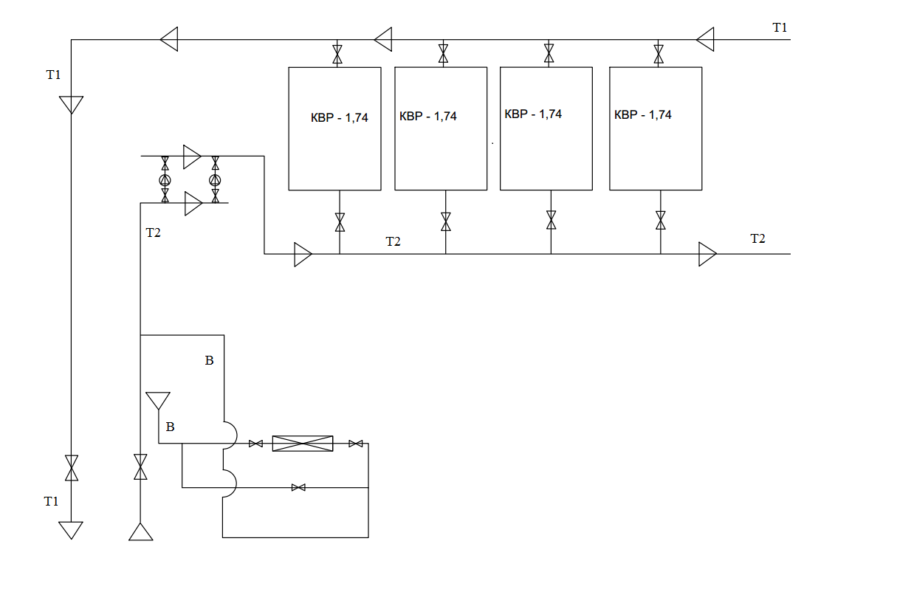

Рисунок 1.2.6.1. Схема котельной №2.
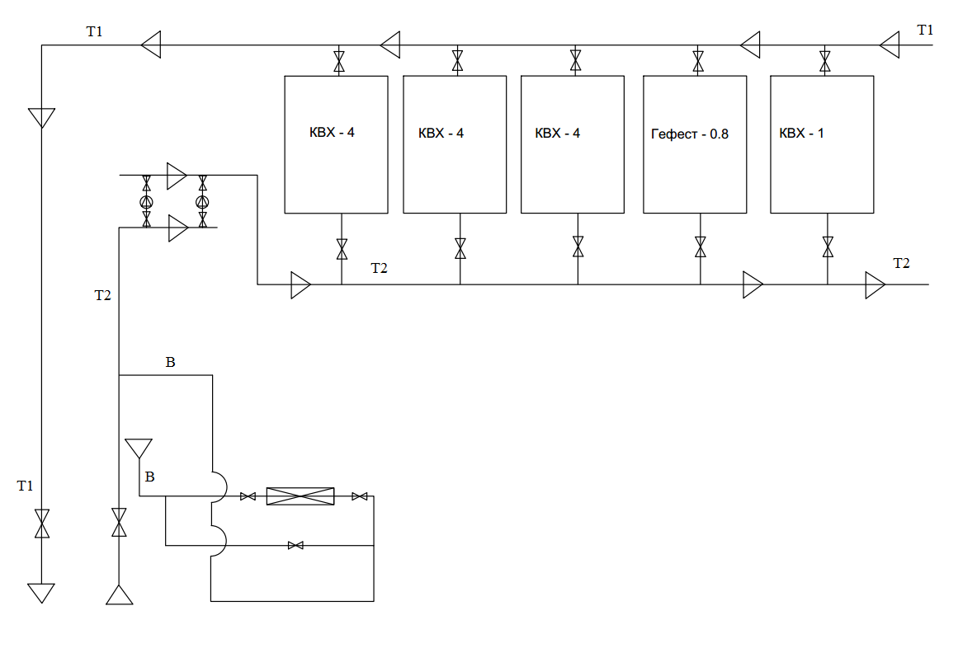

Рисунок 1.2.6.2. Схема котельной №3.
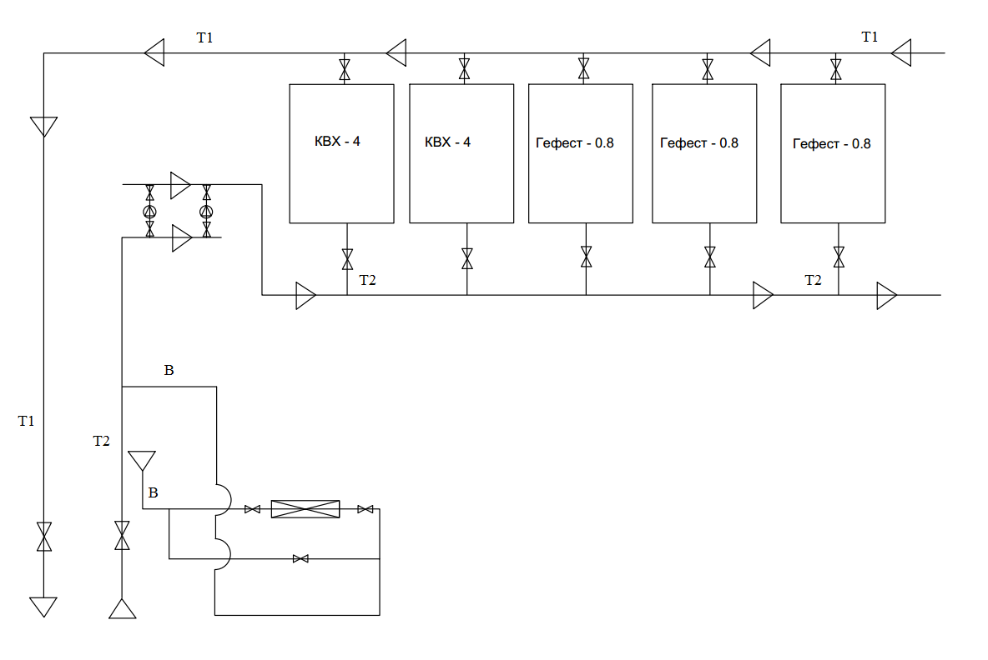

Рисунок 1.2.6.3. Схема котельной №4.
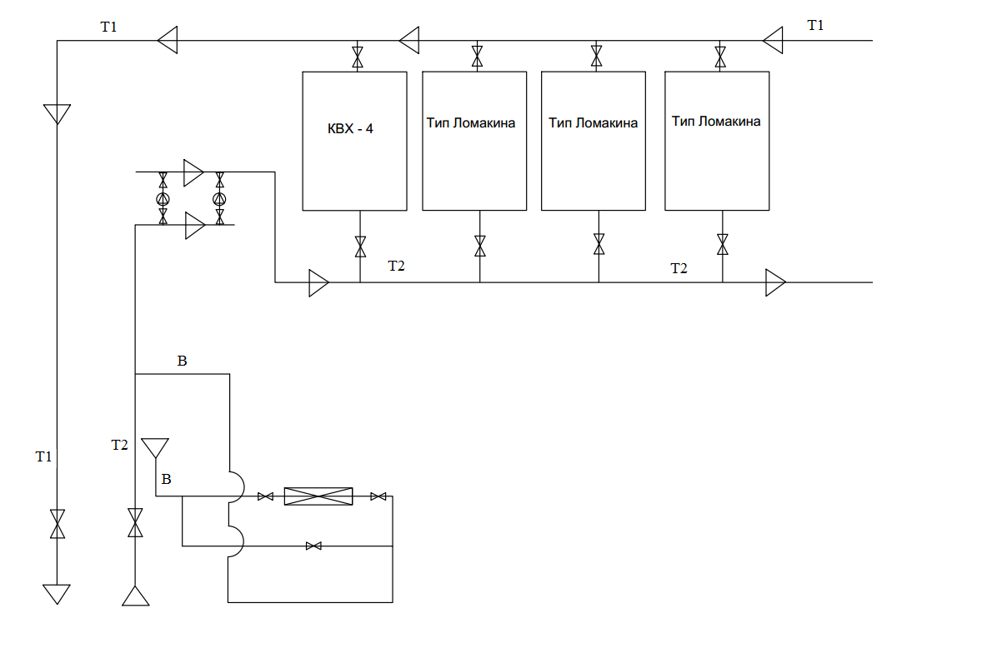

Рисунок 1.2.6.4. Схема котельной №5.

Котельные Корякского с.п. не оборудованы системами водоподготовки.
Котельные работают только в режиме выработки тепловой энергии, теплофикационного оборудования на котельных не установлено.

Способ регулирования отпуска тепловой энергии от источников тепловой энергии с обоснованием выбора графика изменения температур теплоносителя.
Регулирования отпуска тепловой энергии потребителям - качественно-количественный.
Теплоноситель отпускается потребителям с соблюдением температурного графика 95-70°С. Температурный график обусловлен типом отопительных приборов потребителей и способом их присоединения к тепловым сетям. Температурный график приведен на рисунке 1.2.7.

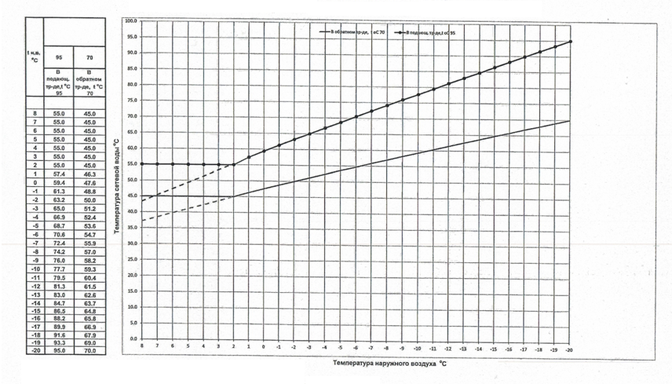
Рисунок 1.2.7. Температурный график котельных Корякского с.п.

Среднегодовая загрузка оборудования.
Среднегодовая загрузка котельных Корякского с.п. составляет до 70%.

Способы учета тепла, отпущенного в тепловые сети.
Приборами учета количества отпущенной тепловой энергии оборудована только котельная №2. В 2014 году планируется установка приборов учета на котельных №3, №4. Количество энергии, отпущенной потребителям, определяется по приборам учета установленным у потребителей или рассчитывается по укрупненным показателям, для потребителей у которых отсутствуют приборы учета.

Статистика отказов и восстановлений оборудования источников тепловой энергии.
Статистика отказов и восстановлений оборудования источников тепловой энергии отсутствует.

Предписания надзорных органов по запрещению дальнейшей эксплуатации источников тепловой энергии.
Предписаний надзорных органов по запрещению дальнейшей эксплуатации оборудования котельных нет.

Описание тепловых сетей, сооружений на них и тепловых пунктов.

Описание структуры тепловых сетей от каждого источника тепловой энергии, от магистральных выводов до центральных тепловых пунктов (если таковые имеются) или до ввода в жилой квартал или промышленный объект.
Тепловые сети Корякского сельского поселения эксплуатирует ООО "Коряктеплоснаб" и МУП "Многоотраслевое предприятие ЖКХ КСП". Общая протяженность тепловых сетей с.п. Корякское составляет 6926м в двухтрубном исчислении.
Способ прокладки тепловых сетей – надземный и подземный, в том числе в непроходных каналах. Средняя глубина заложения тепловых сетей 1,6 метра. Материал изоляции - маты минераловатные прошивные.
Тепловые сети всех котельных имеют следующую структуру: подающий и обратный трубопровод, тепловые камеры и потребитель тепловой энергии. Центральные тепловые пункты на данных тепловых сетях отсутствуют.

Электронные и (или) бумажные карты (схемы) тепловых сетей в зонах действия источников тепловой энергии.
Схема тепловых сетей Корякского с.п. представлена в Приложении №1и в электронном виде.

Параметры тепловых сетей, включая год начала эксплуатации, тип изоляции, тип компенсирующих устройств, тип прокладки, краткую характеристику грунтов в местах прокладки с выделением наименее надежных участков, определением их материальной характеристики и подключенной тепловой нагрузки.
Материальная характеристика тепловых сетей котельных представлена в таблице 3.3.
Таблица 3.3. Материальная характеристики сетей.
Источник | Материальная характеристика, м²
Котельная №2 | 257,64
Котельная №3 | 205,85
Котельная №4 | 175,26
Котельная №5 | 112,81
Годы начала эксплуатации сети:
- Котельной №2 1984г;
- Котельной №3 1984г;
- Котельной №4 1985г;
- Котельной №5 1984г.
Способ прокладки трубопроводов тепловых сетей: надземный, подземный канальный, подвальный. На тепловых сетях используется теплоизоляционный материал следующего типа: маты минераловатные прошивные.
Несущими грунтами являются суглинки. Характеристики грунтов в местах прокладки трубопровода отсутствует.

Тепловые сети котельной №2.
Таблица 3.3.1.
Схема теплоснабжения | Температурный график | Протяженность, м | Тип труб | Тип прокладки
Двухтрубная | 95/70°С | 1449 м | стальные, пластиковые Dy 50-150 мм | Подземная канальная, надземная

Распределение протяженности тепловых сетей представлено на рисунке 3.3.1.

Рисунок 3.3.1.Диаграмма распределения протяженности трубопроводов в зависимости от диаметров в подающем трубопроводе.
Прокладка тепловых сетей преимущественно подземная в непроходных каналах.
Начало эксплуатации 1984г.
На участках тепловых сетей имеется 22 тепловые камеры.
Потери в тепловых сетях составляют 0,168 Гкал/час.
Приборами учета оборудовано 30% потребителей.

Тепловые сети котельной №3.

Таблица 3.3.2.
Схема теплоснабжения | Температурный график | Протяженность, м | Тип труб | Тип прокладки
Двухтрубная | 95/70°С | 2949 м | стальные, пластиковые Dy20-150 мм | Подземная канальная, надземная

Распределение протяженности тепловых сетей представлено на рисунке 3.3.2.

Рисунок 3.3.2. Диаграмма распределения протяженности трубопроводов в зависимости от диаметров в подающем трубопроводе.

Прокладка тепловых сетей подземная, в непроходных каналах, надземная.
Начало эксплуатации 1984.
На участках тепловых сетей имеется 53 тепловые камеры.
Потери в тепловых сетях составляют 0,199 Гкал/час.
Приборами учета оборудовано 30% потребителей.

Тепловые сети котельной №4.

Таблица 3.3.3.
Схема теплоснабжения | Температурный график | Протяженность, м | Тип труб | Тип прокладки
Двухтрубная | 95/70°С | 1218 м | стальные, пластиковые Dy 20-200 мм | Подземная канальная, надземная

Распределение протяженности тепловых сетей представлено на рисунке. 3.3.3.

Рисунок 3.3.3. Диаграмма распределения протяженности трубопроводов в зависимости от диаметров в подающем трубопроводе.

Прокладка тепловых сетей подземная в непроходных каналах, надземная.
Начало эксплуатации 1985.
На участках тепловых сетей имеется 17 тепловых камер.
Потери в тепловых сетях составляют 0,108 Гкал/час.
Приборами учета оборудовано 30% потребителей.
Тепловые сети котельной №5.

Таблица 3.3.4.
Схема теплоснабжения | Температурный график | Протяженность, м | Тип труб | Тип прокладки
Двухтрубная | 95/70°С | 1310 м | стальные, пластиковые Dy 25-100 мм | Подземная канальная, надземная

Распределение протяженности тепловых сетей представлено на рисунке 3.3.4.

Рисунок 3.3.4.Диаграмма распределения протяженности трубопроводов в зависимости от диаметров в подающем трубопроводе.

Прокладка тепловых сетей подземная, в непроходных каналах, надземная.
Начало эксплуатации 1984.
На участках тепловых сетей имеется 22 тепловых камеры.
Потери в тепловых сетях составляют 0,102 Гкал/час.
Потребители присоединенные к котельной №5 не оборудованы приборами учета тепловой энергии.

Описание типов и количества секционирующей и регулирующей арматуры на тепловых сетях.
Данные о количестве секционирующей и регулирующей арматуры на тепловых сетях отсутствуют.

Описание типов и строительных особенностей тепловых камер и павильонов.
Тепловые камеры применяются в тепловых сетях. Тепловые камеры предназначены, для эксплуатации их в слабо агрессивной среде, используются в основном, в подземных коммуникациях.
Для стабильной и бесперебойной работы тепловых сетей в обязательном порядке необходимо использовать тепловую камеру, которая изготавливается из тяжелого монолитного бетона. Применяется тепловая камера для защиты узлов (стыков), а также секционных задвижек (вентилей), компенсаторов, дренажных устройств, разных отводов, перемычек и возможных слабых мест на трубопроводе. Защищает от коррозии трубопроводов и неблагоприятного воздействия окружающей среды (влаги).
Устройство тепловой камеры
Камера тепловая — как правило, специальное заглубленное сооружение, состоящее из нескольких отдельных (сборных) железобетонных конструкций:
- верхняя часть тепловой камеры - перевернутый стакан с отверстием;
- в средней части - сквозное кольцо;
- в нижней же ее части расположен - железобетонный стакан
На тепловых сетях в общей сложности расположено 114 тепловых камер.

Описание графиков регулирования отпуска тепла в тепловые сети с анализом их обоснованности.
График регулирования отпуска тепла в тепловые сети составляет 95-70°С. Данный график регулирования отпуска теплоносителя в теплосети обоснован типом отопительных приборов потребителей способом присоединения их к тепловым сетям.

Фактические температурные режимы отпуска тепла в тепловые сети и их соответствие утвержденным графикам регулирования отпуска тепла в тепловые сети.
Фактический температурный режим отпуска тепла в тепловые сети соответствует утверждённому графику.

Гидравлические режимы тепловых сетей и пьезометрические графики.
Гидравлический режим тепловых сетей котельных №2, №3, №4 составляет 5 ат в подающем трубопроводе и 2 атв обратном, на котельной №5 5 ат в подающем трубопроводе и 2,2 ат в обратном. Пьезометрические графики тепловых сетей приведён в Главе 3 Электронная модель Обосновывающих материалов на Рис. 3.1.4-11.

Статистика отказов тепловых сетей (аварий, инцидентов) за последние 5 лет.
Данные о статистике отказов тепловых сетей за последние 5 лет отсутствуют.

Статистика восстановлений (аварийно-восстановительных ремонтов) тепловых сетей и среднее время, затраченное на восстановление работоспособности тепловых сетей, за последние 5 лет.
Статистика восстановлений (аварийно-восстановительных ремонтов) тепловых сетей и данные о среднем времени, затраченном на восстановление работоспособности тепловых сетей, за последние 5 лет отсутствует.

Описание процедур диагностики состояния тепловых сетей и планирования капитальных (текущих) ремонтов.
Диагностика состояния тепловых сетей производится при гидравлических испытаниях тепловых сетей на прочность и плотность один раз в год по утвержденному графику. Проверка состояния тепловой изоляции проводится визуальным контролем.

Описание периодичности и соответствия техническим регламентам и иным обязательным требованиям процедур летних ремонтов с параметрами и методами испытаний (гидравлических, температурных, на тепловые потери) тепловых сетей.
Согласно п.6.82 МДК 4-02.2001 «Типовая инструкция по технической эксплуатации тепловых сетей систем коммунального теплоснабжения»:
Тепловые сети, находящиеся в эксплуатации, должны подвергаться следующим испытаниям:
- гидравлическим испытаниям с целью проверки прочности и плотности трубопроводов, их элементов и арматуры;
- испытаниям на максимальную температуру теплоносителя (температурным испытаниям) для выявления дефектов трубопроводов и оборудования тепловой сети, контроля за их состоянием, проверки компенсирующей способности тепловой сети;
- испытаниям на тепловые потери для определения фактических тепловых потерь теплопроводами в зависимости от типа строительно-изоляционных конструкций, срока службы, состояния и условий эксплуатации;
- испытаниям на гидравлические потери для получения гидравлических характеристик трубопроводов;
- испытаниям на потенциалы блуждающих токов (электрическим измерениям для определения коррозионной агрессивности грунтов и опасного действия блуждающих токов на трубопроводы подземных тепловых сетей).
Все виды испытаний проводятся раздельно. Совмещение во времени двух видов испытаний не допускается.
На каждый вид испытаний составляется рабочая программа, которая утверждается главным инженером ОЭТС.
За два дня до начала испытаний утвержденная программа передается диспетчеру ОЭТС и руководителю источника тепла для подготовки оборудования и установления требуемого режима работы сети.
Периодичность проведения испытания тепловой сети на максимальную температуру теплоносителя определяется руководителем ОЭТС.
Испытания по определению тепловых потерь в тепловых сетях и испытания по определению гидравлических потерь в водяных тепловых сетях проводятся один раз в пять лет. График испытаний утверждает технический руководитель ОЭТС.

Техническое обслуживание и ремонт.
ОЭТС организовывает техническое обслуживание и ремонт тепловых сетей.
Ответственность за организацию технического обслуживания и ремонта несет административно-технический персонал, за которым закреплены тепловые сети.
Объем технического обслуживания и ремонта определяется необходимостью поддержания работоспособного состояния тепловых сетей.
При техническом обслуживании проводятся операции контрольного характера (осмотр, надзор за соблюдением эксплуатационных инструкций, технические испытания и проверки технического состояния) и технологические операции восстановительного характера (регулирование и наладка, очистка, смазка, замена вышедших из строя деталей без значительной разборки, устранение различных мелких дефектов).
Основными видами ремонтов тепловых сетей являются капитальный и текущий ремонты.
При капитальном ремонте восстанавливаются исправность и полный или близкий к полному, ресурс установок с заменой или восстановлением любых их частей, включая базовые.
При текущем ремонте восстанавливается работоспособность установок, заменяются и (или) восстанавливаются отдельные их части.
Система технического обслуживания и ремонта носит предупредительный характер.
При планировании технического обслуживания и ремонта проводится расчет трудоемкости ремонта, его продолжительности, потребности в персонале, а также материалах, комплектующих изделиях и запасных частях.
На все виды ремонтов составляются годовые и месячные планы (графики). Годовые планы ремонтов утверждает главный инженер организации.
Планы ремонтов тепловых сетей организации увязываются с планом ремонта оборудования источников тепла.
В системе технического обслуживания и ремонта предусмотрены:
- подготовка технического обслуживания и ремонтов;
- вывод оборудования в ремонт;
- оценка технического состояния тепловых сетей и составление дефектных ведомостей;
- проведение технического обслуживания и ремонта;
- приемка оборудования из ремонта;
- контроль и отчетность о выполнении технического обслуживания и ремонта.
Организационная структура ремонтного производства, технология ремонтных работ, порядок подготовки и вывода в ремонт, а также приемки и оценки состояния отремонтированных тепловых сетей соответствует НТД.
Продолжительность межремонтного цикла на котельных Корякского с.п. составляет от четырех до двенадцати месяцев в зависимости от типа оборудования котельных. Для котлов межремонтный цикл составляет двенадцать месяцев, для насосов - шесть.
Теплоснабжающими организациями соблюдаются все технические регламенты и обязательные требования процедур летних ремонтов с параметрами и методами испытаний.

Описание нормативов технологических потерь при передаче тепловой энергии (мощности), теплоносителя, включаемых в расчет отпущенных тепловой энергии (мощности) и теплоносителя.
Расчет нормативов технологических потерь при передаче тепловой энергии выполняется в соответствии с «Инструкцией по организации в Минэнерго России работы по расчету и обоснованию нормативов технологических потерь при передаче тепловой энергии», утвержденной приказом Минэнерго России №325 от 30.12.2008г., с учетом Приказа Минэнерго России №36 от 01.02.2010г. «О внесении изменений в приказы Минэнерго России от 30 декабря 2008 г. N 325 и от 30 декабря 2008 г. N 326».
Исходные данные, используемые при выполнении расчетов:
Теплоноситель «вода».
n_{от} - продолжительность функционирования тепловых сетей в отопительном периоде, ч.;
n_{неот} - продолжительность функционирования тепловых сетей в неотопительном периоде, ч.;
α = 0,25% норма среднегодовой утечки теплоносителя;
t_{х.от} = 5ºС – температура холодной воды в отопительный период;
V_{от}. - объем тепловых сетей в отопительный период, м³;
t_{ср. наружного воздуха} – прогнозируемая среднемесячная температура наружного воздуха в отопительный период в соответствии с данными о фактических температурах наружного воздуха за последние пять лет, ºС.
Определение нормативных потерь теплоносителя.
Теплоноситель «вода».
Нормативные значения потерь теплоносителя за год с его нормируемой утечкой, м³, определяются по формуле:
$$G_{ут.н.}=α∙V_{год}∙n_{год}∙{10}^{-2}=m_{ут.год.н}∙n_{год}$$
где α - норма среднегодовой утечки теплоносителя, установленная в пределах 0,25% среднегодовой емкости трубопроводов тепловых сетей в час;
V_{год}- среднегодовая емкость трубопроводов тепловых сетей, эксплуатируемых теплосетевой организацией, м³;
m_{ут.год.н} - среднегодовая норма потерь теплоносителя, обусловленных утечкой, м3/ч;
n_{год} - продолжительность функционирования тепловых сетей, ч.
Значение среднегодовой емкости трубопроводов тепловых сетей, м3, определяется из выражения:
$$V_{год}=\frac{V_{от}∙n_{от}+V_{л}∙n_{л}}{n_{год}}$$
где: V_{от},V_{л}- емкость трубопроводов тепловой сети, соответственно, в отопительном и неотопительном периодах, м³;
n_{от}, n_{л}- продолжительность функционирования тепловой сети, соответственно, в отопительном и неотопительном периодах, ч.
Емкость трубопроводов тепловой сети определяется в зависимости от их удельного объема и длины:
$$V_{П}=\sum_{i=1}^{k}{v_{di}l_{di}}$$
где: v_{di}- удельный объем i-го участка трубопровода определенного диаметра, м³/км
l_{di} - длина i-го участка трубопровода, м.

Определение потерь тепловой энергии, обусловленных утечкой теплоносителя.
Теплоноситель «вода».
Нормативные потери тепловой энергии с потерями теплоносителя, Гкал/год:
$$Q_{ун}=m_{у.год.н.}∙ρ_{год}∙с∙\left[b∙τ_{1год}+\left(1-b\right)∙τ_{2год}-τ_{х.год}\right]∙n_{год}∙{10}^{-6}$$

где ρ_{год} - среднегодовая плотность теплоносителя при средней (с учетом b) температуре теплоносителя в подающем и обратном трубопроводах тепловой сети, кг/м³;
b - доля массового расхода теплоносителя, теряемого подающим трубопроводом тепловой сети (при отсутствии данных можно принимать от 0,5 до 0,75);
τ_{1год}, τ_{2год} - среднегодовые значения температуры теплоносителя в подающем и обратном трубопроводах тепловой сети по температурному графику регулирования тепловой нагрузки, °C;
τ_{х.год} - среднегодовое значение температуры исходной воды, подаваемой на источник теплоснабжения и используемой для подпитки тепловой сети, °C;
c - удельная теплоемкость теплоносителя, ккал/кг °C.
Среднегодовая температура холодной воды:
$$t_{ХВ}^{ср.год}=\frac{t_{ХВ}^{ср.год}∙n_{от}+t_{ХВ}^{л}∙n_{л}}{n_{год}}$$
где $t_{ХВ}^{от}иt_{ХВ}^{л}$ - температура холодной воды, соответственно, в отопительный и неотопительный периоды, °С.
Определение часовых тепловых потерь тепловой энергии через изоляцию.
Нормативные годовые потери тепловой энергии через изоляционные конструкции трубопроводов, Гкал/год:
$$Q_{из.н.год}=\sum{(q_{из.н}∙L∙β∙n)∙{10}^{-6}}$$
где q_{из.н} - удельные часовые тепловые потери трубопроводов каждого диаметра, определенные пересчетом табличных значений норм удельных часовых тепловых потерь на среднегодовые условия эксплуатации;
L - протяженность участков трубопроводов каждого диаметра, м;
β - коэффициент местных тепловых потерь, учитывающий потери запорной арматурой, компенсаторами, опорами.
В таблице 1.3.13. приведены расчетные технологические потери при передаче тепловой энергии, выполненные с помощью программы ZULU Thermo.
Таблица 1.3.13. Технологические тепловые потери при передаче тепловой энергии.
Источник | Нормативные тепловые потери, Гкал/час
Котельная №2 | 0,099
Котельная №3 | 0,123
Котельная №4 | 0,072
Котельная №5 | 0,061

Оценка тепловых потерь в тепловых сетях за последние 3 года при отсутствии приборов учета тепловой энергии.
Фактические тепловые потери предоставлены теплоснабжающей организацией и отражены в таблице 1.3.14.1.
Таблица 1.3.14.1. Показатели тепловых потерь.
Источник | Тепловые потери, Гкал/час
 | Фактические | Нормативные
Котельная №2 | 0,168 | 0,099
Котельная №3 | 0,199 | 0,123
Котельная №4 | 0,108 | 0,072
Котельная №5 | 0,102 | 0,061
Фактические тепловые потери превышают нормативные. Исходя из фактических часовых потерь тепловых сетей можно оценить величину годовых потерь. Величина годовых потерь представлена в таблице 1.3.14.2.
Источник | Тепловые потери, Тыс. Гкал
 | За год | За 3 года
Котельная №2 | 1,018 | 3,054
Котельная №3 | 1,206 | 3,618
Котельная №4 | 0,655 | 1,965
Котельная №5 | 0,618 | 1,854
Итого | 3,497 | 10,491

Предписания надзорных органов по запрещению дальнейшей эксплуатации участков тепловой сети и результаты их исполнения.
Предписания надзорных органов по запрещению дальнейшей эксплуатации тепловых сетей отсутствуют.

Описание типов присоединений теплопотребляющих установок потребителей к тепловым сетям с выделением наиболее распространенных, определяющих выбор и обоснование графика регулирования отпуска тепловой энергии потребителям.
Котельные Корякского с.п. работают по зависимой схеме. Потребители тепловой энергии присоединяются к котельным посредством распределительных сетей. Для обеспечения работы внутридомовых сетей потребителей избыточный напор теплоносителя гасится шайбами. Способ присоединения конечных потребителей схематически изображён на рисунке 1.3.16.
Рисунок 1.3.16. Способ присоединения потребителей.
Данный тип присоединения теплопотребляющих установок определяет график регулирования отпуска тепловой энергии потребителям.

Сведения о наличии коммерческого приборного учета тепловой энергии, отпущенной из тепловых сетей потребителям, и анализ планов по установке приборов учета тепловой энергии и теплоносителя.
В с. Коряки приборами учета оборудовано 20% потребителей, в п. Зеленый - 30%. В 2014 году планируется установка приборов учета на котельных №3, №4.

Анализ работы диспетчерских служб теплоснабжающих (теплосетевых) организаций и используемых средств автоматизации, телемеханизации и связи.
Данные о наличии средств автоматизации, диспетчеризации, телемеханизации теплосети, а так же связи отсутствуют. На существующих котельных используются водогрейные котлы, работающие на угле. Данное котельное оборудование является сложно приспосабливаемым для механизации и диспетчеризации.
На замену угольным котельным предусмотрены современные котельные на газовом топливе, конструктивно позволяют установить оборудование, с устройствами автоматизации и диспетчеризации. Использование этих устройств совместно с современными высокомодулируемыми газовыми горелками позволит обеспечить надёжную и экономичную эксплуатацию теплосети.

Уровень автоматизации и обслуживания центральных тепловых пунктов, насосных станций.
В Корякском с.п. в системе теплоснабжения отсутствуют центральные тепловые пункты и насосные станции.

Сведения о наличии защиты тепловых сетей от превышения давления.
Данные о наличии систем защиты тепловых сетей от превышения давления отсутствуют.

Перечень выявленных бесхозяйных тепловых сетей и обоснование выбора организации, уполномоченной на их эксплуатацию.
В Корякском с.п. не выявлено бесхозяйных тепловых сетей.

Описание зоны действия источника тепловой энергии.

Описание существующих зон действия источников тепловой энергии.
Котельная №2 предназначена для теплоснабжения жилых и общественных зданий, расположенных по ул. Колхозная с. Коряки.
Котельная №3 предназначена для теплоснабжения жилых зданий, расположенных по ул. Атласова, ул. Мирная, ул. Пограничная, ул. Юбилейная п. Зеленый.
Котельная №4 предназначена для теплоснабжения жилых и общественных зданий, расположенных по ул. Геологов с. Коряки.
Котельная №5 предназначена для теплоснабжения жилых зданий, расположенных по ул. Шоссейная и по Шоссейному переулку с. Коряки.
Зоны действия источников тепловой энергии, с указанием их местоположения, представлены на Рис. 1.4.1.
Теплоснабжение территории сельского поселения, не попадающей в зоны действия котельных, осуществляется от индивидуальных источников.
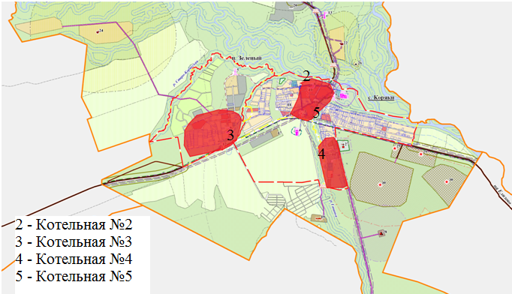

Рисунок 1.4.1. Зоны действия источников тепловой энергии.

1.4.2. Радиус эффективного теплоснабжения.
Одним из методов определения сбалансированности тепловой мощности источников тепловой энергии, теплоносителя и присоединенной тепловой нагрузки в каждой из систем теплоснабжения является определение эффективного радиуса теплоснабжения.
Согласно статье 2 Федерального закона от 27 июля 2010 года № 190-ФЗ «О теплоснабжении» радиус эффективного теплоснабжения - максимальное расстояние от теплопотребляющей установки до ближайшего источника тепловой энергии в системе теплоснабжения, при превышении которого подключение (технологическое присоединение) теплопотребляющей установки к данной системе теплоснабжения нецелесообразно по причине увеличения совокупных расходов в системе теплоснабжения.
Решение задачи о том, нужно или не нужно трансформировать зону действия источника тепловой энергии, является базовой задачей построения эффективных схем теплоснабжения. Критерием выбора решения о трансформации зоны является не просто увеличение совокупных затрат, а анализ возникающих в связи с этим действием эффектов и необходимых для осуществления этого действия затрат.
В настоящее время, методика определения радиуса эффективного теплоснабжения не утверждена федеральными органами исполнительной власти в сфере теплоснабжения.
Однако, впервые речь об анализе эффективности централизованного теплоснабжения зашла еще в 1935 г. Более подробно вопрос развития анализа эффективности систем теплоснабжения описан в статье В.Н. Папушкина "Радиус теплоснабжения. Давно забытое старое", опубликованной в журнале "Новости теплоснабжения" №9 (сентябрь), 2010 г.
Как было верно отмечено в данной статье, к сожалению, у всех формул для расчета радиуса теплоснабжения, использовавшихся ранее, есть один, но существенный недостаток. В своем большинстве это эмпирические соотношения, построенные не только на базе экономических представлений 1940-х гг., но и использующие для эмпирических соотношений действующие в то время ценовые индикаторы.
Альтернативой описанному полуэмпирическому методу анализа влияния радиуса теплоснабжения на необходимую валовую выручку транспорта теплоты является прямой метод расчета себестоимости, органично встроенный в обязательные в настоящее время для применения компьютерные модели тепловых сетей на базе различных ИГС платформ.
В данном проекте выводы о радиусе эффективного теплоснабжения сделаны на основе совокупности как технических, так и экономических показателей.
Методика расчета.
1) На электронной схеме наносится зона действия источника тепловой энергии с определением площади территории тепловой сети от данного источника и присоединенной тепловой нагрузки.
2) Определяется максимальный радиус теплоснабжения, как длина главной магистрали от источника тепловой энергии до самого удаленного потребителя, присоединенного к этой магистрали L_{мах} (км).
3) Определяется средняя плотность тепловой нагрузки в зоне действия источника тепловой энергии (Гкал/ч/км²).
4) Определяется материальная характеристика тепловой сети:
$$M=\sum{(d_{i}∙L_{i})}$$
5) Определяется стоимость тепловых сетей (НЦС 81-02-13-2011 Наружные тепловые сети) и удельная стоимость материальной характеристики сетей.
6) Определяется эффективный радиус тепловых сетей:
$$R_{эф}=\left(\frac{140}{s^{0,4}}\right)∙φ^{0,4}∙\left(\frac{1}{B^{0,1}}\right)∙{\left(\frac{∆τ}{П}\right)}^{0,15}$$
где:
B – среднее число абонентов на 1 км2;
s – удельная стоимость материальной характеристики тепловой сети, руб./м2;
П – теплоплотность района, Гкал/ч.км2;
Δτ – расчетный перепад температур теплоносителя в тепловой сети, °C;
φ – поправочный коэффициент, зависящий от постоянной части расходов на сооружение котельной.
Расчет радиуса эффективного теплоснабжения котельной №2 представлен в таблице 1.4.1.
Таблица 1.4.1.
№ п/п | Наименование параметра | Ед.изм. | Расчет
1 | 2 | 3 | 4
1 | Площадь зоны действия источника | км2 | 0,144
2 | Количество абонентов в зоне действия источника | ед. | 25
3 | Суммарная присоединенная нагрузка всех потребителей | Гкал/час | 2,72
4 | Расстояние от источника тепла до наиболее удаленного потребителя | км | 516
5 | Расчетная температура в подающем трубопроводе | С | 95
6 | Расчетная температура в обратном трубопроводе | С | 70
7 | Среднее число абонентов на единицу площади зоны действия источника теплоснабжения | 1/км2 | 173,61
8 | Теплоплотность района | Гкал/ч*км2 | 18,89
9 | Материальная характеристика | м2 | 189,48
10 | Стоимость сетей | руб | 2439328
11 | Удельная стоимость материальной характеристики сетей | руб/м2 | 12873,80
12 | Поправочный коэффициент (1,3 для ТЭЦ и 1 для котельных) | - | 1
13 | Эффективный радиус | км | 1,98
Все потребители котельной №2 находятся в пределах радиуса эффективного теплоснабжения.
Расчет радиуса эффективного теплоснабжения котельной №3 представлен в таблице 1.4.2.
Таблица 1.4.2.
№ п/п | Наименование параметра | Ед.изм. | Расчет
1 | 2 | 3 | 4
1 | Площадь зоны действия источника | км2 | 0,159
2 | Количество абонентов в зоне действия источника | ед. | 51
3 | Суммарная присоединенная нагрузка всех потребителей | Гкал/час | 1,9
4 | Расстояние от источника тепла до наиболее удаленного потребителя | км | 511
5 | Расчетная температура в подающем трубопроводе | С | 95
6 | Расчетная температура в обратном трубопроводе | С | 70
7 | Среднее число абонентов на единицу площади зоны действия источника теплоснабжения | 1/км2 | 320,75
8 | Теплоплотность района | Гкал/ч*км2 | 11,95
9 | Материальная характеристика | м2 | 183,43
10 | Стоимость сетей | руб | 1876075
11 | Удельная стоимость материальной характеристики сетей | руб/м2 | 10227,74
12 | Поправочный коэффициент (1,3 для ТЭЦ и 1 для котельных) | - | 1
13 | Эффективный радиус | км | 2,19
Все потребители котельной №3 находятся в пределах радиуса эффективного теплоснабжения.
Расчет радиуса эффективного теплоснабжения котельной №4 представлен в таблице 1.4.3.

Таблица 1.4.3.
№ п/п | Наименование параметра | Ед.изм. | Расчет
1 | 2 | 3 | 4
1 | Площадь зоны действия источника | км2 | 0,0694
2 | Количество абонентов в зоне действия источника | ед. | 18
3 | Суммарная присоединенная нагрузка всех потребителей | Гкал/час | 1,9
4 | Расстояние от источника тепла до наиболее удаленного потребителя | км | 475
5 | Расчетная температура в подающем трубопроводе | С | 95
6 | Расчетная температура в обратном трубопроводе | С | 70
7 | Среднее число абонентов на единицу площади зоны действия источника теплоснабжения | 1/км2 | 259,37
8 | Теплоплотность района | Гкал/ч*км2 | 27,38
9 | Материальная характеристика | м2 | 158,84
10 | Стоимость сетей | руб | 2469658
11 | Удельная стоимость материальной характеристики сетей | руб/м2 | 15548,09
12 | Поправочный коэффициент (1,3 для ТЭЦ и 1 для котельных) | - | 1
13 | Эффективный радиус | км | 1,67
Все потребители котельной №4 находятся в пределах радиуса эффективного теплоснабжения.
Расчет радиуса эффективного теплоснабжения котельной №5 представлен в таблице 1.4.4.
Таблица 1.4.4.
№ п/п | Наименование параметра | Ед.изм. | Расчет
1 | 2 | 3 | 4
1 | Площадь зоны действия источника | км2 | 0,0625
2 | Количество абонентов в зоне действия источника | ед. | 22
3 | Суммарная присоединенная нагрузка всех потребителей | Гкал/час | 0,45
4 | Расстояние от источника тепла до наиболее удаленного потребителя | км | 410
5 | Расчетная температура в подающем трубопроводе | С | 95
6 | Расчетная температура в обратном трубопроводе | С | 70
7 | Среднее число абонентов на единицу площади зоны действия источника теплоснабжения | 1/км2 | 352,00
8 | Теплоплотность района | Гкал/ч*км2 | 7,20
9 | Материальная характеристика | м2 | 100,565
10 | Стоимость сетей | руб | 1019953
11 | Удельная стоимость материальной характеристики сетей | руб/м2 | 10142,23
12 | Поправочный коэффициент (1,3 для ТЭЦ и 1 для котельных) | - | 1
13 | Эффективный радиус | км | 2,34
Все потребители котельной №5 находятся в пределах радиуса эффективного теплоснабжения.

1.5. Тепловые нагрузки потребителей, групп потребителей в зонах действия источников тепловой энергии.
Централизованное теплоснабжение в Корякском с.п. осуществляется от 4х угольных котельных. Котельная №2, №4, №5 в селе Коряки, котельная №3 поселке Зеленый.
Индивидуальные жилые дома села Коряки и поселка Зеленый частично отапливается от индивидуальных источников. Село Северные Коряки полностью отапливается от индивидуальных источников, см. рисунок 1.1.
Годовая выработка тепловой энергии для котельных представлена в таблице 1.5.
Таблица 1.5. Годовая выработка тепловой энергии.
Источник/Годовая выработка тепловой энергии | 2013г. Тыс. Гкал/час
Котельная №2 | 9,56
Котельная №3 | 6,93
Котельная №4 | 6,45
Котельная №5 | 1,64

Значения потребления тепловой энергии в расчетных элементах территориального деления при расчетных температурах наружного воздуха.
Тепловые нагрузки потребителей с разбивкой по административному делению представлены в таблице 1.5.1.
Таблица 1.5.1. Тепловые нагрузки.
Населенный пункт/Нагрузка | Потребление тепловой энергии, Гкал/час
Коряки | 5,1
Зеленый | 1,9
Северные Коряки | 0

Случаи применения отопления жилых помещений в многоквартирных домах с использованием индивидуальных квартирных источников тепловой энергии.
Существующие и планируемые к застройке потребители вправе использовать для отопления индивидуальные источники теплоснабжения. Использование автономных источников теплоснабжения целесообразно в случаях:
- значительной удаленности от существующих и перспективных тепловых сетей;
- малой подключаемой нагрузки (менее 0,01 Гкал/ч);
- отсутствия резервов тепловой мощности в границах застройки на данный момент и в рассматриваемой перспективе;
- использования тепловой энергии в технологических целях.
Потребители, отопление которых осуществляется от индивидуальных источников, могут быть подключены к централизованному теплоснабжению на условиях организации централизованного теплоснабжения.
Согласно п.15, с. 14, ФЗ №190 от 27.07.2010 г., запрещается переход на отопление жилых помещений в многоквартирных домах с использованием индивидуальных квартирных источников тепловой энергии, перечень которых определяется правилами подключения к системам теплоснабжения, утвержденными Правительством Российской Федерации, при наличии осуществленного в надлежащем порядке подключения к системам теплоснабжения многоквартирных домов.
Планируемые к строительству жилые дома, могут проектироваться с использованием поквартирного индивидуального отопления, при условии получения технических условий от газоснабжающей организации.
Случаи применения отопления жилых помещений в многоквартирных домах с использованием индивидуальных квартирных источников тепловой энергии в Корякском с.п. не выявлены.

Значений потребления тепловой энергии в расчетных элементах территориального деления за отопительный период и за год в целом.
Значение потребления тепловой энергии при расчётных температурах наружного воздуха за отопительный период указаны в Таблице 1.5.3. Годовое потребление тепловой энергии равно потреблению тепловой энергии за отопительный период в связи с отсутствием летнего ГВС.
Таблица 1.5.3. Годовое значение потребления тепловой энергии.
Населенный пункт | Годовое потребление тепловой энергии тыс. Гкал.
Коряки | 17,61
Зеленый | 6,93
Во всех случаях присоединения абонентов к тепловой сети зависимое, ГВС осуществляется по открытой схеме.

Значение потребления тепловой энергии при расчетных температурах наружного воздуха в зонах действия источника тепловой энергии.
Значение потребления тепловой энергии при расчётных температурах наружного воздуха в зонах действия источника тепловой приведены в таблице 1.5.4.
Таблица 1.5.4. Значение годового потребления тепловой энергии.
Источник тепловой энергии | Потребление тепловой энергии, тыс. Гкал
Котельная №2 | 9,56
Котельная №3 | 6,93
Котельная №4 | 6,45
Котельная №5 | 1,59

Существующие нормативы потребления тепловой энергии для населения на отопление и горячее водоснабжение.
Значение нормативного потребления тепловой энергии потребителями приведено в Таблице 1.5.5.1.

Таблица 1.5.5.1.
№ пп | Наименование услуг | Единица измерения | Норматив
1 | 2 | 3 | 4
1 | Отопление общей площади жилых помещений расположенных в одноэтажных индивидуальных жилых домах | Гкал/кв. метр в месяц | 0,04911
2 | Отопление общей площади жилых помещений расположенных в двухэтажных многоквартирных домах | Гкал/кв. метр в месяц | 0,0449
3 | Отопление общей площади жилых помещений расположенных в трёхэтажных многоквартирных домах | Гкал/кв. метр в месяц | 0,02736
4 | Отопление общей площади жилых помещений расположенных в четырёхэтажных многоквартирных домах | Гкал/кв. метр в месяц | 0,02736
5 | Отопление общей площади жилых помещений расположенных в пятиэтажных многоквартирных домах | Гкал/кв. метр в месяц | 0,02245
6 | Отопление общей площади жилых помещений расположенных в девятиэтажных многоквартирных домах | Гкал/кв. метр в месяц | 0,02245
7 | Отопление общей площади жилых помещений расположенных в шестнадцатиэтажных многоквартирных домах | Гкал/кв. метр в месяц | 0,02315
8 | Отопление общей площади жилых помещений расположенных в пятиэтажных многоквартирных домах после 1999 года постройки | Гкал/кв. метр в месяц | 0,01123
9 | Отопление общей площади жилых помещений расположенных в девятиэтажных многоквартирных домах после 1999 года постройки | Гкал/кв. метр в месяц | 0,01017
10 | Отопление общей площади жилых помещений расположенных в двенадцатиэтажных многоквартирных домах после 1999 года постройки | Гкал/кв. метр в месяц | 0,00912

Значение нормативного потребление ГВС потребителями приведено в Таблице 1.5.5.2.

Таблица 1.5.5.2
Степень благоустройства многоквартирного дома или жилого дома | Норматив горячего водоснабжения
 | В жилых помещениях (куб.м. в месяц на 1 человека) | На общедомовые нужды (куб.м. в месяц на 1 кв.м. общей площади помещений, входящих в состав общего имущества в многоквартирном доме)
Дома с централизованным холодным водоснабжением, водоотведением, с горячим водоснабжением из закрытой системы теплоснабжения, оборудованные ваннами с душем, мойками, раковинами, унитазами:
1-этажные | 3,19 | -
2-этажные | 2,87 | 0,037
3-этажные | 2,82 | 0,036
4-этажные | 2,78 | 0,035
5-этажные | 2,74 | 0,03
Дома с централизованным холодным водоснабжением, водоотведением, с горячим водоснабжением из закрытой системы теплоснабжения, оборудованные душами, мойками, раковинами, унитазами:
2-этажные | 2,31 | 0,034
Дома с централизованным холодным водоснабжением, водоотведением, с горячим водоснабжением из закрытой системы теплоснабжения, оборудованные мойками, раковинами, унитазами:
1-этажные | 1,82 | -
2-этажные | 1,59 | 0,033
Общежития с централизованным холодным водоснабжением, водоотведением, с горячим водоснабжением из закрытой системы теплоснабжения, с общими душевыми при жилых комнатах в каждой секции:
2-этажные | 2,16 | 0,02
3-этажные | 2,13 | 0,013
Общежития с централизованным холодным водоснабжением, водоотведением, с горячим водоснабжением из закрытой системы теплоснабжения, с общими душевыми:
2-этажные | 1,26 | 0,024
3-этажные | 1,24 | 0,022
4-этажные | 1,22 | 0,017

1.6 Балансы тепловой мощности и тепловой нагрузки в зонах действия источников тепловой энергии.

Баланс установленной, располагаемой тепловой мощности и тепловой мощности нетто, потерь тепловой мощности в тепловых сетях и присоединенной тепловой нагрузки по каждому источнику тепловой энергии, а в случае нескольких выводов тепловой мощности от одного источника тепловой энергии - по каждому из выводов.
У котельных Корякского сельского поселения существует только один вывод тепловой энергии.

Балансы тепловой мощности котельных представлены в Таблице 1.6.1.
Таблица 1.6.1.
Наимен. котельной | Установл./  располаг.  мощн. котельной, Гкал/час | Тепловая нагрузка, Гкал/час | Нагрузка на собств. нужды, Гкал/час | Мощность нетто, Гкал/час | Средние  тепловые  потери в  сетях,  Гкал/час | Резерв(+), дефицит(-) тепловой мощности, Гкал/час
Котельная №2 | 6,00/6,00 | 2,72 | 0,08 | 5,92 | 0,17 | +3,03
Котельная №3 | 2,49/2,49 | 1,90 | 0,05 | 2,44 | 0,2 | +0,34
Котельная №4 | 3,07/3,07 | 1,90 | 0,06 | 3,01 | 0,11 | +1,00
Котельная №5 | 1,40/1,40 | 0,45 | 0,03 | 1,37 | 0,10 | +0,82
Мощность котельного оборудования полностью обеспечивает подключённую нагрузку потребителей. Дефицит мощности отсутствует.

Резервов и дефицитов тепловой мощности нетто по каждому источнику тепловой энергии и выводам тепловой мощности от источников тепловой энергии.
Резервы и дефициты тепловой мощности нетто котельных представлен в Таблице 1.6.1. пункт 1.6.1.

Гидравлический режим, обеспечивающий передачу тепловой энергии от источника тепловой энергии до самого удаленного потребителя и характеризующий существующие возможности (резервы и дефициты по пропускной способности) передачи тепловой энергии от источника к потребителю.
Гидравлический режим теплосетей котельных №2, №3, №4 составляет 5 кгс/см² в подающем трубопроводе и 2 кгс/см² в обратном, на котельной №5 5 кгс/см² в подающем трубопроводе и 2,2 кгс/см² в обратном. Раскраска сетей по скорости течения теплоносителя отображена на рисунках 1.6.1.-1.6.4.
Участки, обозначенные зеленым, бирюзовым и синим цветами, имеют низкую скорость течения теплоносителя. Низкая скорость течения теплоносителя в тепловых сетях ведет к недотопу потребителей, а следовательно к снижению уровней надежности и эффективности теплоснабжения.

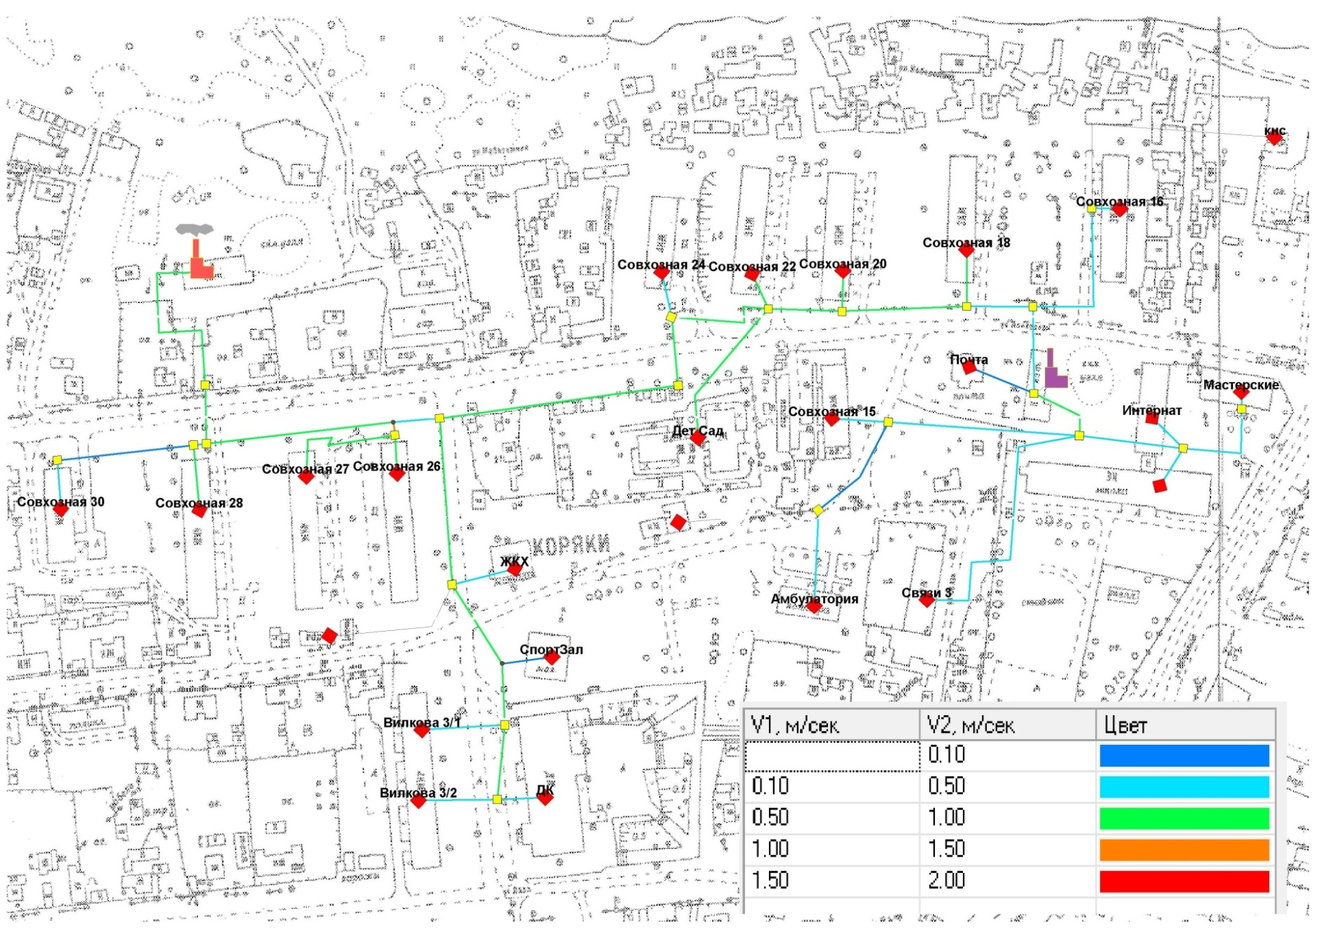
Рисунок 1.6.1.Скорость теплоносителя в подающем трубопроводе котельной №2.
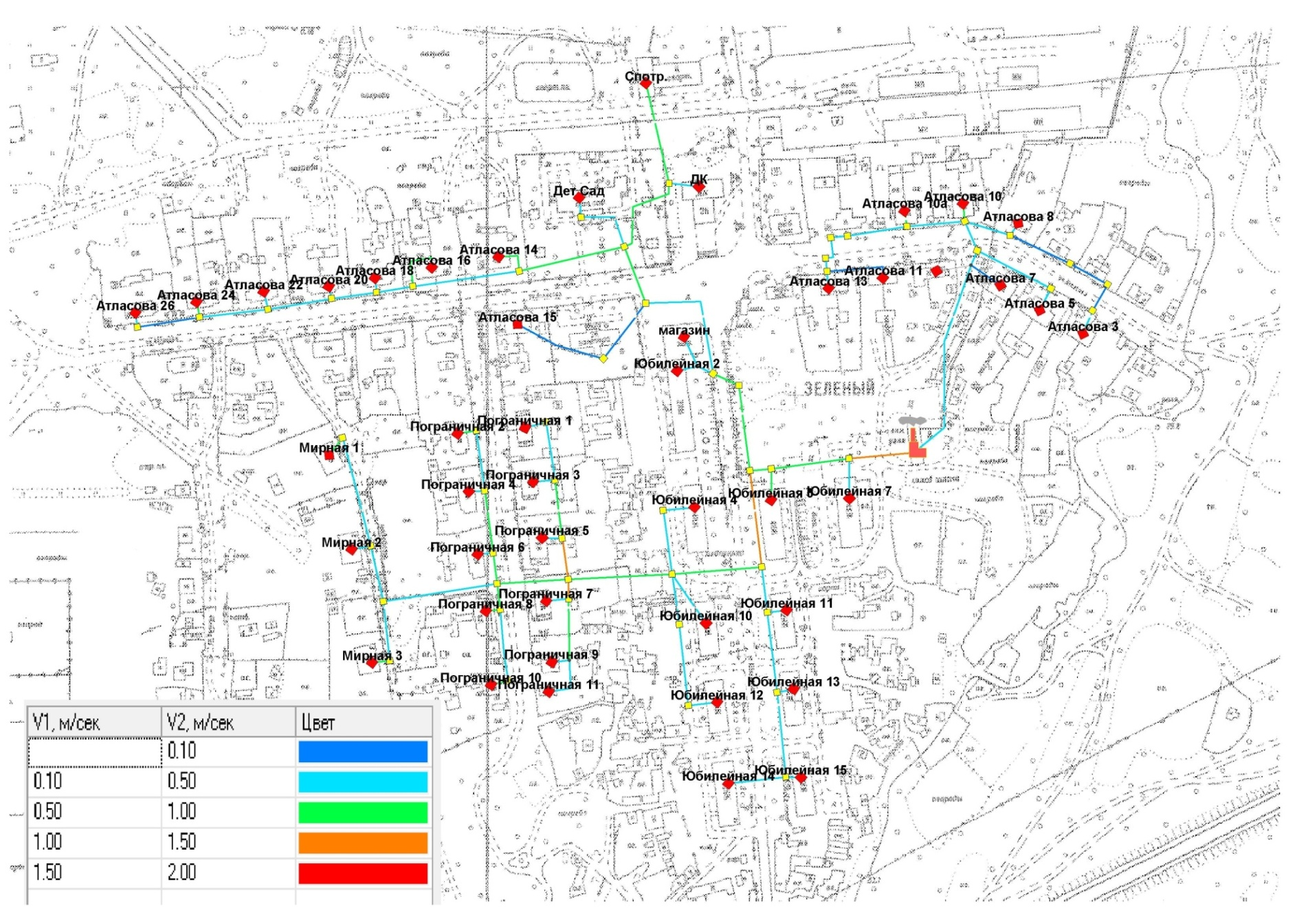
Рисунок 1.6.2.Скорость теплоносителя в подающем трубопроводе котельной №3.
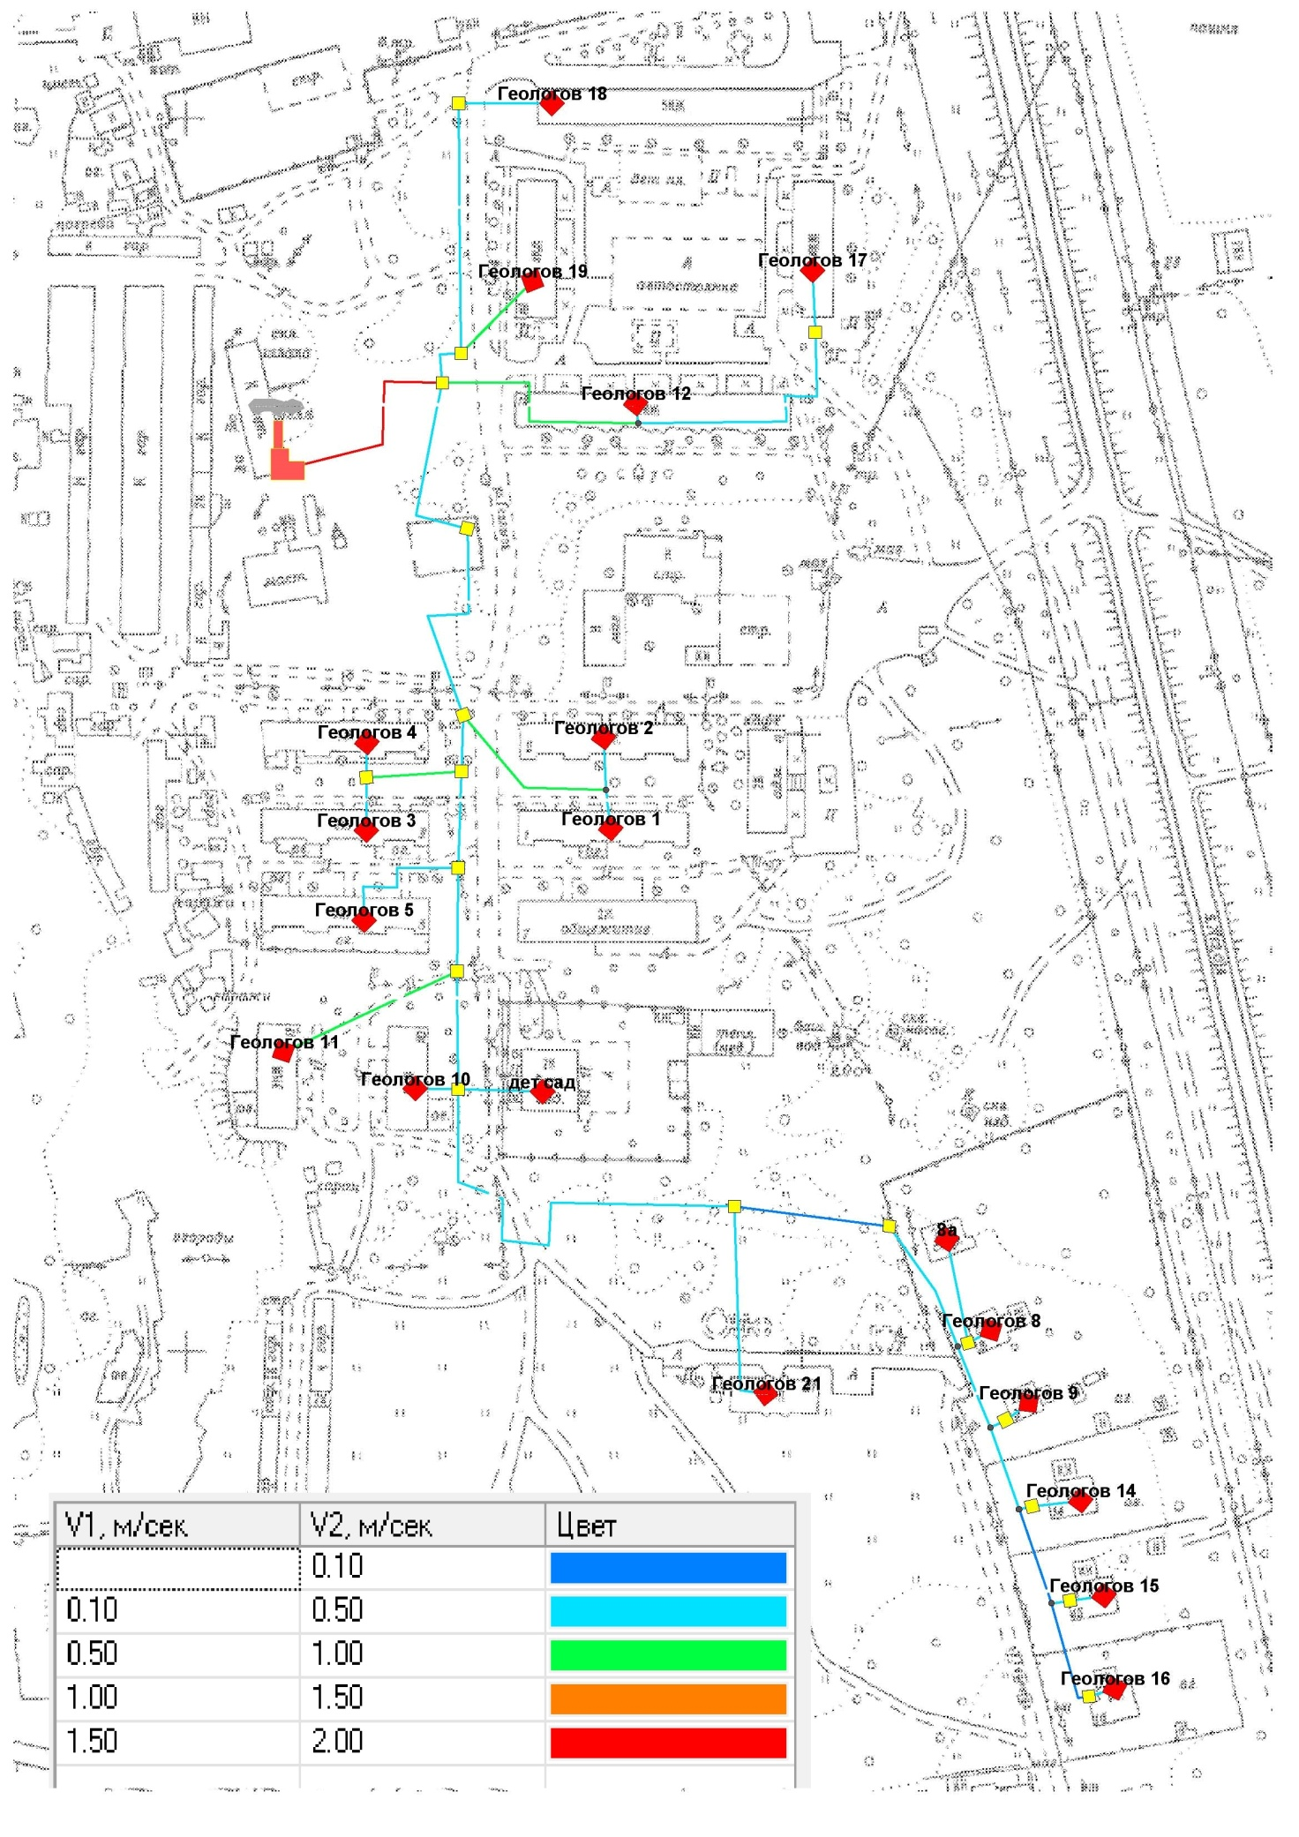
Рисунок 1.6.3.Скорость теплоносителя в подающем трубопроводе котельной №4.

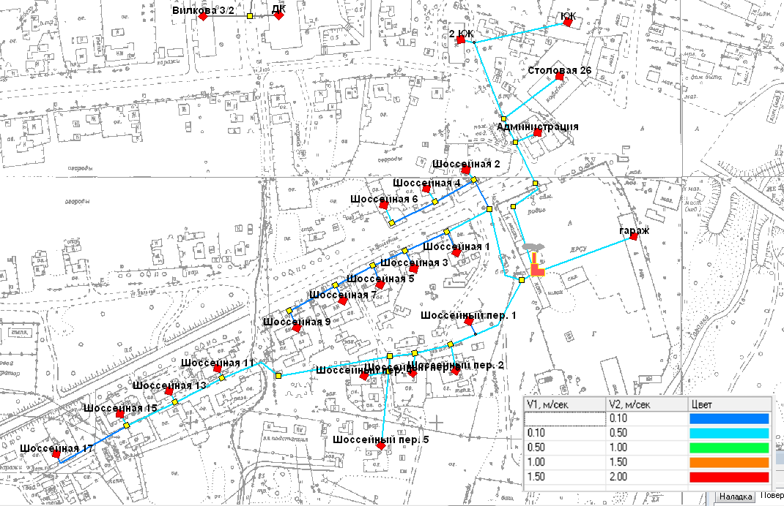

Рисунок 1.6.4.Скорость теплоносителя в подающем трубопроводе котельной №5.

Причины возникновения дефицитов тепловой мощности и последствий влияния дефицитов на качество теплоснабжения.
На котельных Корякского с.п. дефицит мощности отсутствует.

Резерв тепловой мощности нетто источников тепловой энергии и возможность расширения технологических зон действия источников с резервами тепловой мощности нетто в зоны действия с дефицитом тепловой мощности.
Установленной мощности источников достаточно для обеспечения подключенной тепловой нагрузки. Данные по резерву тепловой мощности нетто котельных приведены в таблице 1.6.1. Расширение технологических зон действия источников тепловой энергии не предусматривается.

Балансы теплоносителя

1.7.1. Утвержденный баланс производительности водоподготовительных установок теплоносителя для тепловых сетей и максимального потребления теплоносителя в теплоиспользующих установках потребителей в перспективных зонах действия систем теплоснабжения и источников тепловой энергии, в том числе работающих на единую тепловую сеть.
Источником водоснабжения котельных является водопровод. Системы водоподготовки на котельных отсутствуют. В качестве теплоносителя принята сетевая вода с расчетной температурой 95-70°С. Передача тепла потребителям осуществляется по зависимой схеме. По данным, предоставленным теплоснабжающими организациями, среднесуточный и среднечасовой расход воды на подпитку тепловых сетей представлен в таблице 1.7.1.
Таблица 1.7.1. Балансы теплоносителя.
Источник | Среднесуточный расход, м³ | Среднечасовой расход, м³
Котельная №2 | 35 | 1,46
Котельная №3 | 21,5 | 0,9
Котельная №4 | 27 | 1,125
Котельная №5 | 15 | 0,63
В перспективе развития сети централизованного теплоснабжения с.п. Корякское расход на подпитку существенно снизится из-за перехода на закрытую схему ГВС, и уменьшения объема утечек после ремонта и реконструкции тепловых сетей. Перспективная производительность водоподготовительного оборудования приведена в таблице 1.7.1.
Таблица 1.7.1. Перспективная производительность ВПУ.
Наименование котельной | Расчетный расход теплоносителя, тонн/час | Расчетный расход на подпитку, тонн/час | Производительность ВПУ, тонн/час
2019-2024
Вариант 1
БМК №2 | 149,2 | 1,12 | 1,5
БМК №3 | 110 | 0,83 | 1
БМК №4 | 35,2 | 0,27 | 0,5
БМК №5 | 72,8 | 0,55 | 1
Вариант 2
БМК | 336,8 | 2,53 | 3

1.7.2. Утвержденный баланс производительности водоподготовительных установок теплоносителя для тепловых сетей и максимальное потребление теплоносителя в аварийных режимах систем теплоснабжения.
Системы химводоподготовки и деаэрации подпитки теплосети на котельных отсутствуют.
Согласно СНиП 41-02-2003 при авариях на источнике тепла должна обеспечиваться 100% подача тепла потребителям первой категории, подача теплоты на отопление и вентиляцию жилищно-коммунальным и промышленным потребителям второй и третьей категорий в размерах, указанных в таблице 1.7.2.
Таблица 1.7.2. Подача теплоты на отопление и вентиляцию потребителям второй и третьей категорий.
Наименование показателя | Расчетная температура наружного воздуха для проектирования отопления t_{о}, °С
 | минус 10 | минус 20 | минус 30 | минус 40 | минус 50
Допустимое снижение подачи теплоты, %, до | 78 | 84 | 87 | 89 | 91
Суммарный расход теплоносителя в тепловой сети котельной №2 составляет 109 т/ч, котельной №3 - 75,7 т/ч котельной №4 - 76 т/ч, котельной №5 - 20 т/ч. Таким образом в случае аварий на тепловых сетях, необходимый объём теплоносителя не должен снизиться более чем на величину указанную в таблице 1.7.2. при определенных температурах наружного воздуха.

1.8.Топливные балансы источников тепловой энергии и система обеспечения топливом.

1.8.1. Описание видов и количества используемого основного топлива для каждого источника тепловой энергии.

Фактические годовые расходы топлива представлены в таблице 1.8.1.
Таблица 1.8.1.
№ п/п | Наименование котельной | Годовой расход основного топлива, тонн
1 | Котельная №2 | 3660
2 | Котельная №3 | 2659
3 | Котельная №4 | 1218
4 | Котельная №5 | 500
Основным топливом на обоих котельных является каменный уголь.

1.8.2. Описание видов резервного и аварийного топлива и возможности их обеспечения в соответствии с нормативными требованиями.
В качестве резервного топлива на котельных используются древесные отходы и торф. Высокая доступность и достаточные объемы природных запасов торфа, обеспечивают быструю доставку резервного топлива. Так же возможно использование древесных отходов, которые в достаточном количестве могут поставляться с деревообрабатывающих предприятий.

1.8.3. Описание особенностей характеристик топлив в зависимости от мест поставки.
Данные об особенностях характеристик топлива согласно месту поставки приведены в таблице 1.8.3.
Таблица 1.8.3. характеристики топлив.
Наименование видов топлива, и его ед. измерения | Средний коэффициент
(уголь по бассейнам и месторождениям)
Алтайский уголь, тонна | 0,782
Башкирский уголь, тонна | 0,565
Воркутинский уголь, тонна | 0,822
Камчатский уголь, тонна | 0,323
Канско-Ачинский уголь, тонна | 0,516
Кузнецкий уголь, тонна | 0,867
Магаданский уголь, тонна | 0,701
Приморский уголь, тонна | 0,506
Сахалинский уголь, тонна | 0,729
Свердловский уголь, тонна | 0,585
Тувинский уголь, тонна | 0,906
Тунгусский уголь, тонна | 0,754
Челябинский уголь, тонна | 0,552
Читинский уголь, тонна | 0,483
Якутский уголь, тонна | 0,751
Древесный уголь, складской м³ | 0,93
Фрезерный торф (при условной влажности 40%), тонна | 0,34
Кусковой торф (при условной влажности 33%), тонна | 0,41
Торфяная крошка (при условной влажности 40%), тонна | 0,37
Кокс металлургический сухой 25 мм и выше, тонна | 0,99
Коксик 10-25 мм в пересчете на сухой вес, тонна | 0,93
Коксовая мелочь < 10 мм в пересчете на сухой вес, тонна | 0,9
Брикеты топливные (при условной влажности 16%), тонна | 0,6
Дрова для отопления, плотный м³ | 0,266
Древесные обрезки, стружки, опилки, тонна | 0,36
Древесные опилки, складской м³ | 0,11
Сучья, хвоя, щепа, складской м³ | 0,05
Пни, складской м³ | 0,12
Бревна разобранных старых зданий, пришедшие в негодность шпалы, столбы связи, рудничная стойка, плотный м³ | 0,266
Кора, тонна | 0,42
Отходы сельскохозяйственного производства, тонна | 0,5

1.8.4. Анализ поставки топлива в периоды расчетных температур наружного воздуха.
Поставки топлива в периоды расчётных температур наружного воздуха осуществляются в нормальном режиме.

1.9. Надежность теплоснабжения.

1.9.1. Описание показателей, определяемых в соответствии с методическими указаниями по расчету уровня надежности и качества поставляемых товаров, оказываемых услуг для организаций, осуществляющих деятельность по производству и (или) передаче тепловой энергии.
Применительно к системам теплоснабжения надёжность можно рассматривать как свойство системы:
1. Бесперебойно снабжать потребителей в необходимом количестве тепловой энергией требуемого качества.
2. Не допускать ситуаций, опасных для людей и окружающей среды.
На выполнение первой из сформулированных в определении надёжности функций, которая обусловлена назначением системы, влияют единичные свойства безотказности, ремонтопригодности, долговечности, сохраняемости, режимной управляемости, устойчивоспособности и живучести. Выполнение второй функции, связанной с функционированием системы, зависит от свойств безотказности, ремонтопригодности, долговечности, сохраняемости, безопасности.
Резервирование – один из основных методов повышения надёжности объектов, предполагающий введение дополнительных элементов и возможностей сверх минимально необходимых для нормального выполнения объектом заданных функций. Реализация различных видов резервирования обеспечивает резерв мощности (производительности, пропускной способности) системы теплоснабжения – разность между располагаемой мощностью (производительностью, пропускной способностью) объекта и его нагрузкой в данный момент времени при допускаемых значениях параметров режима и показателях качества продукции.
Надёжность системы теплоснабжения можно оценить исходя из показателей износа тепломеханического оборудования.
Показатели (критерии) надежности.
Способность проектируемых и действующих источников тепловой энергии, тепловых сетей и в целом СЦТ обеспечивать в течение заданного времени требуемые режимы, параметры и качество теплоснабжения следует определять по трем показателям (критериям):
Вероятность безотказной работы системы [Р] - способность системы не допускать отказов, приводящих к падению температуры в отапливаемых помещениях жилых и общественных зданий ниже +12°С, в промышленных зданиях ниже +8°С, более числа раз установленного нормативами.
Коэффициент готовности системы [Кг] - вероятность работоспособного состояния системы в произвольный момент времени поддерживать в отапливаемых помещениях расчетную внутреннюю температуру, кроме периодов, допускаемых нормативами. Допускаемое снижение температуры составляет 2°С.
Живучесть системы [Ж] - способность системы сохранять свою работоспособность в аварийных (экстремальных) условиях, а также после длительных остановов (более 54 часов).
Вероятность безотказной работы [P].
Вероятность безотказной работы [Р] для каждого j-го участка трубопровода в течение одного года вычисляется с помощью плотности потока отказов ωjР
Р =е^{(-ωjР)};
Вычисленные на предварительном этапе плотности потока отказов ωjЕ и ωjР, корректируются по статистическим данным аварий за последние 5 лет в соответствии с оценками показателей остаточного ресурса участка теплопровода для каждой аварии на данном участке путем ее умножения на соответствующие коэффициенты.
Вероятность безотказной работы [Р] определяется по формуле:
Р = е^{-ω};
где ω – плотность потока учитываемых отказов, сопровождающихся снижением подачи тепловой энергии потребителям, может быть определена по эмпирической формуле:
ω = а·m·К_{с}·d^{0,208};
где:
а – эмпирический коэффициент.
При нормативном уровне безотказности а = 0,00003;
m – эмпирический коэффициент потока отказов, полученный на основе обработки статистических данных по отказам. Допускается принимать равным 0,5 при расчете показателя безотказности и 1,0 при расчете показателя готовности;
К_{с} – коэффициент, учитывающий старение (утрату ресурса) конкретного участка теплосети. Для проектируемых новых участков тепловых сетей рекомендуется принимать Кс=1. Во всех других случаях коэффициент старения рассчитывается в зависимости от времени эксплуатации по формуле:
К_{с}=3·И^{2,6}
И = n/no
где:
И – индекс утраты ресурса;
n – срок службы теплопровода с момента ввода в эксплуатацию (в годах);
no – расчетный срок службы теплопровода (в годах).
Нормативные (минимально допустимые) показатели вероятности безотказной работы согласно СНиП 41-02-2003 принимаются для:
- источника тепловой энергии – Р_{ит} = 0,97;
- тепловых сетей – Р_{тс} = 0,90;
-потребителя теплоты – Р_{пт} = 0,99;
СЦТ – Р_{сцт} = 0,9*0,97*0,99 = 0,86.
Расчеты показателей (критериев) надежности систем теплоснабжения выполняются с использованием компьютерных программ.
Программа ZuluThermo позволяет производить расчет надежности системы централизованного теплоснабжения. В таблицах 1.9.1-1.9.4 представлены результаты расчетов надежности системы до наиболее удаленных потребителей. Расчетное значение "стационарной вероятности рабочего состояния сети ": котельная №2 - 0.99967, Котельная №3 - 0,99973, котельная №4 - 0,99974, котельная №5 - 0,99981.

Таблица 1.9.1. Результат расчета надежности тепловой сети котельной №2.
Наименование начала участка | Наименование конца участка | Длина участка, м | Внутpенний диаметp подающего/  обратного тpубопpовода, м | Время восстановления, ч | Интенсивность восстановления, 1/ч | Интенсивность отказов, 1/(км*ч) | Поток отказов, 1/ч | Вероятность отказа
ТК 9 | ДК | 20 | 0,08 | 5,83219 | 0,171462 | 1,46E-05 | 3,00E-07 | 1,70E-06
ТК 9 | Вилкова 3/2 | 45 | 0,08 | 5,83219 | 0,171462 | 1,46E-05 | 7,00E-07 | 3,80E-06
ТК 16 | Колхозная 16 | 5 | 0,08 | 5,848043 | 0,170997 | 1,46E-05 | 1,00E-07 | 4,00E-07
ТК 8 | Вилкова 3/1 | 45 | 0,08 | 5,837474 | 0,171307 | 1,46E-05 | 7,00E-07 | 3,80E-06
ТК 8 | ТК 9 | 50 | 0,1 | 6,678238 | 0,14974 | 1,46E-05 | 7,00E-07 | 4,90E-06
ТК 6 | ТК 10 | 125 | 0,2 | 11,617768 | 0,086075 | 1,46E-05 | 1,80E-06 | 2,12E-05
ТК 10 | ТК 11 | 18 | 0,2 | 11,617768 | 0,086075 | 1,46E-05 | 3,00E-07 | 3,10E-06
ТК 11 | Колхозная 24 | 5 | 0,08 | 5,848043 | 0,170997 | 1,46E-05 | 1,00E-07 | 4,00E-07
ТК 11 | ТК 12 | 65 | 0,15 | 9,028105 | 0,110765 | 1,46E-05 | 1,00E-06 | 8,60E-06
ТК 12 | Колхозная 22 | 50 | 0,05 | 4,566098 | 0,219005 | 1,46E-05 | 7,00E-07 | 3,30E-06
ТК 12 | Дет Сад | 65 | 0,05 | 4,566098 | 0,219005 | 1,46E-05 | 1,00E-06 | 4,30E-06
ТК 13 | ТК 12 | 44 | 0,15 | 9,028105 | 0,110765 | 1,46E-05 | 6,00E-07 | 5,80E-06
ТК 13 | Колхозная 20 | 15 | 0,05 | 4,581131 | 0,218287 | 1,46E-05 | 2,00E-07 | 1,00E-06
ТК 14 | ТК 13 | 60 | 0,15 | 9,028105 | 0,110765 | 1,46E-05 | 9,00E-07 | 7,90E-06
ТК 14 | Колхозная 18 | 15 | 0,05 | 4,581131 | 0,218287 | 1,46E-05 | 2,00E-07 | 1,00E-06
ТК 15 | ТК 14 | 38 | 0,15 | 9,028105 | 0,110765 | 1,46E-05 | 6,00E-07 | 5,00E-06
ТК 15 | ТК 16 | 72 | 0,1 | 6,726243 | 0,148671 | 1,46E-05 | 1,10E-06 | 7,10E-06
ТК 17 | ТК 18 | 40 | 0,1 | 6,685491 | 0,149578 | 1,46E-05 | 6,00E-07 | 3,90E-06
ТК 18 | ТК 19 | 55 | 0,1 | 6,685491 | 0,149578 | 1,46E-05 | 8,00E-07 | 5,40E-06
ТК 19 | Интернат | 12 | 0,08 | 5,84408 | 0,171113 | 1,46E-05 | 2,00E-07 | 1,00E-06
ТК 19 | ТК 20 | 55 | 0,05 | 4,574968 | 0,218581 | 1,46E-05 | 8,00E-07 | 3,70E-06
ТК 20 | Мастерские | 1 | 0,05 | 4,574968 | 0,218581 | 1,46E-05 | 0 | 1,00E-07
ТК 18 | Связи 3 | 115 | 0,08 | 5,818978 | 0,171851 | 1,46E-05 | 1,70E-06 | 9,80E-06
ТК 17 | Почта | 28 | 0,05 | 4,579177 | 0,21838 | 1,46E-05 | 4,00E-07 | 1,90E-06
ТК 18 | ТК 21 | 95 | 0,1 | 6,685491 | 0,149578 | 1,46E-05 | 1,40E-06 | 9,30E-06
ТК 21 | Колхозная 15 | 15 | 0,05 | 4,581131 | 0,218287 | 1,46E-05 | 2,00E-07 | 1,00E-06
ТК 21 | ТК 22 | 45 | 0,08 | 5,837474 | 0,171307 | 1,46E-05 | 7,00E-07 | 3,80E-06
ТК 22 | Амбулатория | 47 | 0,05 | 4,57632 | 0,218516 | 1,46E-05 | 7,00E-07 | 3,10E-06
ТК 17 | ТК 15 | 22 | 0,15 | 9,028105 | 0,110765 | 1,46E-05 | 3,00E-07 | 2,90E-06
Котельная 2 | ТК 1 | 82 | 0,25 | 14,225364 | 0,070297 | 1,46E-05 | 1,20E-06 | 1,71E-05
ТК 1 | ТК 2 | 12 | 0,25 | 14,225364 | 0,070297 | 1,46E-05 | 2,00E-07 | 2,50E-06
ТК 2 | ТК 3 | 5 | 0,15 | 9,114621 | 0,109714 | 1,46E-05 | 1,00E-07 | 7,00E-07
ТК 3 | Колхозная 28 | 10 | 0,08 | 5,846722 | 0,171036 | 1,46E-05 | 1,00E-07 | 9,00E-07
ТК 3 | ТК 4 | 70 | 0,15 | 9,114621 | 0,109714 | 1,46E-05 | 1,00E-06 | 9,30E-06
ТК 4 | Колхозная 30 | 10 | 0,08 | 5,846722 | 0,171036 | 1,46E-05 | 1,00E-07 | 9,00E-07
ТК 2 | 1 | 90 | 0,25 | 14,225364 | 0,070297 | 1,46E-05 | 1,30E-06 | 1,87E-05
1 | ТК 5 | 7 | 0,08 | 5,827698 | 0,171594 | 1,46E-05 | 1,00E-07 | 6,00E-07
ТК 5 | Колхозная 26 | 10 | 0,08 | 5,827698 | 0,171594 | 1,46E-05 | 1,00E-07 | 9,00E-07
ТК 5 | Колхозная 27 | 65 | 0,08 | 5,827698 | 0,171594 | 1,46E-05 | 1,00E-06 | 5,50E-06
1 | ТК 6 | 22 | 0,25 | 14,225364 | 0,070297 | 1,46E-05 | 3,00E-07 | 4,60E-06
ТК 6 | ТК 7 | 77 | 0,1 | 6,678238 | 0,14974 | 1,46E-05 | 1,10E-06 | 7,50E-06
ТК 7 | ЖКХ | 15 | 0,05 | 4,581131 | 0,218287 | 1,46E-05 | 2,00E-07 | 1,00E-06
ТК 7 | 2 | 39 | 0,1 | 6,678238 | 0,14974 | 1,46E-05 | 6,00E-07 | 3,80E-06
2 | СпортЗал | 27 | 0,08 | 5,84223 | 0,171168 | 1,46E-05 | 4,00E-07 | 2,30E-06
2 | ТК 8 | 45 | 0,1 | 6,678238 | 0,14974 | 1,46E-05 | 7,00E-07 | 4,40E-06
ТК 19 | Школа | 8 | 0,08 | 5,84408 | 0,171113 | 1,46E-05 | 1,00E-07 | 7,00E-07

Таблица 1.9.2. Результат расчета надежности тепловой сети котельной №3.
Наименование начала участка | Наименование конца участка | Длина участка, м | Внутpенний диаметp подающего/  обратного тpубопpовода, м | Время восстановления, ч | Интенсивность восстановления, 1/ч | Интенсивность отказов, 1/(км*ч) | Поток отказов, 1/ч | Вероятность отказа
Котельная 4 | ТК 45 | 60 | 0,12 | 7,663233 | 0,130493 | 1,46E-05 | 9,00E-07 | 6,70E-06
ТК 45 | ТК 46 | 2 | 0,12 | 7,663233 | 0,130493 | 1,46E-05 | 0 | 2,00E-07
ТК 46 | Геологов 19 | 35 | 0,05 | 4,578124 | 0,21843 | 1,46E-05 | 5,00E-07 | 2,30E-06
ТК 46 | ТК 47 | 80 | 0,2 | 11,667754 | 0,085706 | 1,46E-05 | 1,20E-06 | 1,36E-05
ТК 47 | Геологов 18 | 5 | 0,1 | 6,749382 | 0,148162 | 1,46E-05 | 1,00E-07 | 5,00E-07
ТК 45 | 5 | 40 | 0,1 | 6,736949 | 0,148435 | 1,46E-05 | 6,00E-07 | 3,90E-06
5 | ТК 48 | 130 | 0,08 | 5,812373 | 0,172047 | 1,46E-05 | 1,90E-06 | 1,10E-05
ТК 48 | Геологов 17 | 10 | 0,08 | 5,812373 | 0,172047 | 1,46E-05 | 1,00E-07 | 8,00E-07
5 | Геологов 12 | 1 | 0,1 | 6,736949 | 0,148435 | 1,46E-05 | 0 | 1,00E-07
ТК 45 | ТК 49 | 70 | 0,2 | 11,477333 | 0,087128 | 1,46E-05 | 1,00E-06 | 1,17E-05
ТК 49 | ТК 50 | 100 | 0,2 | 11,477333 | 0,087128 | 1,46E-05 | 1,50E-06 | 1,68E-05
ТК 50 | 6 | 50 | 0,05 | 4,573615 | 0,218645 | 1,46E-05 | 7,00E-07 | 3,30E-06
6 | Геологов 2 | 3 | 0,05 | 4,573615 | 0,218645 | 1,46E-05 | 0 | 2,00E-07
6 | Геологов 1 | 12 | 0,05 | 4,573615 | 0,218645 | 1,46E-05 | 2,00E-07 | 8,00E-07
ТК 50 | ТК 51 | 35 | 0,2 | 11,477333 | 0,087128 | 1,46E-05 | 5,00E-07 | 5,90E-06
ТК 51 | ТК 52 | 50 | 0,05 | 4,572111 | 0,218717 | 1,46E-05 | 7,00E-07 | 3,30E-06
ТК 52 | Геологов 4 | 3 | 0,05 | 4,572111 | 0,218717 | 1,46E-05 | 0 | 2,00E-07
ТК 52 | Геологов 3 | 22 | 0,05 | 4,572111 | 0,218717 | 1,46E-05 | 3,00E-07 | 1,50E-06
ТК 51 | ТК 53 | 40 | 0,2 | 11,477333 | 0,087128 | 1,46E-05 | 6,00E-07 | 6,70E-06
ТК 53 | Геологов 5 | 50 | 0,05 | 4,575869 | 0,218538 | 1,46E-05 | 7,00E-07 | 3,30E-06
ТК 53 | ТК 54 | 40 | 0,2 | 11,477333 | 0,087128 | 1,46E-05 | 6,00E-07 | 6,70E-06
ТК 54 | Геологов 11 | 70 | 0,05 | 4,572863 | 0,218681 | 1,46E-05 | 1,00E-06 | 4,70E-06
ТК 54 | ТК 55 | 35 | 0,2 | 11,477333 | 0,087128 | 1,46E-05 | 5,00E-07 | 5,90E-06
ТК 55 | дет сад | 20 | 0,08 | 5,842759 | 0,171152 | 1,46E-05 | 3,00E-07 | 1,70E-06
ТК 55 | Геологов 10 | 5 | 0,08 | 5,842759 | 0,171152 | 1,46E-05 | 1,00E-07 | 4,00E-07
ТК 55 | ТК 56 | 110 | 0,15 | 9,094959 | 0,109951 | 1,46E-05 | 1,60E-06 | 1,46E-05
ТК 56 | Геологов 21 | 70 | 0,1 | 6,699305 | 0,149269 | 1,46E-05 | 1,00E-06 | 6,90E-06
ТК 56 | ТК 57 | 80 | 0,1 | 6,699305 | 0,149269 | 1,46E-05 | 1,20E-06 | 7,80E-06
ТК 57 | 7 | 44 | 0,05 | 4,56234 | 0,219186 | 1,46E-05 | 6,00E-07 | 2,90E-06
7 | ТК 58 | 1 | 0,025 | 3,638194 | 0,274862 | 1,46E-05 | 0 | 1,00E-07
ТК 58 | Геологов 8 | 2 | 0,025 | 3,638194 | 0,274862 | 1,46E-05 | 0 | 1,00E-07
7 | 8 | 24 | 0,05 | 4,56234 | 0,219186 | 1,46E-05 | 4,00E-07 | 1,60E-06
8 | ТК 59 | 1 | 0,025 | 3,639633 | 0,274753 | 1,46E-05 | 0 | 1,00E-07
ТК 59 | Геологов 9 | 2 | 0,025 | 3,639633 | 0,274753 | 1,46E-05 | 0 | 1,00E-07
8 | 9 | 24 | 0,05 | 4,56234 | 0,219186 | 1,46E-05 | 4,00E-07 | 1,60E-06
9 | ТК 60 | 1 | 0,025 | 3,639633 | 0,274753 | 1,46E-05 | 0 | 1,00E-07
ТК 60 | Геологов 14 | 2 | 0,025 | 3,639633 | 0,274753 | 1,46E-05 | 0 | 1,00E-07
9 | 10 | 24 | 0,05 | 4,56234 | 0,219186 | 1,46E-05 | 4,00E-07 | 1,60E-06
10 | ТК 61 | 1 | 0,025 | 3,639633 | 0,274753 | 1,46E-05 | 0 | 1,00E-07
ТК 61 | Геологов 15 | 2 | 0,025 | 3,639633 | 0,274753 | 1,46E-05 | 0 | 1,00E-07
10 | ТК 62 | 24 | 0,05 | 4,56234 | 0,219186 | 1,46E-05 | 4,00E-07 | 1,60E-06
ТК 62 | Геологов 16 | 2 | 0,025 | 3,639699 | 0,274748 | 1,46E-05 | 0 | 1,00E-07
ТК 58 | 8а | 22 | 0,025 | 3,638194 | 0,274862 | 1,46E-05 | 3,00E-07 | 1,20E-06

Таблица 1.9.3. Результат расчета надежности тепловой сети котельной №4.
Наименование начала участка | Наименование конца участка | Длина участка, м | Внутpенний диаметp подающего/  обратного тpубопpовода, м | Время восстановления, ч | Интенсивность восстановления, 1/ч | Интенсивность отказов, 1/(км*ч) | Поток отказов, 1/ч | Вероятность отказа
ТК 66 | ТК 67 | 35 | 0,1 | 6,567724 | 0,15226 | 1,46E-05 | 5,00E-07 | 3,40E-06
ТК 67 | Юбилейная 11 | 10 | 0,08 | 5,846722 | 0,171036 | 1,46E-05 | 1,00E-07 | 9,00E-07
ТК 67 | ТК 68 | 40 | 0,1 | 6,567724 | 0,15226 | 1,46E-05 | 6,00E-07 | 3,80E-06
ТК 68 | Юбилейная 13 | 10 | 0,08 | 5,846722 | 0,171036 | 1,46E-05 | 1,00E-07 | 9,00E-07
ТК 68 | ТК 69 | 50 | 0,1 | 6,567724 | 0,15226 | 1,46E-05 | 7,00E-07 | 4,80E-06
ТК 69 | Юбилейная 15 | 10 | 0,08 | 5,838795 | 0,171268 | 1,46E-05 | 1,00E-07 | 9,00E-07
ТК 69 | Юбилейная 14 | 30 | 0,08 | 5,838795 | 0,171268 | 1,46E-05 | 4,00E-07 | 2,60E-06
ТК 70 | ТК 72 | 18 | 0,1 | 6,567724 | 0,15226 | 1,46E-05 | 3,00E-07 | 1,70E-06
ТК 72 | ТК 73 | 50 | 0,1 | 6,567724 | 0,15226 | 1,46E-05 | 7,00E-07 | 4,80E-06
ТК 73 | Юбилейная 12 | 5 | 0,08 | 5,848043 | 0,170997 | 1,46E-05 | 1,00E-07 | 4,00E-07
ТК 70 | Юбилейная 10 | 15 | 0,08 | 5,818978 | 0,171851 | 1,46E-05 | 2,00E-07 | 1,30E-06
ТК 102 | ТК 104 | 50 | 0,08 | 5,827698 | 0,171594 | 1,46E-05 | 7,00E-07 | 4,30E-06
ТК 104 | Дет Сад | 8 | 0,05 | 4,582183 | 0,218237 | 1,46E-05 | 1,00E-07 | 5,00E-07
ТК 102 | ТК 105 | 124 | 0,05 | 4,509877 | 0,221736 | 1,46E-05 | 1,80E-06 | 8,20E-06
ТК 105 | Атласова 14 | 40 | 0,02 | 3,466979 | 0,288436 | 1,46E-05 | 6,00E-07 | 2,00E-06
ТК 105 | ТК 106 | 38 | 0,05 | 4,509877 | 0,221736 | 1,46E-05 | 6,00E-07 | 2,50E-06
ТК 106 | Атласова 16 | 40 | 0,02 | 3,466979 | 0,288436 | 1,46E-05 | 6,00E-07 | 2,00E-06
ТК 106 | ТК 107 | 26 | 0,05 | 4,509877 | 0,221736 | 1,46E-05 | 4,00E-07 | 1,70E-06
ТК 107 | Атласова 18 | 8 | 0,02 | 3,468581 | 0,288302 | 1,46E-05 | 1,00E-07 | 4,00E-07
ТК 107 | ТК 108 | 40 | 0,05 | 4,509877 | 0,221736 | 1,46E-05 | 6,00E-07 | 2,60E-06
ТК 108 | Атласова 20 | 8 | 0,02 | 3,468581 | 0,288302 | 1,46E-05 | 1,00E-07 | 4,00E-07
ТК 108 | ТК 109 | 38 | 0,05 | 4,509877 | 0,221736 | 1,46E-05 | 6,00E-07 | 2,50E-06
ТК 109 | Атласова 22 | 8 | 0,02 | 3,468581 | 0,288302 | 1,46E-05 | 1,00E-07 | 4,00E-07
ТК 109 | ТК 110 | 43 | 0,05 | 4,509877 | 0,221736 | 1,46E-05 | 6,00E-07 | 2,80E-06
ТК 110 | Атласова 24 | 8 | 0,02 | 3,468581 | 0,288302 | 1,46E-05 | 1,00E-07 | 4,00E-07
ТК 110 | ТК 111 | 40 | 0,05 | 4,509877 | 0,221736 | 1,46E-05 | 6,00E-07 | 2,60E-06
ТК 111 | Атласова 26 | 8 | 0,02 | 3,468581 | 0,288302 | 1,46E-05 | 1,00E-07 | 4,00E-07
ТК 92 | Атласова 10 | 8 | 0,02 | 3,468581 | 0,288302 | 1,46E-05 | 1,00E-07 | 4,00E-07
ТК 92 | ТК 93 | 40 | 0,05 | 4,573013 | 0,218674 | 1,46E-05 | 6,00E-07 | 2,70E-06
ТК 93 | Атласова 10а | 8 | 0,02 | 3,468581 | 0,288302 | 1,46E-05 | 1,00E-07 | 4,00E-07
ТК 112 | Атласова 8 | 8 | 0,02 | 3,468581 | 0,288302 | 1,46E-05 | 1,00E-07 | 4,00E-07
ТК 103 | Спотр. | 80 | 0,05 | 4,509877 | 0,221736 | 1,46E-05 | 1,20E-06 | 5,30E-06
ТК 79 | ТК 85 | 70 | 0,05 | 4,538138 | 0,220355 | 1,46E-05 | 1,00E-06 | 4,60E-06
ТК 85 | ТК 88 | 41 | 0,05 | 4,538138 | 0,220355 | 1,46E-05 | 6,00E-07 | 2,70E-06
ТК 88 | Мирная 3 | 10 | 0,02 | 3,46848 | 0,288311 | 1,46E-05 | 1,00E-07 | 5,00E-07
Котельная 3 | ТК 63 | 35 | 0,15 | 9,108442 | 0,109788 | 1,46E-05 | 5,00E-07 | 4,70E-06
ТК 63 | Юбилейная 7 | 25 | 0,08 | 5,842759 | 0,171152 | 1,46E-05 | 4,00E-07 | 2,10E-06
ТК 63 | ТК 64 | 44 | 0,15 | 9,108442 | 0,109788 | 1,46E-05 | 6,00E-07 | 5,90E-06
ТК 64 | Юбилейная 5 | 30 | 0,05 | 4,578876 | 0,218394 | 1,46E-05 | 4,00E-07 | 2,00E-06
ТК 64 | ТК 65 | 7 | 0,15 | 9,108442 | 0,109788 | 1,46E-05 | 1,00E-07 | 9,00E-07
ТК 65 | ТК 66 | 90 | 0,1 | 6,567724 | 0,15226 | 1,46E-05 | 1,30E-06 | 8,60E-06
ТК 66 | ТК 70 | 55 | 0,1 | 6,567724 | 0,15226 | 1,46E-05 | 8,00E-07 | 5,30E-06
ТК 70 | ТК 71 | 40 | 0,1 | 6,567724 | 0,15226 | 1,46E-05 | 6,00E-07 | 3,80E-06
ТК 71 | Юбилейная 4 | 5 | 0,08 | 5,848043 | 0,170997 | 1,46E-05 | 1,00E-07 | 4,00E-07
ТК 70 | ТК 74 | 100 | 0,08 | 5,818978 | 0,171851 | 1,46E-05 | 1,50E-06 | 8,50E-06
ТК 74 | ТК 79 | 40 | 0,05 | 4,538138 | 0,220355 | 1,46E-05 | 6,00E-07 | 2,70E-06
Котельная 3 | 11 | 90 | 0,1 | 6,703795 | 0,149169 | 1,46E-05 | 1,30E-06 | 8,80E-06
11 | Атласова 7 | 8 | 0,05 | 4,582183 | 0,218237 | 1,46E-05 | 1,00E-07 | 5,00E-07
11 | ТК 89 | 10 | 0,1 | 6,703795 | 0,149169 | 1,46E-05 | 1,00E-07 | 1,00E-06
ТК 89 | ТК 90 | 55 | 0,05 | 4,574066 | 0,218624 | 1,46E-05 | 8,00E-07 | 3,70E-06
ТК 90 | Атласова 5 | 7 | 0,05 | 4,574066 | 0,218624 | 1,46E-05 | 1,00E-07 | 5,00E-07
ТК 89 | ТК 92 | 37 | 0,1 | 6,703795 | 0,149169 | 1,46E-05 | 5,00E-07 | 3,60E-06
ТК 65 | ТК 98 | 40 | 0,1 | 6,567724 | 0,15226 | 1,46E-05 | 6,00E-07 | 3,80E-06
ТК 98 | ТК 99 | 30 | 0,1 | 6,567724 | 0,15226 | 1,46E-05 | 4,00E-07 | 2,90E-06
ТК 99 | ТК 100 | 63 | 0,1 | 6,567724 | 0,15226 | 1,46E-05 | 9,00E-07 | 6,00E-06
ТК 85 | ТК 86 | 75 | 0,05 | 4,538138 | 0,220355 | 1,46E-05 | 1,10E-06 | 5,00E-06
ТК 86 | Мирная 2 | 16 | 0,02 | 3,46818 | 0,288336 | 1,46E-05 | 2,00E-07 | 8,00E-07
ТК 86 | ТК 87 | 75 | 0,05 | 4,538138 | 0,220355 | 1,46E-05 | 1,10E-06 | 5,00E-06
ТК 87 | Мирная 1 | 20 | 0,02 | 3,46798 | 0,288352 | 1,46E-05 | 3,00E-07 | 1,00E-06
ТК 100 | ТК 102 | 32 | 0,08 | 5,827698 | 0,171594 | 1,46E-05 | 5,00E-07 | 2,70E-06
ТК 102 | ТК 103 | 40 | 0,05 | 4,509877 | 0,221736 | 1,46E-05 | 6,00E-07 | 2,60E-06
ТК 103 | ДК | 20 | 0,05 | 4,509877 | 0,221736 | 1,46E-05 | 3,00E-07 | 1,30E-06
ТК 99 | 12 | 10 | 0,1 | 6,567724 | 0,15226 | 1,46E-05 | 1,00E-07 | 1,00E-06
12 | магазин | 8 | 0,05 | 4,582183 | 0,218237 | 1,46E-05 | 1,00E-07 | 5,00E-07
12 | Юбилейная 2 | 10 | 0,1 | 6,567724 | 0,15226 | 1,46E-05 | 1,00E-07 | 1,00E-06
ТК 92 | ТК 112 | 29 | 0,05 | 4,573013 | 0,218674 | 1,46E-05 | 4,00E-07 | 1,90E-06
Таблица 1.9.4. Результат расчета надежности тепловой сети котельной №5.
Наименование начала участка | Наименование конца участка | Длина участка, м | Внутpенний диаметp подающего/  обратного тpубопpовода, м | Время восстановления, ч | Интенсивность восстановления, 1/ч | Интенсивность отказов, 1/(км*ч) | Поток отказов, 1/ч | Вероятность отказа
Котельная 5 | Гараж | 80 | 0,05 | 4,57136 | 0,218753 | 1,46E-05 | 1,20E-06 | 5,30E-06
Котельная 5 | ТК 23 | 45 | 0,08 | 5,795198 | 0,172557 | 1,46E-05 | 7,00E-07 | 3,80E-06
ТК 23 | ТК 24 | 40 | 0,08 | 5,795198 | 0,172557 | 1,46E-05 | 6,00E-07 | 3,40E-06
ТК 24 | ТК 25 | 40 | 0,08 | 5,795198 | 0,172557 | 1,46E-05 | 6,00E-07 | 3,40E-06
ТК 25 | ТК 26 | 10 | 0,08 | 5,795198 | 0,172557 | 1,46E-05 | 1,00E-07 | 8,00E-07
ТК 25 | Администрация | 10 | 0,05 | 4,581882 | 0,218251 | 1,46E-05 | 1,00E-07 | 7,00E-07
ТК 26 | столовая | 40 | 0,05 | 4,577373 | 0,218466 | 1,46E-05 | 6,00E-07 | 2,70E-06
ТК 26 | 3 | 70 | 0,08 | 5,795198 | 0,172557 | 1,46E-05 | 1,00E-06 | 5,90E-06
3 | КН | 5 | 0,05 | 4,573013 | 0,218674 | 1,46E-05 | 1,00E-07 | 3,00E-07
3 | 2КН | 64 | 0,05 | 4,573013 | 0,218674 | 1,46E-05 | 9,00E-07 | 4,30E-06
Котельная 5 | ТК 27 | 5 | 0,1 | 6,695161 | 0,149362 | 1,46E-05 | 1,00E-07 | 5,00E-07
ТК 27 | ТК 28 | 72 | 0,1 | 6,695161 | 0,149362 | 1,46E-05 | 1,10E-06 | 7,00E-06
ТК 28 | ТК 29 | 22 | 0,08 | 5,774853 | 0,173165 | 1,46E-05 | 3,00E-07 | 1,90E-06
ТК 29 | Шоссейная 2 | 10 | 0,025 | 3,639175 | 0,274788 | 1,46E-05 | 1,00E-07 | 5,00E-07
ТК 29 | ТК 30 | 35 | 0,08 | 5,774853 | 0,173165 | 1,46E-05 | 5,00E-07 | 3,00E-06
ТК 30 | Шоссейная 4 | 10 | 0,025 | 3,639175 | 0,274788 | 1,46E-05 | 1,00E-07 | 5,00E-07
ТК 30 | ТК 31 | 38 | 0,08 | 5,774853 | 0,173165 | 1,46E-05 | 6,00E-07 | 3,20E-06
ТК 31 | Шоссейная 6 | 12 | 0,025 | 3,639044 | 0,274797 | 1,46E-05 | 2,00E-07 | 6,00E-07
ТК 28 | ТК 32 | 35 | 0,08 | 5,774853 | 0,173165 | 1,46E-05 | 5,00E-07 | 3,00E-06
ТК 32 | Шоссейная 1 | 25 | 0,05 | 4,579628 | 0,218358 | 1,46E-05 | 4,00E-07 | 1,70E-06
ТК 32 | ТК 33 | 43 | 0,08 | 5,774853 | 0,173165 | 1,46E-05 | 6,00E-07 | 3,60E-06
ТК 33 | Шоссейная 3 | 17 | 0,05 | 4,58083 | 0,218301 | 1,46E-05 | 2,00E-07 | 1,10E-06
ТК 33 | ТК 34 | 32 | 0,08 | 5,774853 | 0,173165 | 1,46E-05 | 5,00E-07 | 2,70E-06
ТК 34 | Шоссейная 5 | 18 | 0,05 | 4,58068 | 0,218308 | 1,46E-05 | 3,00E-07 | 1,20E-06
ТК 34 | ТК 35 | 38 | 0,08 | 5,774853 | 0,173165 | 1,46E-05 | 6,00E-07 | 3,20E-06
ТК 35 | Шоссейная 7 | 18 | 0,05 | 4,58068 | 0,218308 | 1,46E-05 | 3,00E-07 | 1,20E-06
ТК 35 | ТК 36 | 39 | 0,08 | 5,774853 | 0,173165 | 1,46E-05 | 6,00E-07 | 3,30E-06
ТК 36 | Шоссейная 9 | 18 | 0,05 | 4,58068 | 0,218308 | 1,46E-05 | 3,00E-07 | 1,20E-06
ТК 27 | 4 | 85 | 0,1 | 6,695161 | 0,149362 | 1,46E-05 | 1,20E-06 | 8,30E-06
4 | Шоссейный переулок 1 | 14 | 0,05 | 4,581281 | 0,21828 | 1,46E-05 | 2,00E-07 | 9,00E-07
4 | ТК 37 | 18 | 0,08 | 5,794934 | 0,172565 | 1,46E-05 | 3,00E-07 | 1,50E-06
ТК 37 | Шоссейный переулок 2 | 25 | 0,025 | 3,638194 | 0,274862 | 1,46E-05 | 4,00E-07 | 1,30E-06
ТК 37 | ТК 38 | 30 | 0,08 | 5,794934 | 0,172565 | 1,46E-05 | 4,00E-07 | 2,50E-06
ТК 38 | Шоссейный переулок 3 | 17 | 0,025 | 3,638717 | 0,274822 | 1,46E-05 | 2,00E-07 | 9,00E-07
ТК 38 | ТК 39 | 23 | 0,08 | 5,794934 | 0,172565 | 1,46E-05 | 3,00E-07 | 1,90E-06
ТК 39 | ТК 40 | 15 | 0,05 | 4,581131 | 0,218287 | 1,46E-05 | 2,00E-07 | 1,00E-06
ТК 40 | Шоссейный переулок 5 | 12 | 0,025 | 3,635249 | 0,275084 | 1,46E-05 | 2,00E-07 | 6,00E-07
ТК 40 | Шоссейный переулок 4 | 58 | 0,025 | 3,635249 | 0,275084 | 1,46E-05 | 8,00E-07 | 3,10E-06
ТК 39 | ТК 41 | 85 | 0,08 | 5,794934 | 0,172565 | 1,46E-05 | 1,20E-06 | 7,20E-06
ТК 41 | ТК 42 | 50 | 0,08 | 5,794934 | 0,172565 | 1,46E-05 | 7,00E-07 | 4,20E-06
ТК 42 | Шоссейная 11 | 15 | 0,025 | 3,638848 | 0,274812 | 1,46E-05 | 2,00E-07 | 8,00E-07
ТК 42 | ТК 43 | 45 | 0,05 | 4,559334 | 0,21933 | 1,46E-05 | 7,00E-07 | 3,00E-06
ТК 43 | Шоссейная 13 | 15 | 0,025 | 3,638848 | 0,274812 | 1,46E-05 | 2,00E-07 | 8,00E-07
ТК 43 | ТК 44 | 40 | 0,05 | 4,559334 | 0,21933 | 1,46E-05 | 6,00E-07 | 2,70E-06
ТК 44 | Шоссейная 15 | 15 | 0,025 | 3,638848 | 0,274812 | 1,46E-05 | 2,00E-07 | 8,00E-07
ТК 44 | Шоссейная 17 | 75 | 0,05 | 4,559334 | 0,21933 | 1,46E-05 | 1,10E-06 | 5,00E-06

1.9.2. Анализ аварийных отключений потребителей.
Данные статистики аварийных отключений потребителей отсутствуют.

1.9.3. Анализ времени восстановления теплоснабжения потребителей после аварийных отключений.
Расчет допустимого времени устранения аварий в системах отопления жилых домов.
Отказ теплоснабжения потребителя – событие, приводящее к падению температуры в отапливаемых помещениях жилых и общественных зданий ниже +12°С. Расчет времени снижения температуры в жилом здании до +12°С при внезапном прекращении теплоснабжения производится по следующей формуле:
$$z=β∙\ln\left(\frac{t_{в}-t_{н}}{t_{ва}-t_{н}}\right)$$
Где:
β – коэффициент аккумуляции помещения (здания), принимаем 70ч;
tв – внутренняя температура, которая устанавливается в помещении через время z в часах, после наступления исходного события, °С;
tн –температура наружного воздуха, усредненная на периоде времени, °С;
tв,а – внутренняя температура, которая устанавливается критерием отказа теплоснабжения, °С;
Повторяемость температур наружного воздуха принимаем по «Пособие к СНиП 23-01-99 Строительная климатология».
Расчет времени снижения температуры воздуха внутри отапливаемого помещения приведен в таблице 1.9.3.
Таблица 1.9.3.
Температура наружного воздуха, °С | Повторяемость температур наружного воздуха, час | Время снижения температуры воздуха внутри отапливаемого помещения до +12°С
-34 | 2,9 | 11,2
-32 | 3,8 | 11,7
-30 | 3,8 | 12,2
-28 | 4,2 | 12,8
-26 | 4,7 | 13,4
-24 | 5,8 | 14,0
-22 | 5,9 | 14,8
-20 | 5,7 | 15,6
-18 | 6,1 | 16,5
-16 | 7,7 | 17,6
-14 | 7,1 | 18,8
-12 | 8,4 | 20,1
-10 | 7,7 | 21,7
-8 | 7,5 | 23,6
-4 | 4,2 | 28,4
-2 | 2,7 | 31,6
0 | 1,5 | 35,8
2 | 0,8 | 41,1
4 | 0,2 | 48,5
На основании приведенных данных можно оценить время, имеющееся для ликвидации аварии или принятия мер по предотвращению лавинообразного развития аварий, т.е. замерзания теплоносителя в системах отопления зданий, в которые прекращена подача тепла. Данные о количестве аварий на сетях во время отопительного сезона отсутствуют.

1.9.4. Графические материалы (карты-схемы тепловых сетей и зон ненормативной надежности и безопасности теплоснабжения).
Расчетные пути для оценки надежности тепловых сетей от котельных представлены на рисунках 1.9.1.-1.9.4.

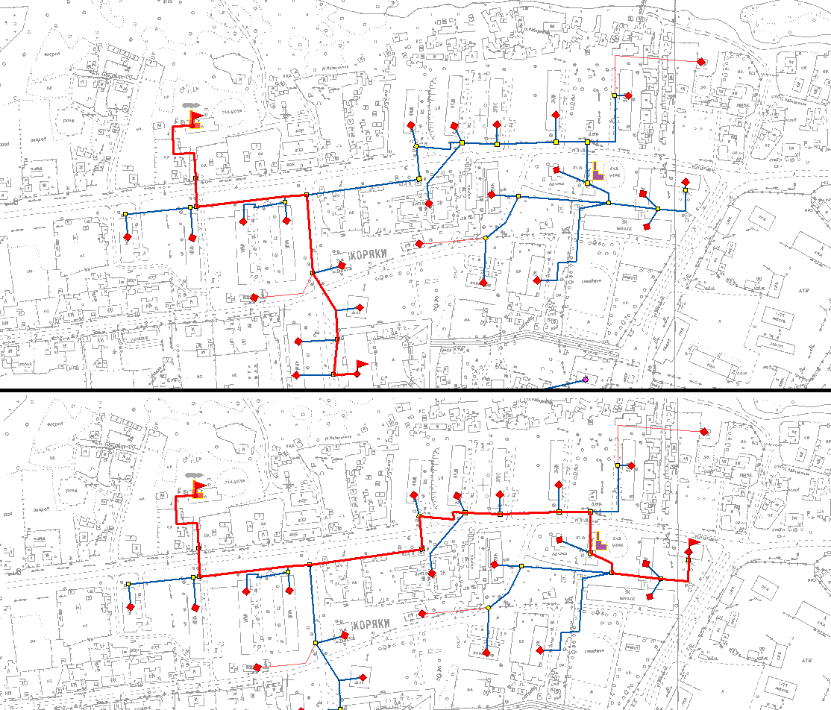
Рисунок 1.9.1. Маршруты расчета надежности сетей котельной №2.
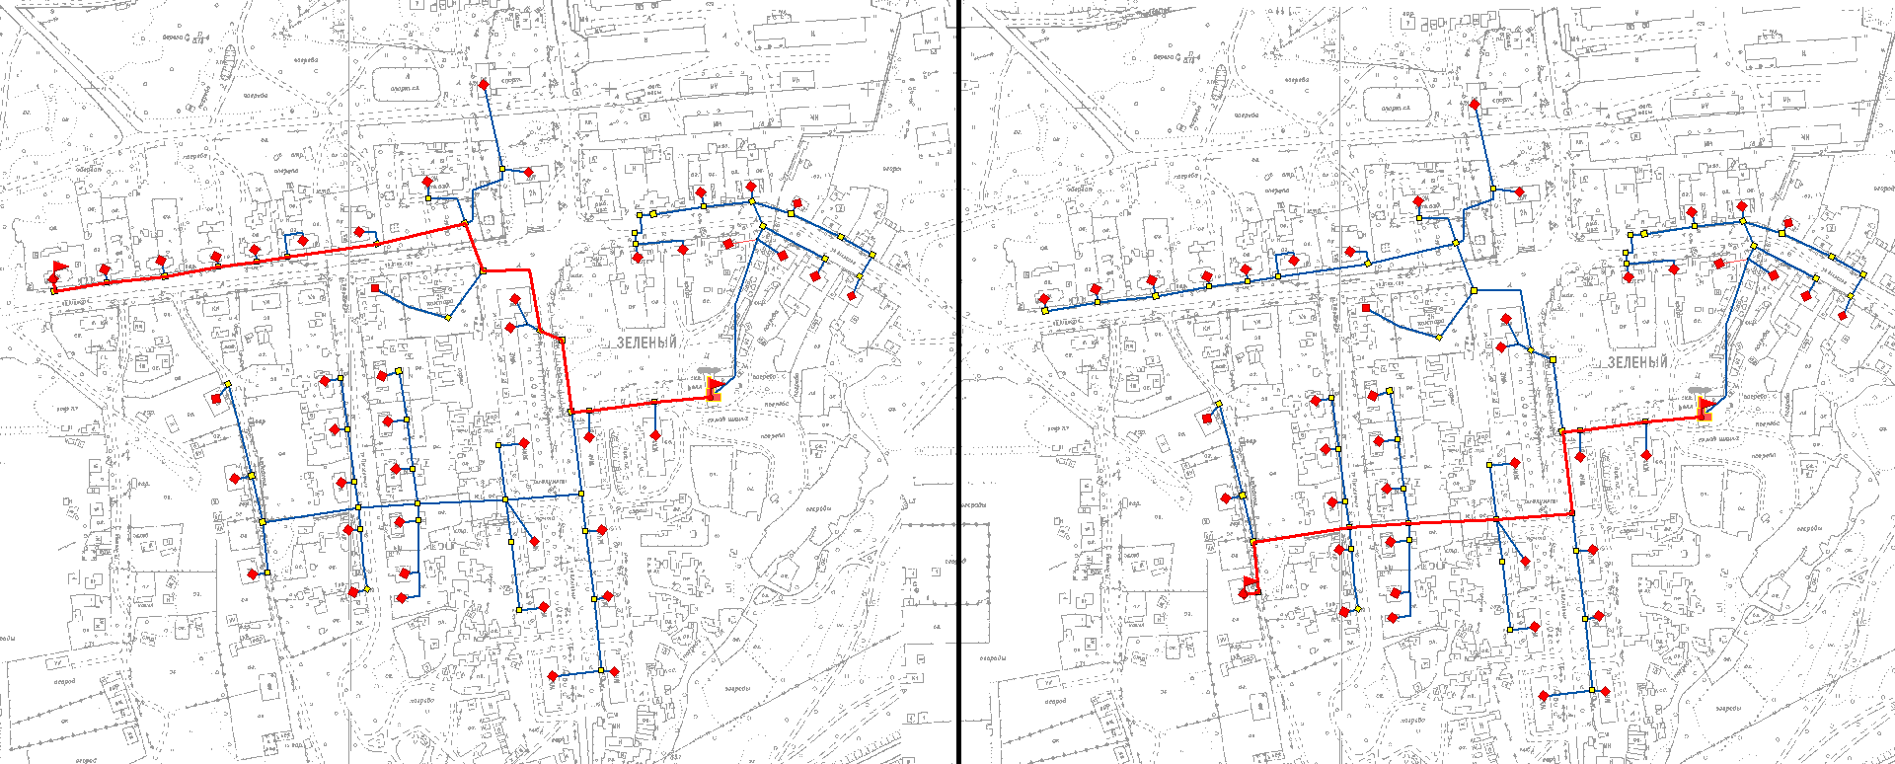
Рисунок 1.9.2. Маршруты расчета надежности сетей котельной №3.
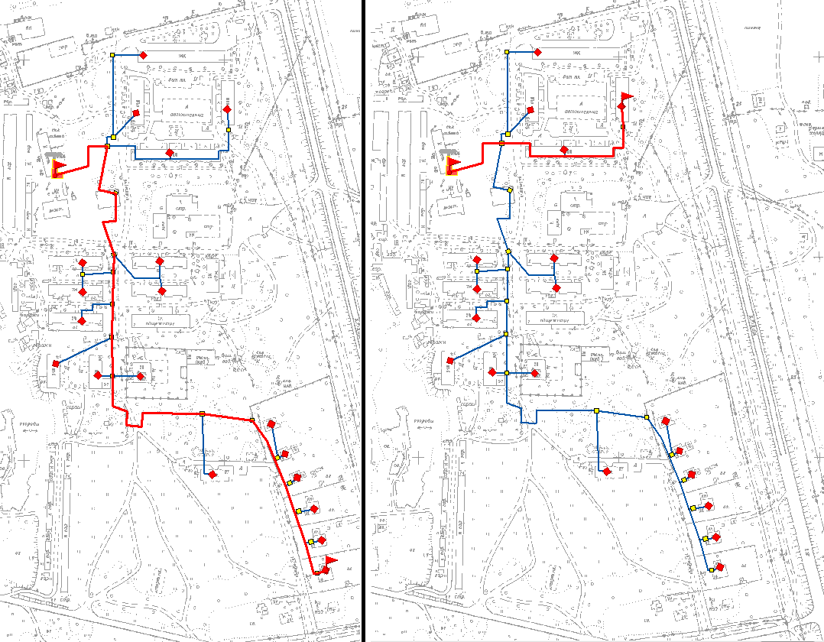
Рисунок 1.9.3. Маршруты расчета надежности сетей котельной №4.

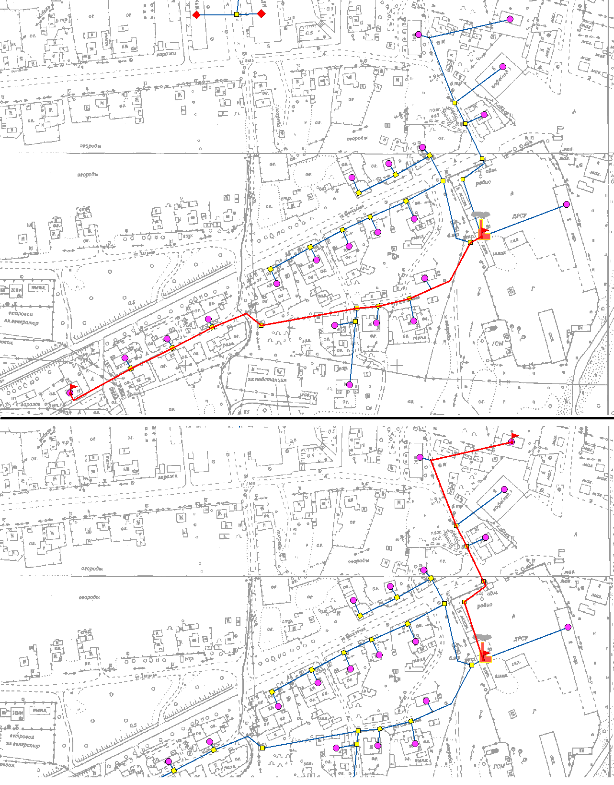
Рисунок 1.9.4. Маршруты расчета надежности сетей котельной №5.

1.10. Технико-экономические показатели теплоснабжающих и теплосетевых организаций.
Таблица 10.1. Технико-экономические показатели.
Выручка от регулируемого вида деятельности (тыс. рублей) | 578689
Себестоимость производимых товаров (оказываемых услуг) (тыс. рублей) | 541864
Валовая прибыль (убытки) от продажи товаров и оказания услуг (тыс. рублей) | 25997
Чистая прибыль | 3411
Объем вырабатываемой тепловой энергии (тыс. Гкал) | 62,25
Объем покупаемой тепловой энергии (тыс. Гкал) | -
Удельный расход электрической энергии на единицу тепловой энергии, отпускаемой в тепловую сеть (тыс. кВтч/Гкал) | 0,0873
Удельный расход холодной воды на единицу тепловой энергии, отпускаемой в тепловую сеть (куб. м/Гкал) | 0,85783

Цены (тарифы) на тепловую энергию.

1.11.1. Динамика утвержденных тарифов, устанавливаемых органами исполнительной власти субъекта Российской Федерации в области государственного регулирования цен (тарифов) по каждому из регулируемых видов деятельности и по каждой теплосетевой и теплоснабжающей организации с учетом последних 3 лет.
Динамика изменения тарифов ООО "Коряктеплооснаб" за последние три года приведена в таблице 1.11. и на рисунке 1.11.
Таблица 1.11. Тарифы на тепловую энергию.
Тариф на тепловую энергию за 1 Гкал | 2011 | 2012 | 2013
Стоимость, руб. | 5592,30 | 6097,85 | 6628,20

Рисунок 1.11. Динамика изменения тарифа на тепловую энергию.

1.11.2. Структура цен (тарифов), установленных на момент разработки схем теплоснабжения.
Экономически обоснованные тарифы на тепловую энергию, поставляемую ООО «Коряктеплоснаб» потребителям Корякского сельского поселения Елизовского муниципального района с 01 января 2014 года по 31 декабря 2014 года.
Наименование регулируемой организации | Вид тарифа | Год | Вода
 |  | (период)
Для потребителей, в случае отсутствия дифференциации тарифов по схеме подключения
ООО «Коряктеплоснаб» | одноставочный руб./Гкал | 01.01.2014 -30.06.2014 | 5 617,12
 |  | 01.07.2014 - 31.12.2014 | 5 862,69
 | Население (тарифы указываются с учетом НДС)
 | одноставочный руб./Гкал | 01.01.2014 -30.06.2014 | 6 628,20
 |  | 01.07.2014 - 31.12.2014 | 6 917,97
Льготные тарифы на тепловую энергию на нужды отопления, поставляемую ООО «Корякэтеплоснаб» населению и исполнителям коммунальных услуг для населения Корякского сельского поселения Елизовского муниципального района с 01 января 2014 года по 31 декабря 2014 года.

Наименование регулируемой организации | Вид тарифа | Год | Вода
Для потребителей, в случае отсутствия дифференциации тарифов по схеме подключения
ООО «Коряктеплоснаб» | Население (тарифы указываются с учетом НДС)
 | одноставочный руб./Гкал | 01.01.2014 -30.06.2014 | 3 363,00
 | одноставочный руб./Гкал | 01.07.2014 - 31.12.2014 | 3 400,00

Льготные тарифы на тепловую энергию на нужды горячего водоснабжения, поставляемую ООО «Коряктеплоснаб» населению и исполнителям коммунальных услуг для населения Корякского сельского поселения Елизовского муниципального района с 01 января 2014 года по 31 декабря 2014 года
Наименование регулируемой организации | Вид тарифа | Год | Вода
Для потребителей, в случае отсутствия дифференциации тарифов по схеме подключения
ООО «Коряктеплоснаб» | Население (тарифы указываются с учетом НДС)
 | одноставочный руб./Гкал | 01.01.2014 -30.06.2014 | 3 063,80
 | одноставочный руб./Гкал | 01.07.2014 - 31.12.2014 | 3 400,00

Экономически обоснованные тарифы на тепловую энергию, поставляемую МУП «МП ЖКХ КСП» потребителям Корякского сельского поселения Елизовского муниципального районас 03 февраля 2014 года по 31 декабря 2014 года.
Наименование регулируемой организации | Вид тарифа | Год | Вода
 |  | (период)
Для потребителей, в случае отсутствия дифференциации тарифов по схеме подключения
МУП «МП ЖКХ КСП» | одноставочный руб./Гкал | 03.02.2014 -30.06.2014 | 14 980,00
 |  | 01.07.2014 - 31.12.2014 | 14 980,00
 | Население (тарифы указываются с учетом НДС)
 | одноставочный руб./Гкал | 03.02.2014 -30.06.2014 | 17 676,40
 |  | 01.07.2014 - 31.12.2014 | 17 676,40

Льготные тарифы на тепловую энергию на нужды отопления, поставляемую МУП «МП ЖКХ КСП» населению и исполнителям коммунальных услуг для населения Корякского сельского поселения Елизовского муниципального района с 03 февраля 2014 года по 31 декабря 2014 года
Наименование регулируемой организации | Вид тарифа | Год | Вода
МУП «МП ЖКХ КСП» | Население (тарифы указываются с учетом НДС)
 | одноставочный руб./Гкал | 03.02.2014 -30.06.2014 | 3 363,00
 | одноставочный руб./Гкал | 01.07.2014 - 31.12.2014 | 3 400,00

Льготные тарифы на тепловую энергию на нужды горячего водоснабжения, поставляемую МУП «МП ЖКХ КСП» населению и исполнителям коммунальных услуг для населения Корякского сельского поселения Елизовского муниципального района с 03 февраля 2014 года по 31 декабря 2014 года.
Наименование регулируемой организации | Вид тарифа | Год | Вода
Для потребителей, в случае отсутствия дифференциации тарифов по схеме подключения
МУП «МП ЖКХ КСП» | Население (тарифы указываются с учетом НДС)
 | одноставочный руб./Гкал | 03.02.2014 -30.06.2014 | 2 931,44
 | одноставочный руб./Гкал | 01.07.2014 - 31.12.2014 | 3 400,00

Тариф на теплоноситель, поставляемый ООО «Коряктеплоснаб» потребителям Корякского сельского поселения Елизовского муниципального района, с 01 января 2014 года по 31 декабря 2014 год
№ п/п | Наименование регулируемой организации | Вид тарифа | Год (период) | Вид теплоносителя
 |  |  |  | Вода | Пар
1. | Тариф на теплоноситель, поставляемый потребителям, кроме населения и исполнителей коммунальных услуг для населения (тарифы указываются без НДС)
1.1 | ООО «Коряктеплоснаб» | одноставочный руб./куб.м | 01.01.2014 -30.06.2014 | 36,77
1.2 |  |  | 01.07.2014 - 31.12.2014 | 38,68
2 | Тариф на теплоноситель, поставляемый населению и исполнителям коммунальных услуг для населения (тарифы указываются с учетом НДС)*
2.1 | ООО «Коряктеплоснаб» | одноставочный руб./куб.м | 01.01.2014 -30.06.2014 | 43,39
2.2 |  |  | 01.07.2014 - 31.12.2014 | 45,64

Тарифы на горячую воду в открытой системе теплоснабжения (горячего водоснабжение), поставляемую МУП «МП ЖКХ КСП» потребителям Корякского сельского поселения Елизовского муниципального района,с 03 февраля 2014 года по 30 июня 2014 года.

1. Кроме населения и исполнителей коммунальных услуг для населения (тарифы указываются без НДС)
№ п/п | Наименование регулируемой организации | Компонент на теплоноситель *, руб./куб.м | Компонент на тепловую энергию
 |  |  | Одноставочный тариф, руб./Гкал | Двухставочный тариф
 |  |  |  | Ставка за мощность, тыс. руб./Гкал/час в мес. | Ставка за тепловую энергию, руб./Гкал
1. | МУП «МП ЖКХ КСП» | 36,77 | 14 980,00

2. Населению и исполнителям коммунальных услуг для населения (тарифы указываются с учетом НДС)
№ п/п | Наименование регулируемой организации | Компонент на теплоноситель *, руб./куб.м | Компонент на тепловую энергию
 |  |  | Одноставочный тариф, руб./Гкал | Двухставочный тариф
 |  |  |  | Ставка за мощность, тыс. руб./Гкал/час в мес. | Ставка за тепловую энергию, руб./Гкал
1. | МУП «МП ЖКХ КСП» | 43,39 | 2 931,44

1.11.3. Плата за подключение к системе теплоснабжения и поступлений денежных средств от осуществления указанной деятельности.
С 10 февраля 2014 года по 31 декабря 2014 года ставка платы для заявителей за одно подключение к системам теплоснабжения ООО «КоряктеплоСнаб» объектов, тепловая нагрузка которых не превышает 0,1 Гкал/ч, в размере 550 руб. с учетом НДС (466,1 руб. без учета НДС).
С 10 февраля 2014 года по 31 декабря 2014 года плата для заявителей за подключение к системам теплоснабжения ООО «КоряктеплоСнаб» объектов, тепловая нагрузка которых более 0,1 Гкал/ч и не превышает 1,5 Гкал/ч, в расчете на единицу мощности подключаемой тепловой нагрузки в размере 42 743,33 тыс. руб./Гкал/ч (без учета НДС) в диапазоне диаметров тепловых сетей от 50 до 250 мм, проложенных надземным способом.

Описание существующих технических и технологических проблем.

1.12.1. Описание существующих проблем организации качественного теплоснабжения (перечень причин, приводящих к снижению качества теплоснабжения, включая проблемы в работе теплопотребляющих установок потребителей).
В настоящее время в системе теплоснабжения имеется ряд серьезных проблем, к основным и наиболее важным проблемам можно отнести следующие:
- Высокая стоимость производства и передачи тепловой энергии. Это связано с тем, что основным видом топлива является уголь;
- Износ тепловых сетей. Часть участков тепловых сетей отработала нормативный срок эксплуатации, что при дальнейшей эксплуатации увеличивает вероятность возникновения отказов и прорывов на тепловых сетях и соответственно ведет к снижению надежности и эффективности теплоснабжения потребителей тепловой энергии;
- Большой расход теплоносителя на подпитку, связанный с открытой схемой ГВС и утечками в сетях. Переход на закрытую схему присоединения систем ГВС позволит обеспечить: снижение темпов износа трубопроводов и оборудования котельных; улучшение качества теплоснабжения потребителей;
- Отсутствует водоподготовка на котельных. В том случае, когда качество сетевой воды не соответствует нормам, возникает перерасход топлива, увеличение потребляемой электроэнергии и рост затрат на кислотную промывку теплообменников и котлов. Ощутимыми становятся затраты на постоянный преждевременный ремонт трубопроводов и оборудования котельных, вызванный коррозией. Все это ведет к снижению КПД котлов и систем;
- Отсутствие приборов учета тепловой энергии на источниках и у большей части потребителей ведет к некорректному учету отпущенной тепловой энергии и тепловых потерь.

1.12.2. Описание существующих проблем организации надежного и безопасного теплоснабжения поселения (перечень причин, приводящих к снижению надежного теплоснабжения, включая проблемы в работе теплопотребляющих установок потребителей).
В настоящее время в системе теплоснабжения существуют следующие проблемы организации надежного и безопасного теплоснабжения поселения:
- Нарастающий износ и физическое старение основных производственных фондов;
- Отсутствие систем химводоподготовки и деаэрации подпиточной воды на котельных.
- Отсутствие систем автоматизации и диспетчеризации, приборов учета.

1.12.3. Описание существующих проблем развития систем теплоснабжения.
Дальнейшее развитие системы централизованного теплоснабжения осложняет отсутствие газификации. Газификация позволит перевести котельные на более дешевое топливо, что позволит снизить стоимость производства тепловой энергии. В зонах, неохваченных централизованным теплоснабжением, станет возможна установка индивидуальных газовых котлов для отопления помещений.

1.12.4. Описание существующих проблем надежного и эффективного снабжения топливом действующих систем теплоснабжения.
Не выявлено проблем с надежностью снабжения основным топливом действующих систем теплоснабжения. Для действующих котельных не предусмотрен запас резервного топлива.

1.12.5. Анализ предписаний надзорных органов об устранении нарушений, влияющих на безопасность и надежность системы теплоснабжения.
Предписания надзорных органов об устранении нарушений, влияющих на безопасность и надёжность системы теплоснабжения, отсутствуют.

Глава 2 .Перспективное потребление тепловой энергии на цели теплоснабжения.

2.1. Данные базового уровня потребления тепловой энергии на цели теплоснабжения в Корякском сельском поселении.
В таблице 2.1. согласно пункту 1.2.1. приведены показатели базового уровня потребления тепловой энергии абонентами централизованного теплоснабжения.

Таблица 2.1. Базовый уровень потребления тепловой энергии
Населенный пункт | с. Коряки | п.Зеленый | с. С. Коряки
централизованное теплоснабжение, Гкал/час | 5,10 | 1,90 | 0,00
индивидуальные источника теплоснабжения* Гкал/час | 2,03 | 0,91 | 0,68
*Указана расчетная суммарная нагрузка индивидуальных тепловых источников.

2.2. Прогнозы приростов строительных фондов Корякского сельского поселения по административному делению.
Прирост жилой застройки к 2024 году указан в таблице 2.2.1.
Талица 2.2.1. Существующие и перспективные показатели площадей жилого фонда.
Населенный пункт | Площадь жилого фонда, тыс.кв.м |  |  | Прирост жилого фонда, тыс. кв. м |  | Суммарная площадь,тыс. кв. м.
 | ИЖС | МЖС | СЖС | ИЖС | СЖС
с. Коряки | 22,0 | 25,4 | 25,6 | 21,0 | 48,0 | 142,0
п. Зеленый | 6,9 | 5,5 | 8,2 | 8,3 | 32,0 | 60,9
с. Северные Коряки | 7,9 | - | - | 6,9 | - | 14,8

Прирост общественно-деловой и промышленной застройки к 2024 году указан в таблице 2.2.2.
Талица 2.2.2. Существующие и перспективные показатели площадей общественно-деловой и промышленной застройки.
Населенный пункт | Существующее положение |  | Прирост |  | Суммарная площадь на расчетный срок, Га
 | Площадь общественнно-деловой застройки, Га | Площадь комуенально-складской зоны и промышленных объектов, Га | Площадь общественнно-деловой застройки, Га | Площадь комуенально-складской зоны и промышленных объектов, Га
с. Коряки | 1,9 | 8,8 | 1,2 | 3,4 | 15,3
п. Зеленый | 0,5 | 2,3 | 0,8 | 16,1 | 19,7
с. Северные Коряки | 0,1 | 2,6 | 0,1 | 0,0 | 2,8

2.3. Прогнозы перспективных удельных расходов тепловой энергии на отопление, вентиляцию и горячее водоснабжение.
Удельные расходы тепловой энергии для всех типов потребителей останутся на существующем уровне. Значение существующих нормативов потребления тепловой энергии см. п.1.5.5.

2.4. Прогнозы перспективных удельных расходов тепловой энергии для обеспечения технологических процессов.
Сведения о тепловых нагрузках промышленных предприятий Корякского с.п. приведены в п.2.3. Деятельность подключенных промышленных предприятий не подразумевает расхода тепловой энергии на производственные процессы.

2.5. Прогноз приростов объемов потребления тепловой энергии (мощности) и теплоносителя с разделением по видам теплопотребления в каждом расчетном элементе территориального деления и в зоне действия каждого из существующих или предлагаемых для строительства источников тепловой энергии на каждом этапе.
п. Зеленый
Система теплоснабжения административных, общественных зданий и среднеэтажной жилой застройки центральной части села остаётся централизованной. Для присоединения проектной индивидуальной и малоэтажной жилой застройки к котельной предусмотрено строительство магистральных тепловых сетей 108 мм.
В связи с развитием системы газоснабжения, теплоснабжение частной жилой застройки, административных и общественных зданий, удаленных от магистральных тепловых сетей, предусмотрено от автономных источников теплоснабжения.
с. Коряки
Система теплоснабжения административных, общественных зданий и среднеэтажной жилой застройки села остаётся централизованной.
В связи с развитием системы газоснабжения, теплоснабжение частной жилой застройки предусмотрено от автономных источников теплоснабжения.
с. Северные Коряки
В связи с развитием системы газоснабжения, теплоснабжение частной жилой застройки, административных и общественных зданий предусмотрено от автономных источников теплоснабжения – индивидуальных газовых котлов и газовых водогрейных колонок или двухконтурных газовых котлов, которые обеспечат потребителей отоплением и горячим водоснабжением.
Индивидуальные котельные воинских частей и промышленных предприятий сохраняются.

Вариант 1:
Вывод из эксплуатации существующих угольных котельных и сооружение блочно-модульных газовых котельных для замены существующих.
Прогноз потребления тепловой энергии потребителями Корякского с.п. приведен в таблице 2.5.1.
Таблица 2.5.1. Прогноз перспективного потребления тепловой энергии.
 |  | Централизованные источники теплоснабжения |  |  |  |  |  |  |  | Индивидуальные источники теплоснабжения
 |  | котельная №2 | котельная №3 | котельная №4 | котельная №5 | БМК №2 | БМК №3 | БМК №4 | БМК №5 | с. Коряки | п. Зеленый | с. Северные Коряки
2014-2019гг
Теплопотребление, Гкал/ч | Отопление | 2,41 | 1,84 | 0,97 | 0,72 | - | - | - | - | 5,2 | 1,1 | 0,94
 | Вентиляция | 0,43 | 0,28 | 0,04 | 0,02 | - | - | - | - | - | 0,17 | 0,28
 | ГВС | 0,19 | 0,22 | 0,36 | 0,16 | - | - | - | - | 0,74 | 0,21 | 0,15
 | Сумма | 3,03 | 2,34 | 1,37 | 0,9 | - | - | - | - | 5,94 | 1,48 | 1,37
2019-2024гг
Теплопотребление, Гкал/ч | Отопление | - | - | - | - | 2,59 | 1,91 | 0,64 | 1,32 | 7,38 | 1,36 | 1,21
 | Вентиляция | - | - | - | - | 0,57 | 0,35 | 0,02 | 0,02 | - | 0,21 | 0,46
 | ГВС | - | - | - | - | 0,28 | 0,27 | 0,14 | 0,33 | 1,16 | 0,3 | 0,23
 | Сумма | - | - | - | - | 3,44 | 2,53 | 0,8 | 1,67 | 8,54 | 1,87 | 1,9

Вариант 2:
Вывод из эксплуатации существующих угольных котельных и сооружение одной блочно-модульной газовой котельной для обеспечения тепловой энергией существующих и перспективных потребителей с. Коряки и п. Зеленый.
Прогноз потребления тепловой энергии потребителями Корякского с.п. приведен в таблице 2.5.2.
Таблица 2.5.2. Прогноз перспективного потребления тепловой энергии.
 |  | Централизованные источники теплоснабжения |  |  |  |  | Индивидуальные источники теплоснабжения
 |  | котельная №2 | котельная №3 | котельная №4 | котельная №5 | БМК | с. Коряки | п. Зеленый | п. Северные Коряки
2014-2019гг
Теплопотребление, Гкал/ч | Отопление | 2,41 | 1,84 | 0,97 | 0,72 | - | 5,20 | 1,10 | 0,94
 | Вентиляция | 0,43 | 0,28 | 0,04 | 0,02 | - | - | 0,17 | 0,28
 | ГВС | 0,19 | 0,22 | 0,36 | 0,16 | - | 0,74 | 0,21 | 0,15
 | Сумма | 3,03 | 2,34 | 1,37 | 0,90 | - | 5,94 | 1,48 | 1,37
2019-2024гг
Теплопотребление, Гкал/ч | Отопление | - | - | - | - | 6,46 | 7,38 | 1,36 | 1,21
 | Вентиляция | - | - | - | - | 0,95 | - | 0,21 | 0,46
 | ГВС | - | - | - | - | 1,01 | 1,16 | 0,30 | 0,23
 | Сумма | - | - | - | - | 8,42 | 8,54 | 1,87 | 1,90
Вариант 1:
Прогнозы прироста потребления тепловой энергии централизованных источников тепловой энергии на расчетный срок приведены в таблице 2.5.3.
Таблица 2.5.3.
Населенный пункт | Источник тепловой энергии | прирост потребления тепловой энергии, Гкал/час
 |  | 2014-2019 | 2019-2024
п. Зеленый | Котельная №3 | 0,31 | -2,21
 | БМК №3 | - | 2,53
с. Коряки | Котельная №2 | 0,38 | -3,1
 | Котельная №4 | -0,83 | -1,07
 | Котельная №5 | 0,64 | -1,09
 | БМК №2 | - | 3,44
 | БМК №4 | - | 0,8
 | БМК №5 | - | 1,67
Нагрузки, подключенные к существующим котельным, будут переведены на блочно-модульные котельные после ввода тех в эксплуатацию.
Вариант 2:
Прогнозы прироста потребления тепловой энергии централизованных источников тепловой энергии на расчетный срок приведены в таблице 2.5.4.
Таблица 2.5.4.
Населенный пункт | Источник тепловой энергии | прирост потребления тепловой энергии, Гкал/час
 |  | 2014-2019 | 2019-2024
п. Зеленый | Котельная №3 | 0,31 | -2,21
с. Коряки | Котельная №2 | 0,38 | -3,1
 | Котельная №4 | -0,83 | -1,07
 | Котельная №5 | 0,64 | -1,09
 | БМК | - | 8,42
Нагрузки, подключенные к существующим котельным, будут переведены на блочно-модульную котельную после ввода той в эксплуатацию.

2.6. Прогнозы приростов объемов потребления тепловой энергии (мощности) и теплоносителя с разделением по видам теплопотребления в расчетных элементах территориального деления и в зонах действия индивидуального теплоснабжения на каждом этапе.
Прогнозы прироста потребления тепловой энергии индивидуальных источников тепловой энергии на расчетный срок приведены в таблице 2.6.

Таблица 2.6.
Индивидуальные источники тепловой энергии | прирост потребления тепловой энергии, Гкал/час
 | 2014-2019 | 2019-2024
с. Коряки | 3,21 | 3,3
п. Зеленый | 0,42 | 0,54
с. Северные Коряки | 0,58 | 0,64

2.7. Прогноз приростов объемов потребления тепловой энергии (мощности) и теплоносителя объектами, расположенными в производственных зонах, с учетом возможных изменений производственных зон и их перепрофилирования и приростов объемов потребления тепловой энергии (мощности) производственными объектами с разделением по видам теплопотребления и по видам теплоносителя (горячая вода и пар) в зоне действия каждого из существующих или предлагаемых для строительства источников тепловой энергии на каждом этапе.
В Корякском с.п. нет промышленных предприятий, подключенных к сетям централизованного теплоснабжения.

2.8. Прогноз перспективного потребления тепловой энергии отдельными категориями потребителей, в том числе социально значимых, для которых устанавливаются льготные тарифы на тепловую энергию (мощность), теплоноситель.
Согласно п. 15, Ст. 10, ФЗ №190 «О теплоснабжении»: «Перечень потребителей или категорий потребителей тепловой энергии (мощности), теплоносителя, имеющих право на льготные тарифы на тепловую энергию (мощность), теплоноситель (за исключением физических лиц), подлежит опубликованию в порядке, установленном правилами регулирования цен (тарифов) в сфере теплоснабжения, утвержденными Правительством Российской Федерации».
Данные о принадлежности потребителей отдельным категориям, в том числе социально значимым, для которых устанавливаются льготные тарифы на тепловую энергию, отсутствуют.

2.9. Прогноз перспективного потребления тепловой энергии потребителями, с которыми заключены или могут быть заключены в перспективе свободные долгосрочные договоры теплоснабжения.
В соответствии с действующим законодательством деятельность по производству, передаче и распределению тепловой энергии регулируется государством, тарифы на теплоэнергию ежегодно устанавливаются тарифными комитетами. Одновременно Федеральным законом от 27.07.2010 г. № 190-ФЗ «О теплоснабжении» определено, что поставки тепловой энергии (мощности), теплоносителя объектами, введенными в эксплуатацию после 1 января 2010 г., могут осуществляться на основе долгосрочных договоров теплоснабжения (на срок более чем 1 год), заключенных между потребителями тепловой энергии и теплоснабжающей организацией по ценам, определенным соглашением сторон. У организаций коммунального комплекса (ОКК) в сфере теплоснабжения появляется возможность осуществления производственной и инвестиционной деятельности в условиях нерегулируемого государством (свободного) ценообразования. При этом возможна реализация инвестиционных проектов по строительству объектов теплоснабжения, обоснование долгосрочной цены поставки теплоэнергии и включение в нее инвестиционной составляющей на цели возврата и обслуживания привлеченных инвестиций.
Основные параметры формирования долгосрочной цены:
- обеспечение экономической доступности услуг теплоснабжения потребителям;
- в необходимой валовой выручке (НВВ) для расчета цены поставки тепловой энергии включаются экономически обоснованные эксплуатационные издержки;
- в НВВ для расчета цены поставки тепловой энергии включается амортизация по объектам инвестирования и расходы на финансирование капитальных вложений (возврат инвестиций инвестору или финансирующей организации) из прибыли; суммарная инвестиционная составляющая в цене складывается из амортизационных отчислений и расходов на финансирование инвестиционной деятельности из прибыли с учетом возникающих налогов;
- необходимость выработки мер по сглаживанию ценовых последствий инвестирования (оптимальное «нагружение» цены инвестиционной составляющей);
- обеспечение компромисса интересов сторон (инвесторов, потребителей, эксплуатирующей организации) достигается разработкой долгосрочного ценового сценария, обеспечивающего приемлемую коммерческую эффективность инвестиционных проектов и посильные для потребителей расходы за услуги теплоснабжения.
Если перечисленные выше условия не будут выполнены - достичь договоренности сторон по условиям и цене поставки тепловой энергии, будет затруднительно.
В Корякском с.п. не предусматривается изменение тепловой нагрузки у потребителей. Планируется подключение новых потребителей. Свободные долгосрочные договоры могут заключаться в расчете на разработку и реализацию инвестиционной программы по реконструкции тепловых сетей.

2.10. Прогноз перспективного потребления тепловой энергии потребителями, с которыми заключены или могут быть заключены долгосрочные договоры теплоснабжения по регулируемой цене.
Потребителями тепловой энергии, с которыми могут быть заключены долгосрочные договоры теплоснабжения по регулируемой цене, могут являться все перспективные потребители. Прогноз прироста потребления тепловой энергии приведен в пункте 2.5.

ГЛАВА 3. Электронная модель системы теплоснабжения.
Электронная модель включена в состав Схемы теплоснабжения в соответствии с требованиями Федерального закона №ФЗ-190 «О теплоснабжении» и Постановления Правительства РФ №154 «О требованиях к схемам теплоснабжения, порядку их разработки и утверждения».

3.1. Графическое представление объектов системы теплоснабжения с привязкой к топографической основе поселения, городского округа и с полным топологическим описанием связности объектов.
Расчетная электронная модель создана средствами программного комплекса ГИС Zulu 7.0 с модулем теплогидравлических расчетов ZuluThermo, разработанного ООО «Политерм» (г.Санкт-Петербург). Графическое представление объектов системы теплоснабжения представлено в в приложении №1.

3.2. Паспортизация объектов системы теплоснабжения.
Данные объектов системы теплоснабжения представлены в следующих разделах:
- Источники теплоснабжения - пункт 1.2.1.;
- Участки существующих и перспективных сетей теплоснабжения - Приложение №2;
- Потребители тепловой энергии - 1.5.3.

3.3. Паспортизация и описание расчетных единиц территориального деления, включая административное.
Полные описание расчетных единиц территориального деления, включая административное, приводится в Генеральном Плане Корякского сельского поселения.

3.4. Гидравлический расчет тепловых сетей любой степени закольцованности, в том числе гидравлический расчет при совместной работе нескольких источников тепловой энергии на единую тепловую сеть.
В тепловых сетях Корякского сельского поселения нет закольцованных сетей. Совместная работа нескольких источников тепловой энергии не осуществляется.

3.5. Моделирование всех видов переключений, осуществляемых в тепловых сетях, в том числе переключений тепловых нагрузок между источниками тепловой энергии.
При работе в геоинформационной системе сеть достаточно просто и быстро заносится с помощью мышки или по координатам. При этом сразу формируется расчетная модель. Остается лишь задать расчетные параметры объектов и нажать кнопку выполнения расчета.
Математическая модель сети для проведения теплогидравлических расчетов представляет собой граф, где дугами, соединяющими узлы, являются участки трубопроводов.
Участок изображается одной линией, но может означать несколько состояний, задаваемых разными режимами:
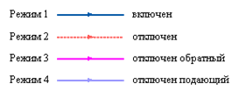

Рисунок 3.5.1. Изображение нескольких состояний участков, задаваемых разными режимам
Это внешнее представление сети. Перед началом расчета внешнее представление сети, в зависимости от типов и режимов элементов, составляющих сеть, преобразуется (кодируется) во внутреннее представление, по которому и проводится расчет.
Простым узлом в модели считается любой узел, чьи свойства специально не оговорены. Простой узел служит только для соединения участков. Такими узлами для модели являются тепловые камеры, ответвления, смены диаметров, смена типа прокладки или типа изоляции и т.д.
Во внутренней кодировке такие узлы превращаются в два узла, один в подающем трубопроводе, другой в обратном. В каждом узле можно задать слив воды из подающего и/или из обратного трубопроводов.
Потребитель тепловой энергии характеризуется расчетными нагрузками на систему отопления, систему вентиляции и систему горячего водоснабжения и расчетными температурами на входе, выходе потребителя, и расчетной температурой внутреннего воздуха.
В однолинейном представлении потребитель - это узловой элемент, который может быть связан только с одним участком.
Внутренняя кодировка потребителя существенно зависит от его схемы присоединения к тепловой сети. Схемы могут быть элеваторные, с насосным смешением, с независимым присоединением, с открытым или закрытым отбором воды на ГВС, с регуляторами температуры, отопления, расхода и т.д. На данный момент в распоряжении пользователя 31 схема присоединения потребителей.
Если в здании несколько узлов ввода, то объектом «потребитель» можно описать каждый ввод. В тоже время как один потребитель можно описать целый квартал или завод, задав для такого потребителя обобщенные тепловые нагрузки.
Обобщенный потребитель - это узел на котором нагрузка задается либо потребляемым расходом, либо расход обусловлен заданным сопротивлением узла.
Такой объект удобно использовать, когда возникает необходимость рассчитать гидравлику сети без информации о тепловых нагрузках и конкретных схемах присоединения потребителей к тепловой сети. Например, при расчете магистральных сетей информации о квартальных сетях может не быть, а для оценки потерь напора в магистралях достаточно задать обобщенные расходы в точках присоединения кварталов к магистральной сети.
В однолинейном изображении не требуется подключать обобщенный потребитель на отдельном отводящем участке, как в случае простого потребителя. То есть в этот узел может входить и/или выходить любое количество участков. Это позволяет работать быстро и удобно, с минимальным количеством исходных данных.
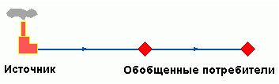

Рисунок 3.5.2. Обобщенный потребитель.
ЦТП - это узел дополнительного регулирования и распределения тепловой энергии. Наличие такого узла подразумевает, что за ним находится тупиковая сеть, с индивидуальными потребителями. В ЦТП может входить только один участок и только один участок может выходить. Причем входящий участок идет со стороны магистрали, а выходящий участок ведет к конечным потребителям. Внутренняя кодировка ЦТП зависит от его схемы присоединения к тепловой сети. Это может быть групповой элеватор, групповой насос смешения, независимое подключение группы потребителей, бойлеры на ГВС и т.д. На данный момент в распоряжении пользователя 28 схем присоединения ЦТП.

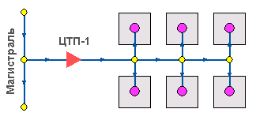

Рисунок 3.5.3. ЦТП.
Перемычка позволяет смоделировать участок, соединяющий подающий и обратный трубопроводы. В этот узел может входить и/или выходить любое количество участков.
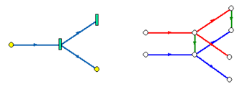

Рисунок 3.5.4. Перемычка.
Так как перемычка в однолинейном изображении представлена узлом, то для моделирования соединения между подающим трубопроводом одного участка и обратным трубопроводом другого участка одного элемента «перемычка» недостаточно. Понадобятся еще два участка: один только подающий, другой - только обратный.
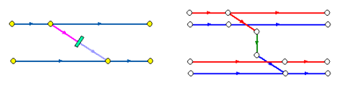
Рисунок 3.5.5. Соединение между подающим трубопроводом одного участка и обратным трубопроводом другого участка.
Насосная станция в однолинейном изображении представляется одним узлом. В зависимости от табличных параметров этого узла насос может быть установлен на подающем или обратном трубопроводе, либо на обоих трубопроводах одновременно. Для задания направления действия насоса в этот узел только один участок обязательно должен входить и только один участок должен выходить.

Рисунок 3.5.6. Насосная станция.
Насос можно моделировать двумя способами: либо как идеальное устройство, которое изменяет давление в трубопроводе на заданную величину, либо как устройство, работающее с учетом реальной напорно-расходной характеристики конкретного насоса.
В первом случае просто задается значение напора насоса на подающем и/или обратном трубопроводе. Если значение напора на одном из трубопроводов равно нулю, то насос на этом трубопроводе отсутствует. Если значение напора отрицательно, то это означает, что насос работает навстречу входящему в него участку.
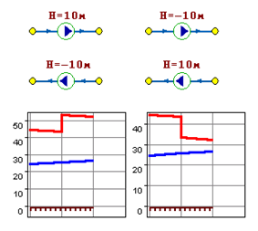

Рисунок 3.5.7. Пьезометрические графики.
На рисунке видно, как различные направления участков, входящих и выходящих из насоса в сочетании с разными знаками напора, влияют на результат расчета, отображенный на пьезометрических графиках.
Когда задается только значение напора на насосе, оно остается неизменным не зависимо от проходящего через насос расхода.
Если моделировать работу насоса с учетом его QH характеристики, то следует задать расходы и напоры на границах рабочей зоны насоса.
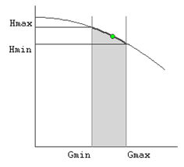

Рисунок 3.5.8. Напорно-расходная характеристика насоса
По заданным двум точкам определяется парабола с максимумом на оси давлений, по которой расчет и будет определять напор насоса в зависимости от расхода. Следует отметить, что характеристика, задаваемая таким образом, может отличаться от реальной характеристики насоса, но в пределах рабочей области обе характеристики практически совпадают.
Для описания нескольких параллельно работающих насосов достаточно задать их количество и результирующая характеристика будет определена при расчете автоматически.
Так как напоры на границах рабочей области насоса берутся из справочника и всегда положительны, то направление действия такого насоса будет определяться только направлением входящего в узел участка.
Дросселирующие устройства в однолинейном представлении являются узлами, но во внутренней кодировке - это дополнительные участки с постоянным или переменным сопротивлением. В дросселирующий узел обязательно должен входить только один участок, и только один участок из узла должен выходить.
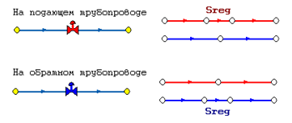

Рисунок 3.5.9. Дросселирующие устройства
С точки зрения модели дроссельная шайба это фиксированное сопротивление, определяемое диаметром шайбы, которое можно устанавливать как на подающем, так и на обратном трубопроводе. Так как это нерегулируемое сопротивление, то величина гасимого шайбой напора зависит от квадрата, проходящего через шайбу расхода.
На рисунке видно, как меняются потери на шайбе, установленной на подающем трубопроводе, при увеличении расхода через нее в два раза.
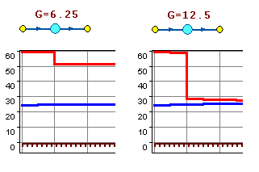

Рисунок 3.5.10. Дроссельная шайба.
Регулятор давления - устройство с переменным сопротивлением, которое позволяет поддерживать заданное давление в трубопроводе в определенном диапазоне изменения расхода. Регулятор давления может устанавливаться как на подающем, так и на обратном трубопроводе.

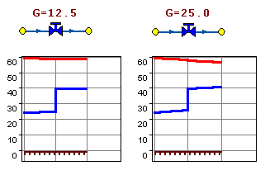

Рисунок 3.5.11. Регулятор давления.

На рисунке показано, что при увеличении в два раза расхода через регулятор, установленный в обратном трубопроводе, давление в регулируемом узле остается постоянным.
Величина сопротивления регулятора может изменяться в пределах от бесконечности до сопротивления полностью открытого регулятора. Если условия работы сети заставляют регулятор полностью открыться, то он начинает работать как нерегулируемый дросселирующий узел.
Работа регулятора располагаемого напора аналогична работе регулятора давления, только в этом случае регулятор старается держать постоянной заданную величину располагаемого напора.
Регулятор расхода - это узел с переменным сопротивлением, которое позволяет поддерживать постоянным заданное значение проходящего через регулятор расхода.
Регулятор можно устанавливать как на подающем, так и на обратном трубопроводе. К работе регулятора расхода можно отнести все сказанное про регуляторы давления.
Переключение тепловых нагрузок между источниками тепловой энергии в сетях Корякского с.п. не осуществляется.

3.6. Расчет балансов тепловой энергии по источникам тепловой энергии и по территориальному признаку.
Данные расчета балансов тепловой энергии с разделением по административному делению, и виду потребляемой тепловой энергии представлены в пункте 4.1.

3.7. Расчет потерь тепловой энергии через изоляцию и с утечками теплоносителя.
Расчет потерь тепловой энергии через изоляцию и с утечками теплоносителя произведен в програмном продукте ZULUThermo и представлен в таблице 3.7.1.
Таблица 3.7. Расчет потерь тепловой энергии котельных.
Источник ID=1 Котельная 2:
Тепловые потери в подающем трубопроводе 0.06951, Гкал/ч
Тепловые потери в обратном трубопроводе 0.02974, Гкал/ч
Потери тепла от утечек в подающем трубопроводе 0.006, Гкал/ч
Потери тепла от утечек в обратном трубопроводе 0.004, Гкал/ч
Источник ID=280 Котельная 3:
Тепловые потери в подающем трубопроводе 0.08735, Гкал/ч
Тепловые потери в обратном трубопроводе 0.03535, Гкал/ч
Потери тепла от утечек в подающем трубопроводе 0.006, Гкал/ч
Потери тепла от утечек в обратном трубопроводе 0.002, Гкал/ч
Источник ID=191 Котельная 4:
Тепловые потери в подающем трубопроводе 0.05049, Гкал/ч
Тепловые потери в обратном трубопроводе 0.02158, Гкал/ч
Потери тепла от утечек в подающем трубопроводе 0.004, Гкал/ч
Потери тепла от утечек в обратном трубопроводе 0.003, Гкал/ч
Источник ID=191 Котельная 4:
Тепловые потери в подающем трубопроводе 0.04275, Гкал/ч
Тепловые потери в обратном трубопроводе 0.01823, Гкал/ч
Потери тепла от утечек в подающем трубопроводе 0.001, Гкал/ч
Потери тепла от утечек в обратном трубопроводе 0.001, Гкал/ч

3.8. Расчет показателей надежности теплоснабжения.
Расчет показателей надежности системы централизованного теплоснабжения приведен в пункте 1.9.

3.9. Групповые изменения характеристик объектов (участков тепловых сетей, потребителей) по заданным критериям с целью моделирования различных перспективных вариантов схем теплоснабжения.
В электронную модель перспективной схемы централизованного теплоснабжения Корякского сельского поселения были внесены групповые изменения. Изменен тип присоединения потребителей, смоделирована закрытая схема подключения ГВС. Изменены диаметры участков тепловой сети соответственно расчету в программном продукте ZULUThermo. Данные о изменении диаметров участков приведены в приложении №2.

3.10. Сравнительные пьезометрические графики для разработки и анализа сценариев перспективного развития тепловых сетей.
Пьезометрические графики по результатам теплогидравлического расчёта существующих сетей приведены на Рисунках 3.1.4-5. Пьезометрические графики по результаты теплогидравлического расчёта перспективных сетей приведены на Рисунках 3.1.6-10. Представлены пьезометрические графики от котельной до наиболее удаленных потребителей. "Маршруты" расчетов приведены на рисунках 1.9.1.-1.9.2.

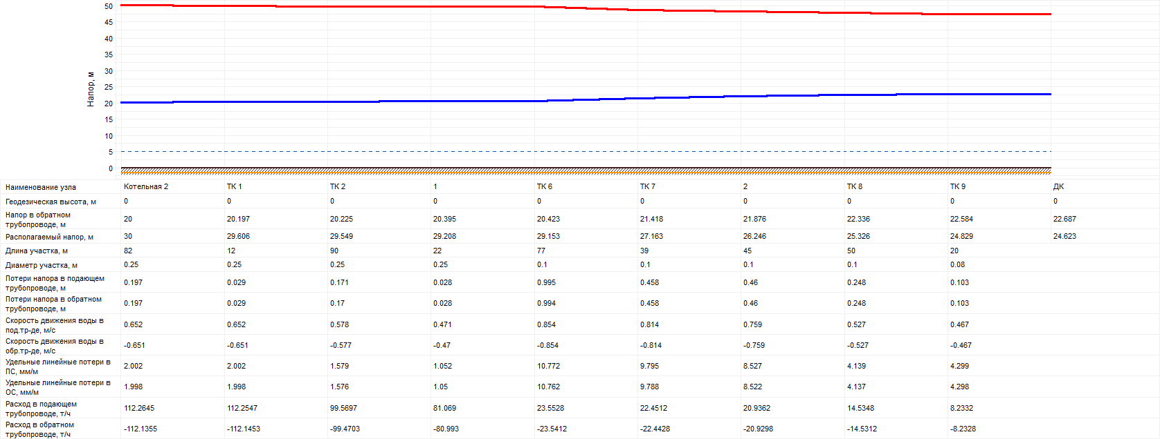

Рисунок 3.1.4. Пьезометрический график от котельной №2 до ДК.
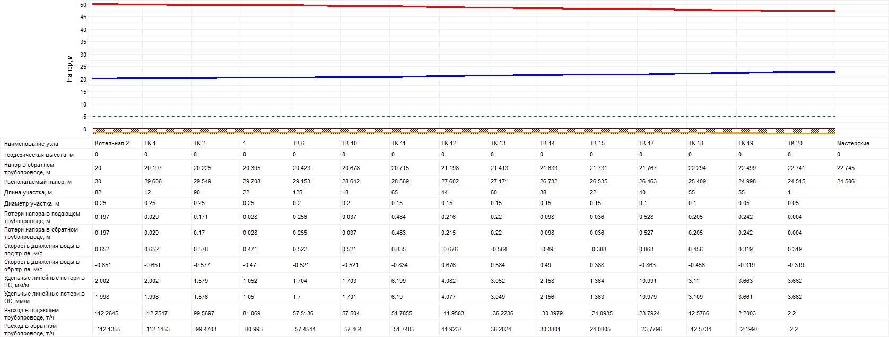

Рисунок 3.1.5. Пьезометрический график от котельной №2 до Мастерской.
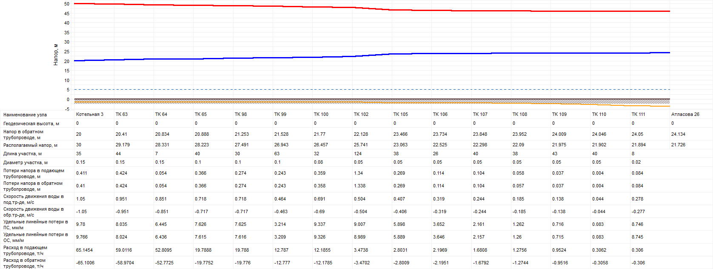

Рисунок 3.1.6. Пьезометрический график от котельной №3 до Атласова 26.
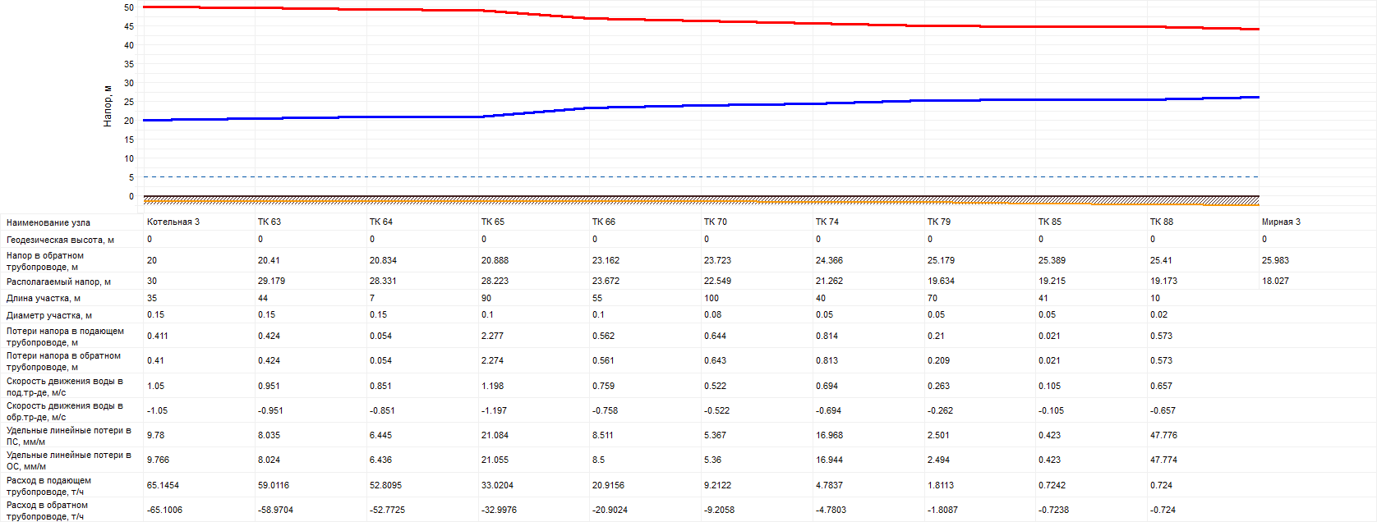

Рисунок 3.1.7. Пьезометрический график от котельной №3 до Мирной 3.
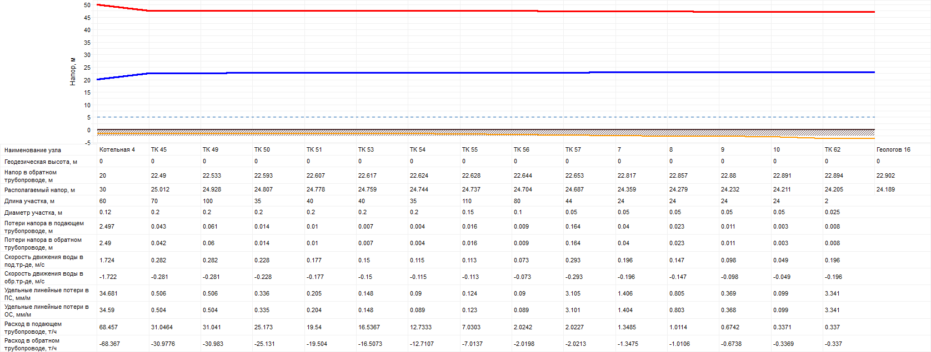

Рисунок 3.1.8. Пьезометрический график от котельной №4 до Геологов 16.
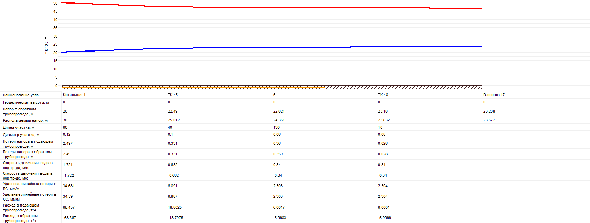

Рисунок 3.1.9. Пьезометрический график от котельной №4 до Геологов 17.
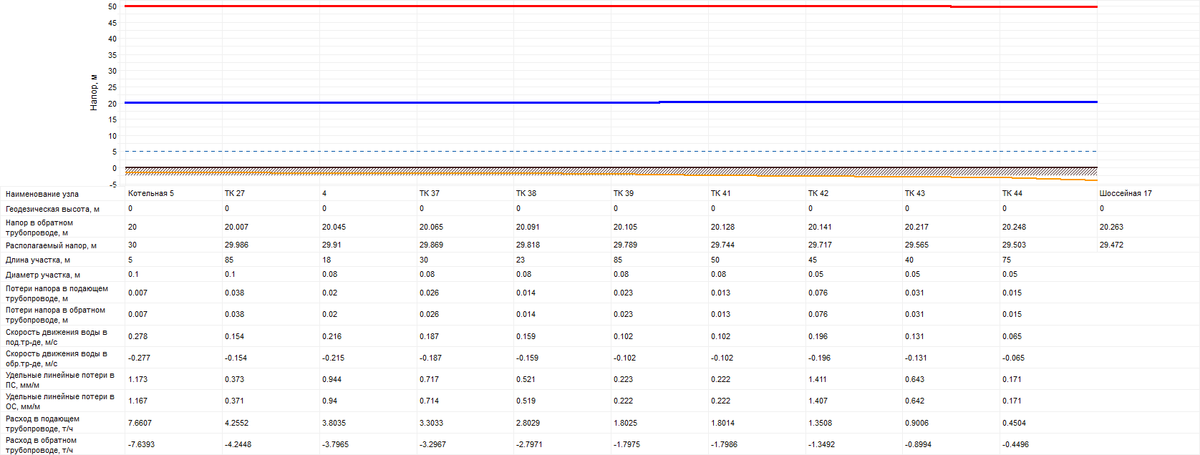

Рисунок 3.1.10. Пьезометрический график от котельной №5 до Шоссейная 17.
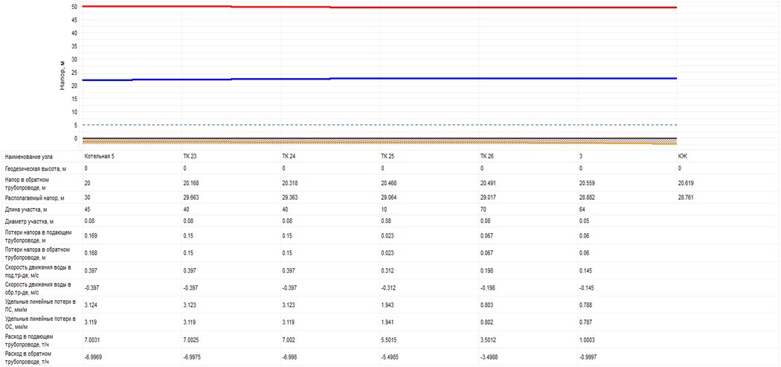

Рисунок 3.1.11. Пьезометрический график от котельной №5 до КЖ.

ГЛАВА 4. Перспективные балансы тепловой мощности источников тепловой энергии и тепловой нагрузки.

4.1. Балансы тепловой энергии (мощности) и перспективной тепловой нагрузки в каждой из выделенных зон действия источников тепловой энергии с определением резервов (дефицитов) существующей располагаемой тепловой мощности источников тепловой энергии.
Вариант 1. Вывод из эксплуатации существующих угольных котельных и сооружение блочно-модульных газовых котельных для замены существующих.
Перспективные балансы тепловой мощности источников тепловой энергии Корякского с.п. указаны в Таблице 4.1.1.
Таблица 4.1.1. Перспективные балансы тепловой мощности.
Наименование котельной | Установленная мощность, Гкал/час | Тепловая нагрузка потребителей, Гкал/час | Нагрузка на собственные нужды, Гкал/час | Нормативные тепловые потери в сетях, Гкал/час | Резерв(+), дефицит(-) тепловой мощности, Гкал/час
2014-2019
Котельная №2 | 4,50 | 3,03 | 0,05 | 0,18 | +1,24
Котельная №3 | 3,00 | 2,34 | 0,04 | 0,14 | +0,48
Котельная №4 | 1,72 | 1,37 | 0,02 | 0,08 | +0,25
Котельная №5 | 1,40 | 0,90 | 0,02 | 0,05 | +0,43
БМК №2 | - | - | - | - | -
БМК №3 | - | - | - | - | -
БМК №4 | - | - | - | - | -
БМК №5 | - | - | - | - | -
2019-2024
БМК №2 | 4,00 | 3,44 | 0,05 | 0,24 | +0,27
БМК №3 | 3,00 | 2,53 | 0,04 | 0,18 | +0,25
БМК №4 | 1,00 | 0,80 | 0,02 | 0,06 | +0,12
БМК №5 | 2,00 | 1,67 | 0,03 | 0,12 | +0,18
Котельная №2 | - | - | - | - | -
Котельная №3 | - | - | - | - | -
Котельная №4 | - | - | - | - | -
Котельная №5 | - | - | - | - | -
Вариант 2. Вывод из эксплуатации существующих угольных котельных и сооружение одной блочно-модульной газовой котельной для обеспечения тепловой энергией существующих и перспективных потребителей с. Коряки и п. Зеленый.
Перспективные балансы тепловой мощности источников тепловой энергии Корякского с.п. указаны в Таблице 4.1.2.
Таблица 4.1.2. Перспективные балансы тепловой мощности.
Наименование котельной | Установленная мощность, Гкал/час | Тепловая нагрузка потребителей, Гкал/час | Нагрузка на собственные нужды, Гкал/час | Нормативные тепловые потери в сетях, Гкал/час | Резерв(+), дефицит(-) тепловой мощности, Гкал/час
2014-2019
Котельная №2 | 4,50 | 3,03 | 0,05 | 0,18 | +1,24
Котельная №3 | 3,00 | 2,34 | 0,04 | 0,14 | +0,48
Котельная №4 | 1,72 | 1,37 | 0,02 | 0,08 | +0,25
Котельная №5 | 1,40 | 0,9 | 0,02 | 0,05 | +0,43
БМК | - | - | - | - | -
2019-2024
БМК | 9,46 | 8,42 | 0,12 | 0,5 | +0,42
Котельная №2 | - | - | - | - | -
Котельная №3 | - | - | - | - | -
Котельная №4 | - | - | - | - | -
Котельная №5 | - | - | - | - | -

4.2. Балансы тепловой мощности источника тепловой энергии и присоединенной тепловой нагрузки в каждой зоне действия источника тепловой энергии по каждому из магистральных выводов (если таких выводов несколько) тепловой мощности источника тепловой энергии.
При первом варианте развития системы централизованного теплоснабжения на котельных не предусматривается несколько выводов тепловой энергии.
При втором варианте развития системы централизованного теплоснабжения, на перспективной котельной, расположенной в Корякском с.п. с. Коряки планируется сооружение трех магистральных выводов тепловой энергии, по которым будет осуществляться передача тепловой мощности потребителям. Балансы потребляемой тепловой мощности с разделением по выводам приведены в таблице 4.2.
Таблица 4.2. Балансы тепловой мощности тепловой энергии с разделением по выводам.
Источник тепловой энергии | Магистральный вывод | Тепловая нагрузка потребителей, Гкал/час | Нормативные тепловые потери в сетях, Гкал/час
БМК | №1 на с. Коряки | 5,10 | 0,26
 | №2 на п. Зеленый | 2,53 | 0,17
 | №3 на ул. Геологов | 0,80 | 0,07

4.3. Гидравлический расчет передачи теплоносителя для каждого магистрального вывода с целью определения возможности (невозможности) обеспечения тепловой энергией существующих и перспективных потребителей, присоединенных к тепловой сети от каждого магистрального вывода.
Гидравлический расчёт теплосети осуществлён в программном комплексе ZuluThermo, пьезометрический график работы теплосети приведён на рисунке Рис. 3.1.4-11 пункт 3.1.

4.4. Выводы о резервах (дефицитах) существующей системы теплоснабжения при обеспечении перспективной тепловой нагрузки потребителей.
Вывод: резерв тепловой мощности перспективных источников тепловой энергии позволяет подключение перспективных абонентов в случае необходимости.

ГЛАВА 5. Перспективные балансы производительности водоподготовительных установок и максимального потребления теплоносителя теплопотребляющими установками потребителей, в том числе в аварийных режимах.
Согласно ст.29 п.9 федерального закона РФ №190-ФЗ «О теплоснабжении» начиная с 2022 года не допускается применение открытой схемы ГВС. В связи с этим необходимо перевести всех потребителей на закрытую схему подключения, либо установить индивидуальные водогрейные установки. Это позволит снизить объемы работ по химводоподготовке подпиточной воды.
Согласно приложению №23 СНиП 2.04.07-86* "Тепловые сети":
- расчетный расход воды для подпитки тепловых сетей в закрытых системах теплоснабжения следует принимать численно равным 0,75% фактического объема воды в трубопроводах тепловых сетей и присоединенных к ним системах отопления и вентиляции зданий.
- объем воды в системах теплоснабжения при отсутствии данных по фактическим объемам воды допускается принимать равным 65 м³ на 1 МВт расчетного теплового потока при закрытой системе теплоснабжения.
Вариант 1:
Новые котельные рекомендуется оборудовать системами водоподготовки. Производительность установок водоподготовки представлена в таблице 5.1.1.
Таблица 5.1.1. Производительность ВПУ.
Наименование котельной | Расчетный расход теплоносителя, тонн/час | Расчетный расход на подпитку, тонн/час | Производительность ВПУ, тонн/час
2014-2019*
Котельная №2 | 121,2 | 37,4 | 40
Котельная №3 | 93,6 | 24,9 | 25
Котельная №4 | 54,8 | 19,6 | 20
Котельная №5 | 36 | 22,9 | 25
БМК №2 | - | - | -
БМК №3 | - | - | -
БМК №4 | - | - | -
БМК №5 | - | - | -
2019-2024**
БМК №2 | 149,2 | 1,12 | 1,5
БМК №3 | 110 | 0,83 | 1
БМК №4 | 35,2 | 0,27 | 0,5
БМК №5 | 72,8 | 0,55 | 1
Котельная №2 | - | - | -
Котельная №3 | - | - | -
Котельная №4 | - | - | -
Котельная №5 | - | - | -
*Указан расчетный расход на подпитку тепловых сетей до перехода на закрытую схему ГВС.
**Указан расчетный расход на подпитку тепловых сетей после перехода на закрытую схему ГВС.
Вариант 2:
Новую котельную рекомендуется оборудовать системой водоподготовки. Производительность установок водоподготовки представлена в таблице 5.1.2
Таблица 5.1.2. Производительность ВПУ.
Наименование котельной | Расчетный расход теплоносителя, тонн/час | Расчетный расход на подпитку, тонн/час | Производительность ВПУ, тонн/час
2014-2019*
Котельная №2 | 121,2 | 37,4 | 40
Котельная №3 | 93,6 | 24,9 | 25
Котельная №4 | 54,8 | 19,6 | 20
Котельная №5 | 36 | 22,9 | 25
БМК | - | - | -
2019-2024**
БМК | 336,8 | 2,53 | 3
Котельная №2 | - | - | -
Котельная №3 | - | - | -
Котельная №4 | - | - | -
Котельная №5 | - | - | -
*Указан расчетный расход на подпитку тепловых сетей до перехода на закрытую схему ГВС.
**Указан расчетный расход на подпитку тепловых сетей после перехода на закрытую схему ГВС.
Снижение объемов подпитки тепловых сетей связанно с переходом на закрытую схему ГВС и устранением утечек после мероприятий по ремонту и реконструкции тепловых сетей.

ГЛАВА 6. Предложения по строительству, реконструкции и техническому перевооружению источников тепловой энергии.

6.1. Определение условий организации централизованного теплоснабжения, индивидуального теплоснабжения, а также поквартирного отопления.
п. Зеленый
Система теплоснабжения административных, общественных зданий и среднеэтажной жилой застройки центральной части села остаётся централизованной. Для присоединения проектной индивидуальной и малоэтажной жилой застройки к котельной предусмотрено строительство магистральных тепловых сетей 108 мм.
В связи с развитием системы газоснабжения, теплоснабжение частной жилой застройки, административных и общественных зданий, удаленных от магистральных тепловых сетей, предусмотрено от автономных источников теплоснабжения.
с. Коряки
Система теплоснабжения административных, общественных зданий и среднеэтажной жилой застройки села остаётся централизованной.
В связи с развитием системы газоснабжения, теплоснабжение частной жилой застройки предусмотрено от автономных источников теплоснабжения.
с. Северные Коряки
В связи с развитием системы газоснабжения, теплоснабжение частной жилой застройки, административных и общественных зданий предусмотрено от автономных источников теплоснабжения – индивидуальных газовых котлов и газовых водогрейных колонок или двухконтурных газовых котлов, которые обеспечат потребителей отоплением и горячим водоснабжением.
Индивидуальные котельные воинских частей и промышленных предприятий сохраняются.
Предложения по строительству, реконструкции и техническому перевооружению на расчетный период.
Вариант 1:
Первая очередь 2014-2019
- установка приборов учета тепловой энергии на каждой котельной и у потребителей, чья тепловая нагрузка превышает 0,2 Гкал/час, согласно ФЗ №261 от 23.11.2009. Это позволит корректно вести учет тепловой энергии;
- установка систем водоподготовки подпиточной воды. Это позволит избежать возникновения перерасхода топлива, увеличения потребляемой электроэнергии и роста затрат на кислотную промывку теплообменников и котлов. Производительность ВПУ для каждой котельной указана в таблице 6.1.1.;
- сооружение современных автоматических БМК на базе газовых котлов взамен угольных котельных. Это позволит сократить использование ручного труда и количество обслуживающего персонала, что существенно снизит затраты на обслуживание котельной. На котельных предусматривается наличие водоподготовительных установок, систем автоматизации и диспетчеризации. Современные котельные на газовом топливе занимают меньшую площадь, а так же не требуют наличие большой площадки для хранения твердого топлива или склада. Необходимая установленная мощность котельных указана в таблице 6.1.1.
Вторая очередь 2019-2024
Ликвидация существующих котельных №2, №3, №4, №5;
Таблица 6.1.1. Характеристики перспективных котельных.
Наименование котельной | Установленная мощность, Гкал/час | Производительность ВПУ, тонн/час
2014-2019
Котельная №2 | 4,50 | 2,0
Котельная №3 | 3,00 | 1,5
Котельная №4 | 1,72 | 1,5
Котельная №5 | 1,40 | 1,0
2019-2024
БМК №2 | 4 | 1,5
БМК №3 | 3 | 1,0
БМК №4 | 1 | 0,5
БМК №5 | 2 | 1,0
Вариант 2:

Первая очередь 2014-2019
- установка приборов учета тепловой энергии на котельной и у потребителей, чья тепловая нагрузка превышает 0,2 Гкал/час, согласно ФЗ №261 от 23.11.2009. Это позволит корректно вести учет тепловой энергии;
- установка систем водоподготовки подпиточной воды. Это позволит избежать возникновения перерасход топлива, увеличения потребляемой электроэнергии и роста затрат на кислотную промывку теплообменников и котлов;
- сооружение современной автоматической БМК на базе газовых котлов суммарной мощностью 11МВт (9,46 Гкал/час), с подключением существующих и перспективных потребителей. На котельных предусматривается наличие водоподготовительных установок, систем автоматизации и диспетчеризации. Современные котельные на газовом топливе занимают меньшую площадь, а так же не требуют наличие большой площадки для хранения твердого топлива или склада. Необходимая установленная мощность котельных указана в таблице 6.1.2.

Вторая очередь 2019-2024
- Ликвидация существующих котельных №2, №3, №4, №5;
Таблица 6.1.2. Характеристики перспективных котельных.
Наименование котельной | Установленная мощность, Гкал/час | Производительность ВПУ, тонн/час
2014-2019
Котельная №2 | 4,50 | 2,0
Котельная №3 | 3,00 | 1,5
Котельная №4 | 1,72 | 1,5
Котельная №5 | 1,40 | 1,0
2019-2024
БМК | 9,46 | 3,0

6.2. Обоснование предлагаемых для строительства источников тепловой энергии с комбинированной выработкой тепловой и электрической энергии для обеспечения перспективных тепловых нагрузок.
Согласно генеральному плану Корякского с.п. не предусматривается строительство источников с комбинированной выработкой тепловой и электрической энергии.

6.3. Обоснование предлагаемых для реконструкции действующих источников тепловой энергии с комбинированной выработкой тепловой и электрической энергии для обеспечения перспективных приростов тепловых нагрузок.
В Корякском с.п. отсутствуют источники тепловой энергии с комбинированной выработкой тепловой и электрической энергии.

6.4. Обоснование предлагаемых для реконструкции котельных для выработки электроэнергии в комбинированном цикле на базе существующих и перспективных тепловых нагрузок.
В Корякском с.п. не предусматривается реконструкция котельных в источники выработки электроэнергии в комбинированном цикле.

6.5. Обоснование предлагаемых для реконструкции котельных с увеличением зоны их действия путем включения в нее зон действия существующих источников тепловой энергии.
В обоих вариантах реконструкция существующих котельных производиться не будет.

6.6. Обоснование предлагаемых для перевода в пиковый режим работы котельных по отношению к источникам тепловой энергии с комбинированной выработкой тепловой и электрической энергии.
В Корякском с.п. отсутствуют источники тепловой энергии с комбинированной выработкой тепловой и электрической энергии.

6.7. Обоснование предложений по расширению зон действия действующих источников тепловой энергии с комбинированной выработкой тепловой и электрической энергии.
В Корякском с.п. отсутствуют источники тепловой энергии с комбинированной выработкой тепловой и электрической энергии.

6.8. Обоснование предлагаемых для вывода в резерв и (или) вывода из эксплуатации котельных при передаче тепловых нагрузок на другие источники тепловой энергии.
Планируется вывод из эксплуатации котельных №2, №3, №4, №5. Передача тепловых нагрузок будет осуществляться на вновь сооружаемые газовые котельные. Газификация, предусмотренная генеральным планом сельского поселения, способствует развитию централизованного теплоснабжения, а так же дает возможность установки индивидуальных газовых котлов у удаленных от тепловых сетей потребителей.

6.9. Обоснование организации индивидуального теплоснабжения в зонах застройки поселения малоэтажными жилыми зданиями.
Современные системы индивидуального отопления позволяют в частном порядке обеспечивать нужды тепловой нагрузки потребителей, исходя из финансовых возможностей потребителя и имеющегося вида топлива.

6.10. Обоснование организации теплоснабжения в производственных зонах на территории поселения, городского округа.
Сеть централизованного теплоснабжения Корякского с.п. обеспечивает тепловой энергией производственные здания и сооружения, находящиеся в непосредственной близости прокладки тепловых сетей. Промышленные предприятия, находящиеся на большом удалении от сетей централизованного теплоснабжения, используют индивидуальные источники теплоснабжения.

6.11. Обоснование перспективных балансов тепловой мощности источников тепловой энергии и теплоносителя и присоединенной тепловой нагрузки в каждой из систем теплоснабжения поселения, городского округа и ежегодное распределение объемов тепловой нагрузки между источниками тепловой энергии.
Мощность вновь сооружаемыхисточников обусловлена суммой подключенных нагрузок и совокупностью потерь, а так же достаточным резервом тепловой мощности для внепланового подключения потребителей тепловой энергии. Балансы тепловой мощности представлены в таблице 6.11.1-2.
Таблица 6.11.1. Балансы тепловой мощности источников централизованного теплоснабжения при первом варианте развития системы централизованного теплоснабжения
Наименование котельной | Установленная мощность, Гкал/час | Тепловая нагрузка потребителей, Гкал/час | Нагрузка на собственные нужды, Гкал/час | Нормативные тепловые потери в сетях, Гкал/час | Резерв(+), дефицит(-) тепловой мощности, Гкал/час
2014-2019
Котельная №2 | 4,50 | 3,03 | 0,05 | 0,18 | +1,24
Котельная №3 | 3,00 | 2,34 | 0,04 | 0,14 | +0,48
Котельная №4 | 1,72 | 1,37 | 0,02 | 0,08 | +0,25
Котельная №5 | 1,40 | 0,90 | 0,02 | 0,05 | +0,43
БМК №2 | - | - | - | - | -
БМК №3 | - | - | - | - | -
БМК №4 | - | - | - | - | -
БМК №5 | - | - | - | - | -
2019-2024
БМК №2 | 4,00 | 3,44 | 0,05 | 0,24 | +0,27
БМК №3 | 3,00 | 2,53 | 0,04 | 0,18 | +0,25
БМК №4 | 1,00 | 0,80 | 0,02 | 0,06 | +0,12
БМК №5 | 2,00 | 1,67 | 0,03 | 0,12 | +0,18
Котельная №2 | - | - | - | - | -
Котельная №3 | - | - | - | - | -
Котельная №4 | - | - | - | - | -
Котельная №5 | - | - | - | - | -

Таблица 6.11.2. Балансы тепловой мощности источников централизованного теплоснабжения при втором варианте развития системы централизованного теплоснабжения
Наименование котельной | Установленная мощность, Гкал/час | Тепловая нагрузка потребителей, Гкал/час | Нагрузка на собственные нужды, Гкал/час | Нормативные тепловые потери в сетях, Гкал/час | Резерв(+), дефицит(-) тепловой мощности, Гкал/час
2014-2019
Котельная №2 | 4,50 | 3,03 | 0,05 | 0,18 | +1,24
Котельная №3 | 3,00 | 2,34 | 0,04 | 0,14 | +0,48
Котельная №4 | 1,72 | 1,37 | 0,02 | 0,08 | +0,25
Котельная №5 | 1,40 | 0,9 | 0,02 | 0,05 | +0,43
БМК | - | - | - | - | -
2019-2024
БМК | 9,46 | 8,42 | 0,12 | 0,5 | +0,42
Котельная №2 | - | - | - | - | -
Котельная №3 | - | - | - | - | -
Котельная №4 | - | - | - | - | -
Котельная №5 | - | - | - | - | -

6.12. Радиус перспективного теплоснабжения.
Радиус теплоснабжения перспективных котельных указан в таблице 6.12.
Таблица 6.12. Радиус перспективного теплоснабжения.
Наименование источника | Радиус перспективного теплоснабжения, м
Вариант 1
БМК №2 | 450
БМК №3 | 480
БМК №4 | 360
БМК №5 | 350
Вариант 2
БМК | 1600

ГЛАВА 7. Предложения по строительству и реконструкции тепловых сетей и сооружений на них.
В соответствии с п. 10. ФЗ №417 от 07.12.2011 г. «О внесении изменений в отдельные законодательные акты Российской Федерации в связи с принятием Федерального закона "О водоснабжении и водоотведении»:
- с 1 января 2013 года подключение объектов капитального строительства потребителей к централизованным открытым системам теплоснабжения (горячего водоснабжения) для нужд горячего водоснабжения, осуществляемого путем отбора теплоносителя на нужды горячего водоснабжения, не допускается;
- с 1 января 2022 года использование централизованных открытых систем теплоснабжения (горячего водоснабжения) для нужд горячего водоснабжения, осуществляемого путем отбора теплоносителя на нужды горячего водоснабжения, не допускается.
Переход на закрытую систему теплоснабжения возможен:
1) Посредством установки индивидуальных автоматизированных, оборудованных приборами учета тепловой энергии тепловых пунктов (ИТП) совместно с тепловой сетью в двухтрубном исполнении. В индивидуальных жилых домах целесообразнее установить газовые бойлеры для обеспечения ГВС;
2) Посредством прокладки тепловой сети в четырехтрубном исполнении и строительством центральных тепловых пунктов.
Так как протяженность тепловых сетей достаточно велика, то прокладка тепловых сетей в четырехтрубном исполнении повлечет за собой большие финансовые затраты. Более целесообразен постепенный переход на закрытую схему ГВС путем установки индивидуальных тепловых пунктов в малоэтажных, среднеэтажных жилых домах и общественных зданиях. В Корякском с.п. необходимо установить 39 итп.

7.1. Реконструкция и строительство тепловых сетей, обеспечивающих перераспределение тепловой нагрузки из зон с дефицитом тепловой мощности в зоны с избытком тепловой мощности (использование существующих резервов).
При первом варианте развития системы централизованного теплоснабжения не планируется перераспределение тепловой нагрузки.
При втором варианте развития системы централизованного теплоснабжения, для перераспределения нагрузки и обеспечения необходимой тепловой мощностью потребителей необходимо сооружение магистральных тепловых сетей в направлениях п. Зеленый и отдаленной части села Коряки по ул. Геологов.

7.2. Строительство тепловых сетей для обеспечения перспективных приростов тепловой нагрузки под жилищную, комплексную или производственную застройку во вновь осваиваемых районах поселения.
Объем работ по строительству тепловых сетей с.п. Корякское приведен в таблице 7.2.
Таблица 7.2. Объем работ по строительству тепловых сетей.
Диаметр трубопровода, мм | Длинна трубопровода, м
 | 1 вариант | 2 вариант
25 | 485,8 | 485,8
50 | 405,9 | 405,9
70 | 79 | 79
80 | 36 | 36
100 | 179,2 | 179,2
250 | - | 3667
300 | - | 296

7.3. Строительство тепловых сетей, обеспечивающих условия, при наличии которых существует возможность поставок тепловой энергии потребителям от различных источников тепловой энергии при сохранении надежности теплоснабжения.
В Корякском с.п. не планируется сооружение сетей для поставок тепловой энергии от различных источников тепловой энергии.

7.4. Строительство или реконструкция тепловых сетей для повышения эффективности функционирования системы теплоснабжения, в том числе за счет перевода котельных в пиковый режим работы или ликвидации котельных.
Объем работ по строительству и реконструкции тепловых сетей с.п. Корякское приведен в таблице 7.4. и в приложении №2.
Таблица 7.4. Объем работ по строительству и реконструкции тепловых сетей.
Диаметр трубопровода, мм | Длина трубопровода, м
 | 1 вариант |  |  | 2 вариант
 | Сооружение | Перекладка | Сумма | Сооружение | Перекладка | Сумма
25 | 485,8 | 590,7 | 1076,5 | 485,8 | 916,2 | 1402
50 | 405,9 | 3056,8 | 3462,7 | 405,9 | 2755,8 | 3161,7
70 | 79 | 766 | 845 | 79 | 812 | 891
80 | 36 | 719 | 755 | 36 | 645,5 | 681,5
100 | 179,2 | 635,3 | 814,5 | 179,2 | 603,3 | 782,5
125 | - | 347 | 347 | - | 205 | 205
150 | - | 354 | 354 | - | 398 | 398
175 | - | 22 | 22 | - | 160 | 160
200 | - | 184 | 184 | - | 195 | 195
250 | - | - | - | 3667 | - | 3667
300 | - | - | - | 296 | - | 296

7.5. Строительство тепловых сетей для обеспечения нормативной надежности теплоснабжения.
Данные по строительству тепловых сетей приведены в таблице 7.2. пункт 7.2.

7.6. Реконструкция тепловых сетей с увеличением диаметра трубопроводов для обеспечения перспективных приростов тепловой нагрузки.
Данные об изменение диаметров участков тепловых сетей для обеспечения перспективных нагрузок приведены в приложении №2.

7.7. Реконструкция тепловых сетей, подлежащих замене в связи с исчерпанием эксплуатационного ресурса.
Модернизация тепловых сетей предусматривает замену изношенных тепловых сетей. Изношенные трубы следует заменить на новые стальные в ППУ изоляции. Расчет объемов перекладываемых участков трубопроводов приведен в Таблице 7.7. Замена ветхих тепловых сетей приведет к уменьшению теплопотерь, снижению количества аварий и снижению расходов на ремонт теплосети.
Таблица 7.7. Объем работ по реконструкции тепловых сетей.
Диаметр трубопровода, мм | Длинна трубопровода, м
 | 1 вариант | 2 вариант
25 | 590,7 | 916,2
50 | 3056,8 | 2755,8
70 | 766 | 812
80 | 719 | 645,5
100 | 635,3 | 603,3
125 | 347 | 205
150 | 354 | 398
175 | 22 | 160
200 | 184 | 195

ГЛАВА 8. Перспективные топливные балансы.

8.1. Расчет тепловой энергии перспективных максимальных часовых и годовых расходов основного вида топлива для зимнего, летнего и переходного периодов, необходимого для обеспечения нормативного функционирования источников тепловой энергии на территории поселения, городского округа.
Установка новых блочно-модульных котельных с энергоэффективными котлами позволит снизить объем сжигаемого топлива. Перспективные топливные балансы проектируемых котельных приведены в таблице 8.1.1-8.1.2.
Таблица 8.1.1. Перспективные топливные балансы при первом варианте развития системы централизованного теплоснабжения.
Наименование котельной | Годовое потребление топлива
 | т.у.т. | газ, тыс. нм³ | уголь, тонн
2014-2019
Котельная №2 | 1965,6 | - | 2559,4
Котельная №3 | 1684,8 | - | 2193,8
Котельная №4 | 965,9 | - | 1257,8
Котельная №5 | 758,2 | - | 987,2
2019-2024
БМК №2 | 1931,9 | 1674,1 | -
БМК №3 | 1420,9 | 1231,3 | -
БМК №4 | 449,3 | 389,3 | -
БМК №5 | 937,9 | 812,7 | -
Таблица 8.1.2. Перспективные топливные балансы при втором варианте развития системы централизованного теплоснабжения.
Наименование котельной | Годовое потребление топлива
 | т.у.т. | газ, тыс. нм³ | уголь, тонн
2014-2019
Котельная №2 | 1965,6 | - | 2559,4
Котельная №3 | 1684,8 | - | 2193,8
Котельная №4 | 965,9 | - | 1257,8
Котельная №5 | 758,2 | - | 987,2
2019-2024
БМК | 5312,7 | 4603,8 | -

8.2. Расчеты по каждому источнику тепловой энергии нормативных запасов аварийных видов топлива.
Для котельных, которые используют газ в качестве основного топлива создают ННЗТ, который должен обеспечивать работу в режиме выживания в течении трех суток. Исходя из объёма существующей нагрузки произведен расчет запасов аварийного топлива. Расчет приведен в таблице 8.2.
Таблица 8.2. Объем запасов аварийного топлива.
Наименование источника | резервный запас топлива, вид топлива
 | т.у.т. | природный газ, тыс. нм³
Вариант 1
БМК №2 | 35,4 | 30,7
БМК №3 | 26,0 | 22,6
БМК №4 | 8,3 | 7,1
БМК №5 | 17,2 | 14,9
Вариант 2
БМК | 97,3 | 84,3

ГЛАВА 9. Оценка надежности теплоснабжения.
Безотказность - основной показатель соответствия предлагаемых в проекте технических решений нормативному требованию к безотказности. При оценке перспективной надёжности системы теплоснабжения необходимо учитывать нормативные (минимально допустимые) показатели надежности. Вероятность безотказной работы для различных элементов тепловой сети, а также для всей системы представлены в Таблице 9.1.

9.1. Перспективные показатели надежности, определяемые числом нарушений в подаче тепловой энергии.
Генеральным планом Корякского с.п. предусматривается ввод в эксплуатацию новых котельных, участков и потребителей. При соблюдении намеченных к реализации мер по реконструкции ветхих участков теплосети и замене источников теплоснабжения будет обеспечена высокая степень надёжности системы теплоснабжения.

9.2. Перспективные показатели, определяемые приведенной продолжительностью прекращений подачи тепловой энергии.
Данные о продолжительности прекращения подачи тепловой энергии в Корякском с.п. за прошедшие отопительные периоды отсутствуют. Данные по определению нормативных показателей надёжности теплоснабжения приведены в Таблице 9.4.

9.3. Перспективные показатели, определяемые приведенным объемом недоотпуска тепла в результате нарушений в подаче тепловой энергии.
Данные об объёме недоотпуска тепла в результате нарушений в подаче тепловой энергии в Корякском с.п. за прошедшие отопительные периоды отсутствуют. Данные по определению нормативных показателей надёжности теплоснабжения приведены в Таблице 9.4.

9.4. Перспективные показатели, определяемые средневзвешенной величиной отклонений температуры теплоносителя, соответствующие отклонениям параметров теплоносителя в результате нарушений в подаче тепловой энергии.
Данные о статистике отклонений температуры теплоносителя в результате нарушения подачи тепловой энергии в Корякском с.п. за прошедшие отопительные периоды отсутствуют. Данные по определению перспективных показателей надёжности теплоснабжения приведены в Таблице 9.4.
Таблица 9.4.
Элемент сети | Обозначение | Численное значение | Примечание
Источник тепла | Р_{ит} | 0,97 | 3 отказа за 100 лет
Тепловые сети | Р_{тс} | 0,90 | 10 отказов за 100 лет
Абонент | Р_{тп} | 0,99 | 1 отказ за 100 лет
Система централизованного теплоснабжения | р_{тф} | 0,86 | 14 отказов за 100 лет
Более подробное описание методики расчета показателей безотказности работы системы представлены в Главе 1 п.1.9.
Перспективная система теплоснабжения в поселении соответствует требованиям критериев надежности.

9.5. Предложения обеспечивающие надёжность теплоснабжения:
Предусматривается вывод из эксплуатации существующих котельных, работающих на угле, с заменой на современные газовые котельные.
Современное оборудование котельных, необходимое количество резервного оборудования, установленные системы автоматизации и диспетчеризации позволят обеспечить необходимую надёжность теплоснабжения.

ГЛАВА 10. Обоснование инвестиций в строительство, реконструкцию и техническое перевооружение.

10.1. Оценка финансовых потребностей для осуществления строительства, реконструкции и технического перевооружения источников тепловой энергии и тепловых сетей.
Оценка финансовых потребностей для осуществления реконструкции источников тепловой энергии и тепловых сетей Корякского с.п. приведены в таблице 10.1.Инвестиции следует осуществлять в соответствии с Федеральным программами энергосбережения и областными целевыми программами реформирования жилищно-коммунального комплекса. Для оценки стоимости строительства блочно-модульных котельных взяты средние по рынку России цены строительства БМК. В представленной таблице стоимости учтено строительство "под ключ" котельных с учетом НДС и года строительства объекта.
Таблица 10.1. Финансовые потребности для осуществления строительства.
1 вариант
Вид работ | стоимость, т. Руб. | 2014 | 2015 | 2016 | 2017 | 2018 | 2019-2024
сооружение источников теплоснабжения | БМК №2 | 7480,00 | 8003,60 | 8563,85 | 9163,32 | 9804,75 | -
 | БМК №3 | 6560,00 | 7019,20 | 7510,54 | 8036,28 | 8598,82 | -
 | БМК №4 | 3740,00 | 4001,80 | 4281,93 | 4581,66 | 4902,38 | -
 | БМК №5 | 5040,00 | 5392,80 | 5770,30 | 6174,22 | 6606,41 | -
Итого |  | 22820,00 | 24417,40 | 26126,62 | 27955,48 | 29912,36 | -
 |  | 131231,86
2 вариант
Вид работ | стоимость, т. Руб. | 2014 | 2015 | 2016 | 2017 | 2018 | 2019-2024
сооружение источников теплоснабжения | БМК | 15780,00 | 16884,60 | 18066,52 | 19331,18 | 20684,36 | -
Итого |  | 90746,66

Вид работ | 1 вариант |  | 2 вариант
 | стоимость, т. Руб. |  | стоимость, т. Руб.
сооружение источников теплоснабжения | БМК №2 | 37400 | БМК | 78900
 | БМК №3 | 32800
 | БМК №4 | 18700
 | БМК №5 | 25200
сооружение, перекладкая трубопровода | трубы диаметром 25-200мм общей протяженностью 7860,7 м | 60073 | трубы диаметром 25-300мм общей протяженностью 11839,7 м | 120710
Переход на закрытую схему  ГВС, установка ИТП | ИТП с установкой  39 шт. | 20593 | ИТП с установкой  39 шт. | 20593
Итого | - | 194766 | - | 220203
Расчет цен на реконструкцию теплосети взят согласно НЦС 81-02-13-2011. Расчетная годовая инфляция 7%.
Подробный перечень перекладываемых и сооружаемых тепловых сетей, с указанием начал и концов участков, их диаметров и длин представлен в приложении №2.

10.2. Предложения по источникам инвестиций, обеспечивающих финансовые потребности.
В качестве источников обеспечения финансовых потребностей реконструкции системы теплоснабжения будут использоваться средства местного бюджета и внебюджетных источников.

10.3. Расчеты эффективности инвестиций.
Эффективность инвестиций при реализации мер по установке современных блочно-модульных котельных и модернизации тепловых сетей, проявится в экономии на издержках на топливо, являющуюся основной статьёй расходов при производстве тепловой энергии, кроме этого снизятся затраты на обслуживание и ремонт оборудования, снизятся экологические выплаты.

10.4.Расчеты ценовых последствий для потребителей при реализации программ строительства, реконструкции и технического перевооружения систем теплоснабжения.
Согласно таблице 1.11.1.,тариф на продаваемую тепловую энергию состаляет 6628,20 руб/Гкал. При неизменной динамике роста см. Рис.1.11. проведение мероприятий по рекострукции источников энергии и модернизации тепловой сети позволит удержать рост тарифов на тепловую энергию.
Модернизация сети централизованного теплоснабжения позволит снизить тарифы на тепловую энергию или замедлить их рост, за счет снижения себестоимости производства тепловой энергии и экологических выплат, а так же в связи с сокращением затрат на обслуживание, содержание, работы по ремонту котельной и тепловой сети.

ГЛАВА 11. Обоснование предложения по определению единой теплоснабжающей организации.
Решение по установлению единой теплоснабжающей организации осуществляется на основании критериев определения единой теплоснабжающей организации, установленных в правилах организации теплоснабжения, утверждаемых Правительством Российской Федерации.
В соответствии со статьей 2 пунктом 28 Федерального закона 190 «О теплоснабжении»: «Единая теплоснабжающая организация в системе теплоснабжения (далее - единая теплоснабжающая организация) - теплоснабжающая организация, которая определяется в схеме теплоснабжения федеральным органом исполнительной власти, уполномоченным Правительством Российской Федерации на реализацию государственной политики в сфере теплоснабжения (далее - федеральный орган исполнительной власти, уполномоченный на реализацию государственной политики в сфере теплоснабжения), или органом местного самоуправления на основании критериев и в порядке, которые установлены правилами организации теплоснабжения, утвержденными Правительством Российской Федерации».
В соответствии со статьей 6 пунктом 6 Федерального закона 190 «О теплоснабжении»:
«К полномочиям органов местного самоуправления поселений, городских округов по организации теплоснабжения на соответствующих территориях относится утверждение схем теплоснабжения поселений, городских округов с численностью населения менее пятисот тысяч человек, в том числе определение единой теплоснабжающей организации»
Предложения по установлению единой теплоснабжающей организации осуществляются на основании критериев определения единой теплоснабжающей организации, установленных в правилах организации теплоснабжения, утверждаемых Правительством Российской Федерации. Предлагается использовать для этого нижеследующий раздел проекта Постановления Правительства Российской Федерации «Об утверждении правил организации теплоснабжения», предложенный к утверждению Правительством Российской Федерации в соответствии со статьей 4 пунктом 1 ФЗ-190 «О теплоснабжении»:
Критерии и порядок определения единой теплоснабжающей организации:
1. Статус единой теплоснабжающей организации присваивается органом местного самоуправления или федеральным органом исполнительной власти (далее – уполномоченные органы) при утверждении схемы теплоснабжения поселения, городского округа, а в случае смены единой теплоснабжающей организации – при актуализации схемы теплоснабжения.
2. В проекте схемы теплоснабжения должны быть определены границы зон деятельности единой теплоснабжающей организации (организаций). Границы зоны (зон) деятельности единой теплоснабжающей организации (организаций) определяются границами системы теплоснабжения, в отношении которой присваивается соответствующий статус. В случае, если на территории поселения, городского округа существуют несколько систем теплоснабжения, уполномоченные органы вправе:
-определить единую теплоснабжающую организацию (организации) в каждой из систем теплоснабжения, расположенных в границах поселения, городского округа;
-определить на несколько систем теплоснабжения единую теплоснабжающую организацию, если такая организация владеет на праве собственности или ином законном основании источниками тепловой энергии и (или) тепловыми сетями в каждой из систем теплоснабжения, входящей в зону её деятельности.
3. Для присвоения статуса единой теплоснабжающей организации впервые на территории поселения, городского округа, лица, владеющие на праве собственности или ином законном основании источниками тепловой энергии и (или) тепловыми сетями на территории поселения, городского округа вправе подать в течение одного месяца с даты размещения на сайте поселения, городского округа, города федерального значения проекта схемы теплоснабжения в орган местного самоуправления заявки на присвоение статуса единой теплоснабжающей организации с указанием зоны деятельности, в которой указанные лица планируют исполнять функции единой теплоснабжающей организации. Орган местного самоуправления обязан разместить сведения о принятых заявках на сайте поселения, городского округа.
4. В случае, если в отношении одной зоны деятельности единой теплоснабжающей организации подана одна заявка от лица, владеющего на праве собственности или ином законном основании источниками тепловой энергии и (или) тепловыми сетями в соответствующей системе теплоснабжения, то статус единой теплоснабжающей организации присваивается указанному лицу. В случае, если в отношении одной зоны деятельности единой теплоснабжающей организации подано несколько заявок от лиц, владеющих на праве собственности или ином законном основании источниками тепловой энергии и (или) тепловыми сетями в соответствующей системе теплоснабжения, орган местного самоуправления присваивает статус единой теплоснабжающей организации в соответствии с критериями настоящих Правил.
5. Критериями определения единой теплоснабжающей организации являются:
1) владение на праве собственности или ином законном основании источниками тепловой энергии с наибольшей совокупной установленной тепловой мощностью в границах зоны деятельности единой теплоснабжающей организации или тепловыми сетями, к которым непосредственно подключены источники тепловой энергии с наибольшей совокупной установленной тепловой мощностью в границах зоны деятельности единой теплоснабжающей организации;
2) размер уставного (складочного) капитала хозяйственного товарищества или общества, уставного фонда унитарного предприятия должен быть не менее остаточной балансовой стоимости источников тепловой энергии и тепловых сетей, которыми указанная организация владеет на праве собственности или ином законном основании в границах зоны деятельности единой теплоснабжающей организации. Размер уставного капитала и остаточная балансовая стоимость имущества определяются по данным бухгалтерской отчетности на последнюю отчетную дату перед подачей заявки на присвоение статуса единой теплоснабжающей организации.
6. В случае если в отношении одной зоны деятельности единой теплоснабжающей организации подано более одной заявки на присвоение соответствующего статуса от лиц, соответствующих критериям, установленным настоящими Правилами, статус единой теплоснабжающей организации присваивается организации, способной в лучшей мере обеспечить надежность теплоснабжения в соответствующей системе теплоснабжения. Способность обеспечить надежность теплоснабжения определяется наличием у организации технических возможностей и квалифицированного персонала по наладке, мониторингу, диспетчеризации, переключениям и оперативному управлению гидравлическими режимами, и обосновывается в схеме теплоснабжения.
7. В случае если в отношении зоны деятельности единой теплоснабжающей организации не подано ни одной заявки на присвоение соответствующего статуса, статус единой теплоснабжающей организации присваивается организации, владеющей в соответствующей зоне деятельности источниками тепловой энергии и (или) тепловыми сетями, и соответствующей критериям настоящих Правил.
8. Единая теплоснабжающая организация при осуществлении своей деятельности обязана:
а) заключать и надлежаще исполнять договоры теплоснабжения со всеми обратившимися к ней потребителями тепловой энергии в своей зоне деятельности;
б) осуществлять мониторинг реализации схемы теплоснабжения и подавать в орган, утвердивший схему теплоснабжения, отчеты о реализации, включая предложения по актуализации схемы теплоснабжения;
в) надлежащим образом исполнять обязательства перед иными теплоснабжающими и теплосетевыми организациями в зоне своей деятельности;
г) осуществлять контроль режимов потребления тепловой энергии в зоне своей деятельности.
В настоящее время ООО "КорякТеплоСнаб" отвечает требованиям критериев по определению единой теплоснабжающей организации:
1) владеет источником тепловой энергии с наибольшей совокупной установленной тепловой мощностью в границах зоны деятельности единой теплоснабжающей организации и тепловыми сетями, к которым непосредственно подключен источник тепловой энергии;
2) размер уставного (складочного) капитала не менее остаточной балансовой стоимости источника тепловой энергии и тепловых сетей, которыми владеет в границах зоны деятельности единой теплоснабжающей организации.
После проведения мероприятий, предусмотренных вторым вариантом развития системы централизованного теплоснабжения Корякского с.п., МУП "Многоотраслевое предприятие ЖКХ КСП" может претендовать на статус единой теплоснабжающей организации, так как будет соответствовать требованиям критериев определения единой теплоснабжающей организации.

